LAPORAN AKHR PRAKTIKUM
PEMROGRAMAN MOBILE



Oleh:

ERISCHA MARSELA NIM. 2410817120022

PROGRAM STUDI TEKNOLOGI INFORMASI
FAKULTAS TEKNIK
UNIVERSITAS LAMBUNG MANGKURAT
JUNI 2026

LEMBAR PENGESAHAN
LAPORAN PRAKTIKUM PEMROGRAMAN MOBILE
MODUL 1

Laporan Akhir Praktikum Pemrograman Mobile Sederhana ini disusun sebagai syarat lulus mata kuliah Praktikum Pemrograman II. Laporan Praktikum ini dikerjakan oleh:

Nama Praktikan : ERISCHA MARSELA
NIM : 2410817120022

Menyetujui,  Asisten Praktikum  Muhammad Erza Raihan  NIM. 2310817210027 | Mengetahui,  Dosen Penanggung Jawab Praktikum  Irham Maulani Abdul Gani, S.Kom., M.Kom.  NIP. 199710312025061009

DAFTAR ISI

LEMBAR PENGESAHAN 2
DAFTAR ISI 3
DAFTAR TABEL 5
DAFTAR GAMBAR 7
MODUL 1 ANDROID BASIC WITH KOTLIN 8
SOAL 1 8
A. SOURCE CODE 10
B. OUTPUT CODE 19
C. PEMBAHASAN 20
ADDITIONAL 22
MODUL 2 : Android Layout With Compose 25
SOAL 1 25
A. SOURCE CODE 26
B. OUTPUT CODE 38
C. PEMBAHASAN 41
SOAL 2 42
A. PEMBAHASAN 42
ADDITIONAL 44
MODUL 3 : Build a Scrollable List 48
SOAL 1 48
A. SOURCE CODE 48
B. OUTPUT CODE 107
C. PEMBAHASAN 110
SOAL 2 114
A. PEMBAHASAN 114
SOAL 3 115
A. PEMBAHASAN 115
MODUL 4 : VIEWMODEL AND DEBUGGING 116
SOAL 1 116
A. OUTPUT CODE 166
B. PEMBAHASAN 167
MODUL 5 : CONNECT TO THE INTERNET 170
SOAL 1 170
A. SOURCE CODE 170
B. OUTPUT CODE 273
C. PEMBAHASAN 278
TAUTAN GIT 283

DAFTAR TABEL
MODUL 1
Tabel 1. Source Code MainActivity.kt XML Soal 1 10
Tabel 2. Source Code Activity_main.xml Soal 1 12
Tabel 3. Source Code MainActivity.kt Compose Soal 1 15
Tabel 4. Source Code MainActivity.kt XML Soal 1 26

MODUL 2
Tabel 5. Source Code Activity_main.xml Soal 1 28
Tabel 6. Source Code MainActivity.kt Compose Soal 1 31
Tabel 7. Source Code Testcase 46

MODUL 3
Tabel 8. Source Code MainActivity Compose 49
Tabel 9. Source Code AnimeViewModel Compose 51
Tabel 10. Source Code AnimeData Compose 52
Tabel 11. Source Code AnimeCharacter Compose 57
Tabel 12. SourceCode NavGraph Compose 58
Tabel 13. Source Code Screeen Compose 61
Tabel 14. Source Code MainActivity XML 61
Tabel 15. Source Code AnimeAdapter XML 64
Tabel 16. Source Code AnimeRepository XML 67
Tabel 17. Source Code AnimeItem XML 75
Tabel 18. Source Code HomeFragment 76
Tabel 19. Source Code DetailFragment XML 82
Tabel 20. Source Code AnimeViewModel XML 86
Tabel 21. Source Code Activity_main.xml 87
Tabel 22. Source Code item_anime.xml 89
Tabel 23. Source Code fragment_home.xml 95
Tabel 24. Source Code fragment_detail.xml 97

MODUL 4
Tabel 25. Source Code MainActivity Compose 116
Tabel 26. AnimeApp.kt Compose 118
Tabel 27. AnimeListViewModel.kt Compose 119
Tabel 28. NavGraph.kt Compose 121
Tabel 29. SearchScreen.kt Compose 124
Tabel 30. MainActivity.kt XML 126
Tabel 31. MyApplication.kt XML 128
Tabel 32,AnimeViewModel.kt XML 129
Tabel 33. AnimeViewModelFactory.kt XML 132
Tabel 34. AnimeAdapter.kt XML 132
Tabel 35. AnimeItem.kt XML 136
Tabel 36. DetailFragment.kt XML 136
Tabel 37. activity_main.xml 142
Tabel 38.fragment_detail.xml 144
Tabel 39. item_anime.xml 155
Tabel 40.nav_graph.xml 161

MODUL 5
Tabel 41. Source Code MainActivity.kt 170
Tabel 42. Source Code MovieApp.kt 172
Tabel 43. Source Code MovieDao.kt 173
Tabel 44. Source Code MovieEntity.kt 176
Tabel 45. Source Code AppPreferences.kt 178
Tabel 46. Source Code MovieDatabase.kt 179
Tabel 47. Source Code MovieMapper.kt 180
Tabel 48. Source Code TmdbResponse.kt 184
Tabel 49. Source Code ApiHandler.kt 187
Tabel 50. Source Code NetworkClient.kt 188
Tabel 51. Source Code TmdbApiService.kt 190
Tabel 52. Source Code MovieRepository.kt 192
Tabel 53. Source Code AppContainer.kt 197
Tabel 54. Source Code Movie.kt 198
Tabel 55. Source Code MovieUiState.kt 200
Tabel 56. Source Code MovieViewModel.kt 201
Tabel 57. Source Code NavGraph.kt 207
Tabel 58. Source Code Screen.kt 210
Tabel 59. Source Code HomeScreen.kt 211
Tabel 60. Source Code DetailScreen.kt 223
Tabel 61. Source Code LanguageScreen.kt 232
Tabel 62. Source Code FavoritesScreen.kt 238
Tabel 63. Source Code SearchScreen.kt 247
Tabel 64. Source Code Settings Screen.kt 254
Tabel 65. Source Code strings.xml English 265
Tabel 66. Source Code strings.xml Indonesia 269

DAFTAR GAMBAR
MODUL 1
Gambar 1. Tampilan Awal Aplikasi 8
Gambar 2. Tampilan Dadu Setelah Di-Roll 9
Gambar 3. Tampilan Roll Dadu Double 9
Gambar 4. Screenshot Hasil Jawaban Soal 1 Compose 19
Gambar 5. Screenshot Hasil Jawaban Soal 1 Compose 19
Gambar 6. Screenshot Hasil Jawaban Soal 1 XML 20

MODUL 2
Gambar 7.Tampilan Awalan Aplikasi 25
Gambar 8.Tampilan Pilihan Presentase Tip 26
Gambar 9. Tampilan Aplikasi Setelah Dijalankan 26
Gambar 10. Screenshot Hasil Jawaban Soal 1 XML 38
Gambar 11. Screenshot Hasil Jawaban Soal 1 XML 39
Gambar 12. Screenshot Hasil Jawaban Soal 1 XML 39
Gambar 13. Screenshot Hasil Jawaban Soal 1 Compose 40
Gambar 14. Screenshot Hasil Jawaban Soal 1 Compose 40
Gambar 15. Screenshot Hasil Jawaban Soal 1 Compose 41
Gambar 16. Output TestCase Extension Functions 46

MODUL 3
Gambar 17. Screenshot Hasil Jawaban Soal 1 XML 107
Gambar 18. Screenshot Hasil Jawaban Soal 1 XML 107
Gambar 19. Screenshot Hasil Jawaban Soal 1 XML 108
Gambar 20. Screenshot Hasil Jawaban Soal 1 Compose 108
Gambar 21. Screenshot Hasil Jawaban Soal 1 Compose 109
Gambar 22. Screenshot Hasil Jawaban Soal 1 Compose 109

MODUL 4
Gambar 23. Screenshot Hasil Jawaban Soal 1 Compose 166
ambar 24. Screenshot Hasil Jawaban Soal 1 XML 167

MODUL 5
Gambar 25. Homepage English 273
Gambar 26. Home Page Indonesia 274
Gambar 27. Detail Page Indonesia 275
Gambar 28. Favorites Page 276
Gambar 29. Search Page 277

MODUL 1 ANDROID BASIC WITH KOTLIN

SOAL 1
Buatlah sebuah aplikasi yang dapat menampilkan 2 buah dadu yang dapat berubah-ubah tampilannya pada saat user menekan tombol “Roll”. Aturan aplikasi yang akan dibangun adalah sebagaimana berikut:
- Tampilan awal aplikasi setelah dijalankan akan menampilkan 2 buah dadu kosong seperti dapat dilihat pada Gambar 1.
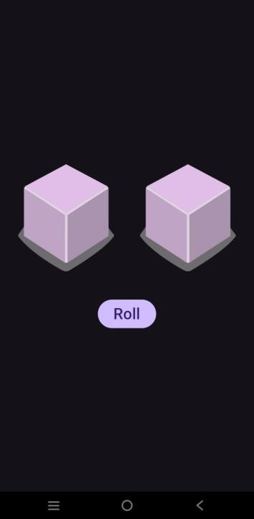
Gambar 1. Tampilan Awal Aplikasi

- Setelah user menekan tombol “Roll” maka masing-masing dadu akan memperlihatkan sisi dadunya dengan angka antara 1 s/d 6. Apabila user mendapatkan nilai dadu yang berbeda antara Dadu 1 dengan Dadu 2, maka aplikasi akan menampilkan pesan “Anda belum beruntung!” seperti yang dapat dilihat pada Gambar 2.
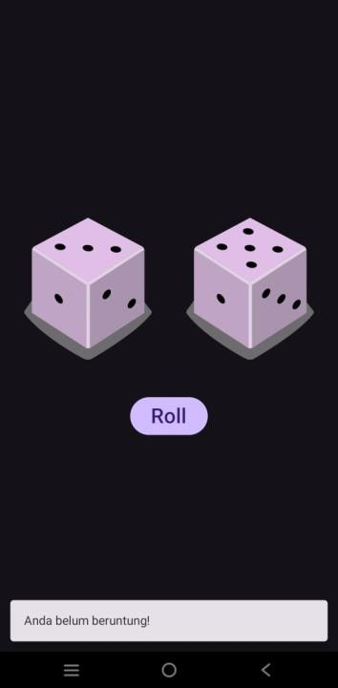
Gambar 2. Tampilan Dadu Setelah Di-Roll
- Apabila user mendapatkan nilai dadu yang sama antara Dadu 1 dan Dadu 2 atau nilai double, maka aplikasi akan menampilkan pesan “Selamat, anda dapat dadu double!” seperti yang dapat dilihat pada Gambar 3.
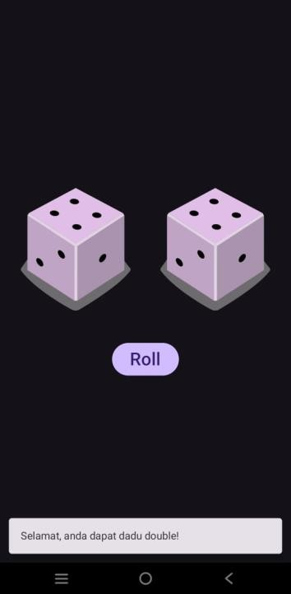
Gambar 3. Tampilan Roll Dadu Double
- Buatlah aplikasi tersebut menggunakan XML dan Jetpack Compose.
- Upload aplikasi yang telah anda buat ke dalam repository GitHub ke dalam folder Modul
1 dalam bentuk Project. Jangan lupa untuk melakukan Clean Project sebelum mengupload pekerjaan anda pada repository.
- Untuk gambar dadu dapat didownload pada link berikut: https://drive.google.com/file/d/14V3qXGdFnuoYN4AGd_9SgFh8kw8X9ySm/view?usp= sharing
Additional:
ESSAY
1. Riset dan cite artikel/jurnal/buku mengenai Imperative Programming dan Declarative Programming beserta penerapannya di pembuatan UI. Buatkan opini paradigma apa yang kalian prefer berdasarkan riset yang sudah dilakukan. **
2. Apa yang membedakan OOP pada kotlin dengan OOP pada java? *
3. Sebutkan, dan jelaskan mengenai SOLID Principles *
4. Apa perbedaan antara Class dan Data Class pada Kotlin ?
** = 2 sumber
* = 1 sumber

SOURCE CODE
MainActivity.Kt XML
Tabel 1. Source Code MainActivity.kt XML Soal 1
package com.example.module1xml
import android.os.Bundle
import android.widget.Button
import android.widget.ImageView
import android.widget.Toast
import androidx.appcompat.app.AppCompatActivity
class MainActivity : AppCompatActivity() {
private lateinit var leftDiceView: ImageView
private lateinit var rightDiceView: ImageView
private lateinit var btnActionRoll: Button
override fun onCreate(savedInstanceState: Bundle?) {
super.onCreate(savedInstanceState)
setContentView(R.layout.activity_main)
initViews()
setupListener()
}
private fun initViews() {
leftDiceView = findViewById(R.id.iv_left_dice)
rightDiceView = findViewById(R.id.iv_right_dice)
btnActionRoll = findViewById(R.id.btn_action_roll)
}
private fun setupListener() {
btnActionRoll.setOnClickListener {
executeDiceRoll()
}
}
private fun executeDiceRoll() {
val firstValue = (1..6).random()
val secondValue = (1..6).random()
leftDiceView.setImageResource(resolveDiceDrawable(firstValue))
rightDiceView.setImageResource(resolveDiceDrawable(secondValue))
val resultMessage = if (firstValue == secondValue) {
getString(R.string.double_message)
} else {
getString(R.string.bad_message)
}
Toast.makeText(this, resultMessage, Toast.LENGTH_SHORT).show()
}
private fun resolveDiceDrawable(value: Int): Int {
return when (value) {
1 -> R.drawable.dice_1
2 -> R.drawable.dice_2
3 -> R.drawable.dice_3
4 -> R.drawable.dice_4
5 -> R.drawable.dice_5
else -> R.drawable.dice_6
}
}
}

Activity_main.xml
Tabel 2. Source Code Activity_main.xml Soal 1
<?xml version="1.0" encoding="utf-8"?>
<androidx.constraintlayout.widget.ConstraintLayout
xmlns:android="http://schemas.android.com/apk/res/android"
xmlns:app="http://schemas.android.com/apk/res-auto"
android:layout_width="match_parent"
android:layout_height="match_parent"
android:padding="16dp">
<ImageView
android:id="@+id/iv_left_dice"
android:layout_width="120dp"
android:layout_height="120dp"
android:layout_marginEnd="8dp"
android:src="@drawable/dice_1"
app:layout_constraintBottom_toTopOf="@+id/btn_action_roll"
app:layout_constraintEnd_toStartOf="@+id/iv_right_dice"
app:layout_constraintHorizontal_chainStyle="packed"
app:layout_constraintStart_toStartOf="parent"
app:layout_constraintTop_toTopOf="parent"
app:layout_constraintVertical_chainStyle="packed" />
<ImageView
android:id="@+id/iv_right_dice"
android:layout_width="120dp"
android:layout_height="120dp"
android:layout_marginStart="8dp"
android:src="@drawable/dice_1"
app:layout_constraintBottom_toBottomOf="@+id/iv_left_dice"
app:layout_constraintEnd_toEndOf="parent"
app:layout_constraintStart_toEndOf="@+id/iv_left_dice"
app:layout_constraintTop_toTopOf="@+id/iv_left_dice" />
<Button
android:id="@+id/btn_action_roll"
android:layout_width="wrap_content"
android:layout_height="wrap_content"
android:layout_marginTop="32dp"
android:text="@string/roll"
app:layout_constraintBottom_toBottomOf="parent"
app:layout_constraintEnd_toEndOf="parent"
app:layout_constraintStart_toStartOf="parent"
app:layout_constraintTop_toBottomOf="@+id/iv_left_dice" />
</androidx.constraintlayout.widget.ConstraintLayout>

MainActivity.Kt Compose
Tabel 3. Source Code MainActivity.kt Compose Soal 1
package com.example.module1
import android.os.Bundle
import androidx.activity.ComponentActivity
import androidx.activity.compose.setContent
import androidx.compose.foundation.Image
import androidx.compose.foundation.layout.Arrangement
import androidx.compose.foundation.layout.Column
import androidx.compose.foundation.layout.Row
import androidx.compose.foundation.layout.Spacer
import androidx.compose.foundation.layout.fillMaxSize
import androidx.compose.foundation.layout.height
import androidx.compose.foundation.layout.width
import androidx.compose.foundation.layout.wrapContentSize
import androidx.compose.material3.Button
import androidx.compose.material3.Text
import androidx.compose.runtime.Composable
import androidx.compose.runtime.getValue
import androidx.compose.runtime.mutableStateOf
import androidx.compose.runtime.remember
import androidx.compose.runtime.setValue
import androidx.compose.ui.Alignment
import androidx.compose.ui.Modifier
import androidx.compose.ui.res.painterResource
import androidx.compose.ui.res.stringResource
import androidx.compose.ui.tooling.preview.Preview
import androidx.compose.ui.unit.dp
class MainActivity : ComponentActivity() {
override fun onCreate(savedInstanceState: Bundle?) {
super.onCreate(savedInstanceState)
setContent {
TwoDiceRollerScreen()
}
}
}
fun getDiceDrawable(diceValue: Int): Int {
return when (diceValue) {
1 -> R.drawable.dice_1
2 -> R.drawable.dice_2
3 -> R.drawable.dice_3
4 -> R.drawable.dice_4
5 -> R.drawable.dice_5
else -> R.drawable.dice_6
}
}
@Preview(showBackground = true)
@Composable
fun DiceAppPreview() {
TwoDiceRollerScreen()
}
@Composable
fun TwoDiceRollerScreen(
modifier: Modifier = Modifier
.fillMaxSize()
.wrapContentSize(Alignment.Center)
) {
var firstDiceValue by remember { mutableStateOf(1) }
var secondDiceValue by remember { mutableStateOf(1) }
var statusText by remember { mutableStateOf("") }
val leftDiceImage = getDiceDrawable(firstDiceValue)
val rightDiceImage = getDiceDrawable(secondDiceValue)
val winMessage = stringResource(R.string.double_message)
val loseMessage = stringResource(R.string.bad_message)
Column(
modifier = modifier,
horizontalAlignment = Alignment.CenterHorizontally
) {
Row(
verticalAlignment = Alignment.CenterVertically,
horizontalArrangement = Arrangement.Center
) {
Image(
painter = painterResource(leftDiceImage),
contentDescription = "Left Dice: $firstDiceValue"
)
Spacer(modifier = Modifier.width(16.dp))
Image(
painter = painterResource(rightDiceImage),
contentDescription = "Right Dice: $secondDiceValue"
)
}
Spacer(modifier = Modifier.height(24.dp))
Button(
onClick = {
firstDiceValue = (1..6).random()
secondDiceValue = (1..6).random()
statusText = if (firstDiceValue == secondDiceValue) {
winMessage
} else {
loseMessage
}
}
) {
Text(text = stringResource(R.string.roll))
}
Spacer(modifier = Modifier.height(16.dp))
Text(text = statusText)
}
}

OUTPUT CODE
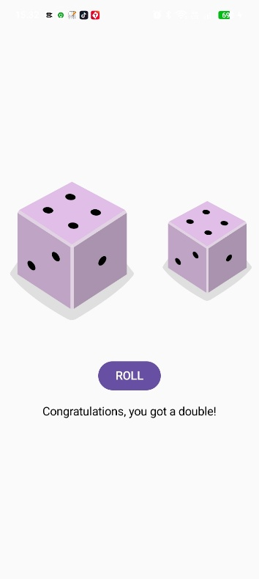
Gambar 4. Screenshot Hasil Jawaban Soal 1 Compose
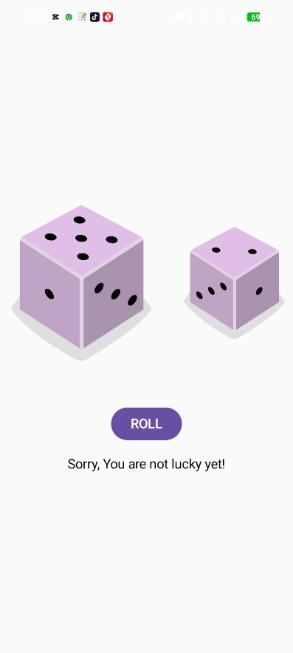
Gambar 5. Screenshot Hasil Jawaban Soal 1 Compose

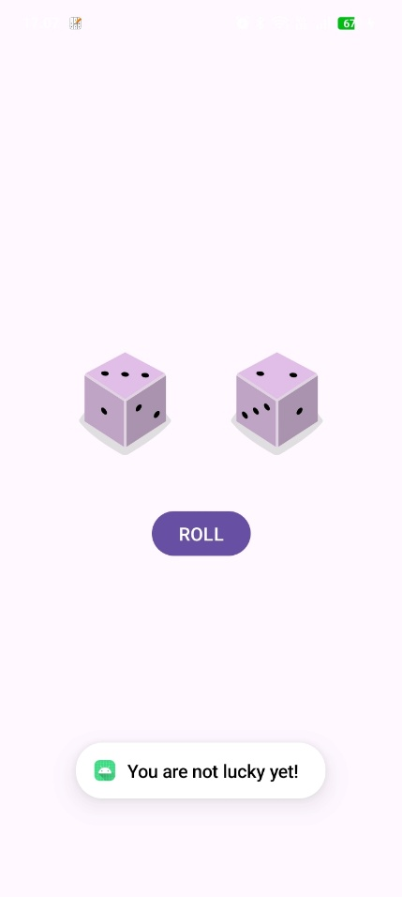
Gambar 6. Screenshot Hasil Jawaban Soal 1 XML

PEMBAHASAN
MainActivity.ky XML
Pada MainActivity.kt versi XML, kita membangun logika sederhana yang menampilkan dua gambar dadu beserta sebuah tombol untuk melakukan roll (mengacak) angka dadu. Aplikasi ini berjalan dengan menggunakan AppCompatActivity. Secara alur kerja, saat aplikasi pertama kali dibuka (di dalam onCreate), kita memanggil method initViews() untuk menghubungkan variabel dengan komponen UI di XML menggunakan findViewById(). Setelah itu, setupListener() dipanggil untuk mendengarkan aksi dari user ketika tombol btn_action_roll diklik.
Ketika tombol tersebut ditekan, fungsi executeDiceRoll() akan dieksekusi. Nah, di sinilah logika utamanya berjalan yaitu, kita menggunakan fungsi (1..6).random() untuk menghasilkan angka acak antara 1 sampai 6 untuk masing-masing dadu. Angka acak tersebut kemudian dilempar ke dalam fungsi resolveDiceDrawable() yang berisi blok when. Fungsinya adalah untuk menentukan gambar drawable mana yang harus dipasang ke ImageView sesuai dengan angkanya. Terakhir, kita menggunakan kondisional if-else untuk mengecek apakah nilai dadu pertama sama dengan dadu kedua. Jika nilainya kembar (double), sistem akan mengambil pesan dari double_message. Jika beda, pesan yang diambil adalah bad_message. Pesan tersebut kemudian ditampilkan ke user melalui Toast.
Activity_main.xml
Pemilihan ConstraintLayout ini sangat membantu karena memungkinkan kita menata elemen-elemen UI secara lebih fleksibel dengan menetapkan posisi relatif antar elemen, sehingga UI bisa lebih efisien dan adaptif di berbagai ukuran layar.Di dalamnya terdapat tiga komponen utama yaitu, dua buah ImageView (iv_left_dice dan iv_right_dice) yang digunakan untuk menampilkan gambar dadu dengan ukuran statis 120dp. Agar posisinya rapi berjejeran di tengah layar, kita memanfaatkan properti layout_constraintHorizontal_chainStyle="packed". Serta, satu buah Button (btn_action_roll): Tombol pelempar dadu ini diposisikan di bawah chain kedua dadu tadi dengan margin top sebesar 32dp agar tidak terlalu menempel dengan gambar dadu di atasnya.
MainActivity.kt Compose
Class utama kita mewarisi ComponentActivity, yang dimana fungsi setContent langsung memanggil UI utama kita yaitu composable function TwoDiceRollerScreen(). Dalam merakit UI, kita menggunakan Column agar tata letaknya berjejer ke bawah (vertikal), dan menempatkan kedua gambar dadu di dalam Row agar berbaris ke samping (horizontal). Kita juga memakai Spacer untuk memberikan jarak (padding) antar komponen.
Hal yang paling penting di Compose adalah manajemen state. Nilai dadu pertama, dadu kedua, dan teks pesan dibungkus di dalam remember dan mutableStateOf. Hal ini memastikan bahwa UI akan recompose atau merespons secara otomatis ketika nilainya berubah saat tombol ditekan. Pada event onClick di komponen Button, dadu kembali diacak menggunakan (1..6).random(). Sama seperti di versi XML, hasil pengecekan apakah dadunya double atau tidak akan menentukan pesan (stringResource) yang diupdate ke state statusText. Penggunaan stringResource() ini sangat baik karena membuat aplikasi lebih fleksibel jika ke depannya ingin ditambahkan dukungan ragam bahasa (internationalization).

ADDITIONAL

1. Riset dan cite artikel/jurnal/buku mengenai Imperative Programming dan Declarative Programming beserta penerapannya di pembuatan UI. Buatkan opini paradigma apa yang kalian prefer berdasarkan riset yang sudah dilakukan. **
Pemrograman imperatif dan deklaratif memiliki pendekatan logika yang sangat berbeda, terutama saat kita mengimplementasikannya pada pembuatan antarmuka pengguna (UI). Pemrograman imperatif mengandalkan pendekatan step-by-step, di mana kita sebagai developer harus memberikan instruksi spesifik mengenai bagaimana UI tersebut harus di-render sekaligus mengontrol state-nya secara manual. Sebaliknya, pemrograman deklaratif jauh lebih simpel karena berfokus pada apa yang ingin kita tampilkan; kita cukup mendeskripsikan kondisi akhir atau state dari antarmuka tersebut tanpa perlu menyusun urutan operasinya.
Opini saya lebih prefer menggunakan paradigma deklaratif untuk development UI. Alasannya karena UI deklaratif secara signifikan meningkatkan kemudahan maintenance dan testing pada kode kita. Pendekatan ini juga sangat mendukung separation of concerns dengan memisahkan logika antarmuka dari detail implementasi di belakangnya. Terlebih lagi, rata-rata framework modern untuk mobile development saat ini memang sudah difokuskan ke arah deklaratif.
Sumber =
* Smith, J., Guo, X., & Bansal, A. (2022). A Predicate Construct for Declarative Programming in Imperative Languages. ( A Predicate Construct for Declarative Programming in Imperative Languages )
* Zhou, T., Zhao, Y., Hou, X., Sun, X., Chen, K., & Wang, H. (2024). Bridging Design and Development with Automated Declarative UI Code Generation. (Bridging Design and Development with Automated Declarative UI Code Generation)
2. Apa yang membedakan OOP pada kotlin dengan OOP pada java? *
Jika membandingkan konsep Object-Oriented Programming (OOP) antara Kotlin dan Java, perbedaan yang paling terasa ada pada penulisan sintaks dan jumlah boilerplate code-nya. Java menggunakan pendekatan OOP klasik yang cenderung sanga panjang, sehingga kita diharuskan melakukan deklarasi secara ketat. Walaupun aman, hal ini sering kali membuat basis kode kita menjadi sangat besar. Berbeda halnya dengan Kotlin, yang sejak awal didesain dengan sintaks yang jauh lebih ringkas dan ekspresif. Selain itu, Kotlin tidak hanya membatasi kita pada OOP, tetapi juga menggabungkannya dengan paradigma pemrograman fungsional, sehingga arsitektur yang kita bangun bisa lebih fleksibel.
Sumber =
* Petriv, Nicolas (2024). A Comparative Study of Java and Kotlin for Android Mobile Application Development. ( COMPARATIVE-STUDY-OF-JAVA-AND-KOTLIN-FOR-ANDROID-DEVELOPMENT/Comparative study of Java and Kotlin for Android development (scientific article).pdf at main · NicolasPetrov/COMPARATIVE-STUDY-OF-JAVA-AND-KOTLIN-FOR-ANDROID-DEVELOPMENT )
3. Sebutkan, dan jelaskan mengenai SOLID Principles *
Prinsip SOLID ibarat guideline wajib yang harus kita pegang agar kode yang kita tulis menjadi lebih rapi, scalable, dan mudah dikelola ke depannya. Prinsip ini mencakup lima aturan utama. Pertama ada Single Responsibility Principle (SRP), yang menegaskan bahwa sebuah kelas hanya boleh memiliki satu tanggung jawab atau satu alasan saja untuk berubah. Kedua, Open/Closed Principle (OCP), yang berarti entitas program kita harus selalu terbuka kalau mau ditambahin fitur baru, tapi tertutup dari modifikasi kode intinya. Ketiga, Liskov Substitution Principle (LSP), di mana objek dari sebuah subclass harus bisa menggantikan superclass-nya tanpa mengacaukan fungsionalitas sistem. Keempat, Interface Segregation Principle (ISP), yang mengingatkan kita untuk memecah interface yang terlalu besar menjadi bagian-bagian yang lebih kecil dan spesifik, agar klien tidak perlu bergantung pada method yang sebenarnya tidak mereka pakai. Terakhir adalah Dependency Inversion Principle (DIP), yang intinya menekankan bahwa modul tingkat tinggi tidak boleh bergantung pada modul tingkat rendah tapi keduanya harus sama-sama bergantung pada abstraksi.
Sumber =
* Martin, Robert C. (2002). Agile Software Development: Principles, Patterns, and Practices. ( Software_book/Agile.Principles.Patterns.and.Practices.pdf at main · rahff/Software_book )
4. Apa perbedaan antara Class dan Data Class pada Kotlin ?
Class biasa adalah fondasi standar dari OOP di mana kita punya kendali penuh tapi harus menuliskan semuanya secara manual, mulai dari properti, metode, sampai membuat fungsi-fungsi getter dan setter. Nah, Kotlin menyediakan Data Class, yaitu tipe kelas spesial yang memang dirancang khusus hanya untuk merepresentasikan dan menyimpan objek data sederhana. Keuntungan utama memakai Data Class adalah Kotlin bakal otomatis nge-generate fungsi-fungsi standar atau kode boilerplate di belakang layar. Efeknya, kode kita tidak hanya menjadi lebih cepat untuk ditulis.

MODUL 2 : Android Layout With Compose

SOAL 1
Buatlah sebuah aplikasi kalkulator tip menggunakan XML dan Jetpack Compose yang dirancang untuk membantu pengguna menghitung tip yang sesuai berdasarkan total biaya layanan yang mereka terima. Fitur-fitur yang diharapkan dalam aplikasi ini mencakup:
- Input biaya layanan: Pengguna dapat memasukkan total biaya layanan yang diterima dalam bentuk nominal.
- Pilihan persentase tip: Pengguna dapat memilih persentase tip yang diinginkan.
- Pengaturan pembulatan tip: Pengguna dapat memilih untuk membulatkan tip ke angka yang lebih tinggi.
- Tampilan hasil: Aplikasi akan menampilkan jumlah tip yang harus dibayar secara langsung setelah pengguna memberikan input.
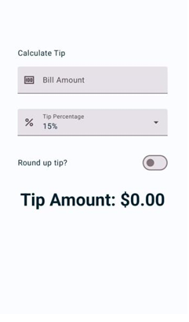
Gambar 7.Tampilan Awalan Aplikasi

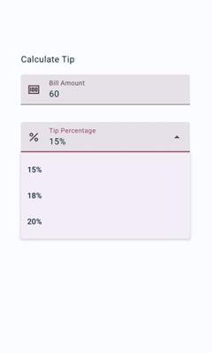
Gambar 8.Tampilan Pilihan Presentase Tip
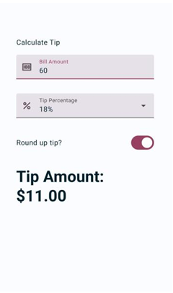
Gambar 9. Tampilan Aplikasi Setelah Dijalankan

SOURCE CODE
MainActivity.Kt XML
Tabel 4. Source Code MainActivity.kt XML Soal 1
package com.example.modul2xml
import android.os.Bundle
import android.widget.ArrayAdapter
import android.widget.Button
import android.widget.EditText
import android.widget.Spinner
import android.widget.Switch
import android.widget.TextView
import androidx.appcompat.app.AppCompatActivity
import kotlin.math.ceil
class MainActivity : AppCompatActivity() {
override fun onCreate(savedInstanceState: Bundle?) {
super.onCreate(savedInstanceState)
setContentView(R.layout.activity_main)
val etTagihan = findViewById<EditText>(R.id.etTagihan)
val spinnerTip = findViewById<Spinner>(R.id.spinnerTip)
val switchBulat = findViewById<Switch>(R.id.switchBulat)
val btnHitung = findViewById<Button>(R.id.btnHitung)
val tvHasil = findViewById<TextView>(R.id.tvHasil)
val pilihanPersentase = arrayOf("15%", "18%", "20%")
val nilaiPersentase = arrayOf(0.15, 0.18, 0.20)
val adapter = ArrayAdapter(this, android.R.layout.simple_spinner_dropdown_item, pilihanPersentase)
spinnerTip.adapter = adapter
btnHitung.setOnClickListener {
val inputAngka = etTagihan.text.toString()
val tagihan = inputAngka.toDoubleOrNull() ?: 0.0
val posisiTerpilih = spinnerTip.selectedItemPosition
val persentaseTip = nilaiPersentase[posisiTerpilih]
var jumlahTip = tagihan * persentaseTip
if (switchBulat.isChecked) {
jumlahTip = ceil(jumlahTip)
}
tvHasil.text = String.format("Jumlah Tip: $%.2f", jumlahTip)
}
}
}
Activity_main.xml
Tabel 5. Source Code Activity_main.xml Soal 1
<?xml version="1.0" encoding="utf-8"?>
<LinearLayout
xmlns:android="http://schemas.android.com/apk/res/android"
android:layout_width="match_parent"
android:layout_height="match_parent"
android:orientation="vertical"
android:gravity="center_vertical"
android:padding="32dp">
<TextView
android:layout_width="wrap_content"
android:layout_height="wrap_content"
android:text="Calculate Tip"
android:textSize="20sp"
android:textStyle="bold"
android:layout_marginBottom="24dp"/>
<EditText
android:id="@+id/etTagihan"
android:layout_width="match_parent"
android:layout_height="60dp"
android:hint="Bill Amount"
android:inputType="numberDecimal"
android:background="#F3F3F6"
android:paddingStart="16dp"
android:paddingEnd="16dp"
android:layout_marginBottom="24dp" />
<LinearLayout
android:layout_width="match_parent"
android:layout_height="60dp"
android:orientation="horizontal"
android:background="#F3F3F6"
android:gravity="center_vertical"
android:layout_marginBottom="32dp">
<TextView
android:layout_width="wrap_content"
android:layout_height="wrap_content"
android:text="%"
android:textSize="18sp"
android:textStyle="bold"
android:paddingStart="16dp"
android:paddingEnd="16dp"/>
<Spinner
android:id="@+id/spinnerTip"
android:layout_width="match_parent"
android:layout_height="match_parent"
android:background="@null" />
</LinearLayout>
<LinearLayout
android:layout_width="match_parent"
android:layout_height="wrap_content"
android:orientation="horizontal"
android:gravity="center_vertical"
android:layout_marginBottom="32dp">
<TextView
android:layout_width="0dp"
android:layout_height="wrap_content"
android:layout_weight="1"
android:text="Round up tip?"
android:textSize="16sp"/>
<Switch
android:id="@+id/switchBulat"
android:layout_width="wrap_content"
android:layout_height="wrap_content" />
</LinearLayout>
<Button
android:id="@+id/btnHitung"
android:layout_width="match_parent"
android:layout_height="wrap_content"
android:text="Tip Amount"/>
<TextView
android:id="@+id/tvHasil"
android:layout_width="wrap_content"
android:layout_height="wrap_content"
android:text="Tip Amount: $0.00"
android:textSize="32sp"
android:textStyle="bold"
android:layout_marginTop="16dp"/>
</LinearLayout>
MainActivity.Kt Compose
Tabel 6. Source Code MainActivity.kt Compose Soal 1
package com.example.modul2compose
import android.os.Bundle
import androidx.activity.ComponentActivity
import androidx.activity.compose.setContent
import androidx.compose.foundation.layout.*
import androidx.compose.foundation.text.KeyboardOptions
import androidx.compose.material3.*
import androidx.compose.runtime.*
import androidx.compose.ui.Alignment
import androidx.compose.ui.Modifier
import androidx.compose.ui.graphics.Color
import androidx.compose.ui.text.font.FontWeight
import androidx.compose.ui.text.input.KeyboardType
import androidx.compose.ui.unit.dp
import androidx.compose.ui.unit.sp
import kotlin.math.ceil
class MainActivity : ComponentActivity() {
override fun onCreate(savedInstanceState: Bundle?) {
super.onCreate(savedInstanceState)
setContent {
MaterialTheme {
Surface(
modifier = Modifier.fillMaxSize(),
color = MaterialTheme.colorScheme.background
) {
KalkulatorTipCompose()
}
}
}
}
}
@OptIn(ExperimentalMaterial3Api::class)
@Composable
fun KalkulatorTipCompose() {
var inputTagihan by remember { mutableStateOf("") }
var dropdownExpanded by remember { mutableStateOf(false) }
val daftarPilihan = listOf("15%" to 0.15, "18%" to 0.18, "20%" to 0.20)
var pilihanTerpilih by remember { mutableStateOf(daftarPilihan[0]) }
var switchBulat by remember { mutableStateOf(false) }
var teksHasil by remember { mutableStateOf("Tip Amount: $0.00") }
Column(
modifier = Modifier
.fillMaxSize()
.padding(32.dp),
verticalArrangement = Arrangement.Center
) {
Text(
text = "Calculate Tip",
fontSize = 20.sp,
fontWeight = FontWeight.Bold,
modifier = Modifier.padding(bottom = 24.dp)
)
TextField(
value = inputTagihan,
onValueChange = { inputTagihan = it },
placeholder = { Text( text = "Bill Amount", fontSize = 18.sp,) },
keyboardOptions = KeyboardOptions(keyboardType = KeyboardType.Number),
modifier = Modifier
.fillMaxWidth()
.height(60.dp)
.padding(bottom = 8.dp),
leadingIcon = {
Text(
text = "$",
fontSize = 18.sp,
fontWeight = FontWeight.Bold,
modifier = Modifier.padding(start = 16.dp, end = 8.dp)
)
},
colors = TextFieldDefaults.colors(
unfocusedContainerColor = Color(0xFFF3F3F6),
focusedContainerColor = Color(0xFFF3F3F6),
unfocusedIndicatorColor = Color.Transparent,
focusedIndicatorColor = Color.Transparent
)
)
ExposedDropdownMenuBox(
expanded = dropdownExpanded,
onExpandedChange = { dropdownExpanded = !dropdownExpanded },
modifier = Modifier.padding(bottom = 32.dp)
) {
TextField(
value = pilihanTerpilih.first,
onValueChange = {},
readOnly = true,
leadingIcon = {
Text(
text = "%",
fontSize = 18.sp,
fontWeight = FontWeight.Bold,
modifier = Modifier.padding(start = 16.dp, end = 8.dp)
)
},
trailingIcon = { ExposedDropdownMenuDefaults.TrailingIcon(expanded = dropdownExpanded) },
modifier = Modifier
.menuAnchor()
.fillMaxWidth()
.height(60.dp),
colors = TextFieldDefaults.colors(
unfocusedContainerColor = Color(0xFFF3F3F6),
focusedContainerColor = Color(0xFFF3F3F6),
unfocusedIndicatorColor = Color.Transparent,
focusedIndicatorColor = Color.Transparent
)
)
ExposedDropdownMenu(
expanded = dropdownExpanded,
onDismissRequest = { dropdownExpanded = false }
) {
daftarPilihan.forEach { pilihan ->
DropdownMenuItem(
text = { Text(pilihan.first) },
onClick = {
pilihanTerpilih = pilihan
dropdownExpanded = false
}
)
}
}
}
Row(
modifier = Modifier
.fillMaxWidth()
.padding(bottom = 32.dp),
verticalAlignment = Alignment.CenterVertically
) {
Text(
text = "Round up tip?",
fontSize = 16.sp,
modifier = Modifier.weight(1f)
)
Switch(
checked = switchBulat,
onCheckedChange = { switchBulat = it }
)
}
Button(
onClick = {
val tagihan = inputTagihan.toDoubleOrNull() ?: 0.0
val persentaseTip = pilihanTerpilih.second
var jumlahTip = tagihan * persentaseTip
if (switchBulat) {
jumlahTip = ceil(jumlahTip)
}
teksHasil = String.format("Tip Amount: $%.2f", jumlahTip)
},
modifier = Modifier.fillMaxWidth()
) {
Text("Tip Amount")
}
Text(
text = teksHasil,
fontSize = 32.sp,
fontWeight = FontWeight.Bold,
modifier = Modifier.padding(top = 16.dp)
)
}
}

OUTPUT CODE
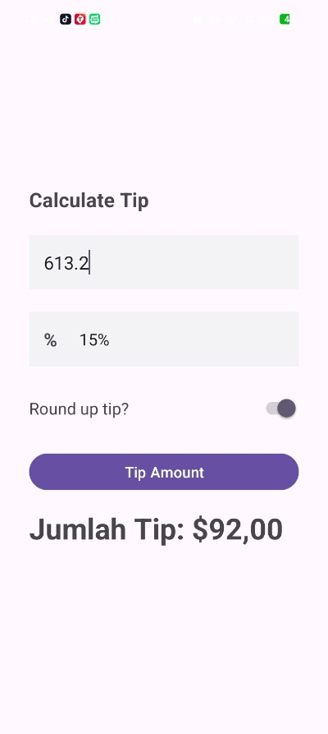
Gambar 10. Screenshot Hasil Jawaban Soal 1 XML
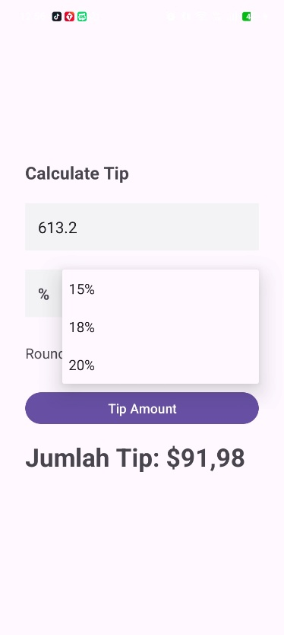
Gambar 11. Screenshot Hasil Jawaban Soal 1 XML

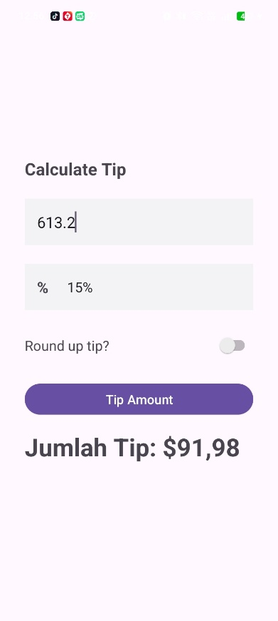
Gambar 12. Screenshot Hasil Jawaban Soal 1 XML
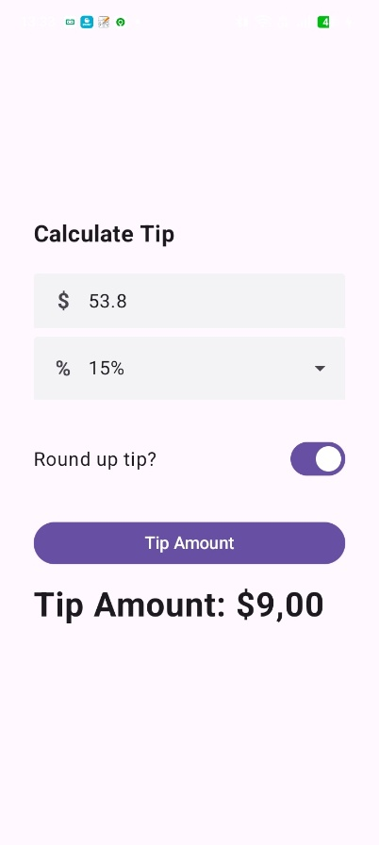
Gambar 13. Screenshot Hasil Jawaban Soal 1 Compose
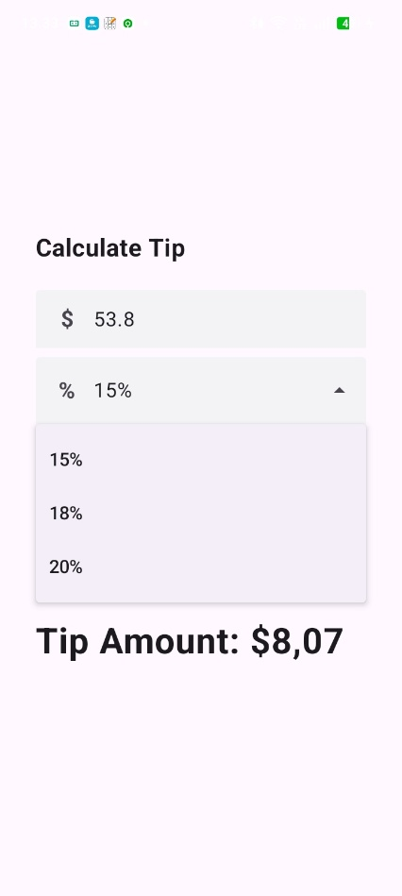
Gambar 14. Screenshot Hasil Jawaban Soal 1 Compose
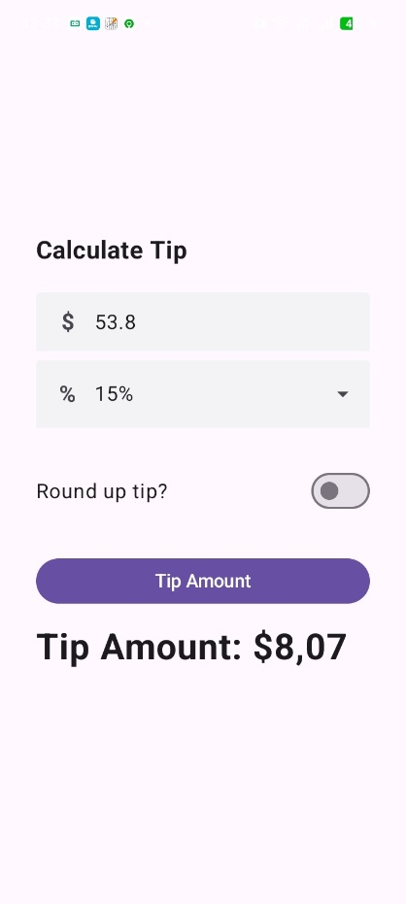
Gambar 15. Screenshot Hasil Jawaban Soal 1 Compose

PEMBAHASAN
MainActivity.ky XML
“SetContentView” untuk menampilkan tata letak statis dari file activity_main.xml ke layar. Selanjutnya, fungsi “findViewById” digunakan untuk mencari dan menghubungkan komponen desain seperti kotak input, menu tarik-turun, dan sakelar agar dapat dimanipulasi melalui kode Kotlin. Setelah komponen terhubung, program mendeklarasikan variabel array untuk menyimpan teks persentase tip beserta nilai desimalnya. Data teks tersebut kemudian dipetakan ke dalam komponen menu tarik-turun (Spinner) dengan bantuan “ArrayAdapter”. Bagian inti dari logika ini berada di dalam event listener pada tombol hitung (btnHitung.setOnClickListener), yang akan mengeksekusi perhitungan hanya ketika tombol ditekan. Di dalam blok tersebut, program mengambil teks input dan mengonversinya menjadi angka desimal menggunakan “toDoubleOrNull”, mengambil nilai persentase berdasarkan posisi yang dipilih pengguna, lalu menghitung total tip. Jika opsi pembulatan pada sakelar diaktifkan, fungsi “ceil” akan membulatkan hasil tersebut ke bilangan bulat di atasnya sebelum akhirnya diformat menjadi teks mata uang dan ditampilkan ke layar.
Activity_main.xml
activity_main.xml berfungsi murni sebagai cetak biru visual aplikasi yang ditulis menggunakan bahasa penanda XML. Tampilan aplikasi ini menggunakan “LinearLayout” dengan orientasi vertikal sebagai wadah utama untuk memastikan semua elemen antarmuka disusun rapi secara bertumpuk dari atas ke bawah. Di dalam wadah tersebut, terdapat berbagai komponen dasar seperti “TextView” yang bertugas menampilkan teks statis untuk judul dan label, serta “EditText” dengan tipe input angka desimal agar pengguna hanya bisa mengetikkan nominal tagihan. Untuk memberikan opsi persentase, kode ini memanfaatkan komponen “Spinner” yang menghasilkan menu dropdown. Selain itu, ditambahkan pula komponen “Switch” yang bertindak sebagai sakelar interaktif (On/Off) untuk fitur pembulatan nilai tip. Susunan antarmuka ini kemudian ditutup dengan sebuah “Button” yang berfungsi sebagai pemicu agar file Kotlin memulai proses komputasi ketika tombol tersebut ditekan.
MainActivity.kt Compose
“setContent” yang menandakan bahwa tampilan akan digambar sepenuhnya oleh mesin Compose. Konsep paling krusial dalam kode ini adalah penggunaan State melalui fungsi “remember { mutableStateOf(...) }”. Variabel state ini sangat reaktif; jika nilainya berubah (misalnya saat pengguna mengetik angka atau hasil dihitung), bagian layar yang terkait dengan variabel tersebut akan otomatis digambar ulang. Tata letaknya sendiri dibangun secara intuitif menggunakan komponen Column untuk menyusun elemen secara vertikal dan “Row” untuk susunan horizontal. Perubahan komponen juga sangat terlihat; kotak input kini menggunakan “TextField”, sedangkan menu dropdown dibangun menggunakan kombinasi “ExposedDropdownMenuBox” dan perulangan baris data. Seluruh interaksi diakhiri pada fungsi “onClick” di dalam “Button”, di mana program langsung mengeksekusi perhitungan matematis dari nilai state yang ada, membulatkannya jika sakelar aktif, dan langsung memperbarui state hasil sehingga teks jumlah tip di layar otomatis berubah.

SOAL 2
Jelaskan perbedaan dari implementasi XML dan Jetpack Compose beserta kelebihan dan kekurangan dari masing-masing implementasi.

PEMBAHASAN
Perbedaan mendasar antara implementasi XML dan Jetpack Compose terletak pada paradigma pemrograman dan pengelolaan tampilannya. Pendekatan XML menggunakan paradigma imperatif di mana desain antarmuka (UI) dipisahkan secara fisik di dalam file berformat .xml, sementara logika program ditulis di file Kotlin atau Java, sehingga pengembang harus secara manual menuliskan perintah untuk memperbarui elemen UI setiap kali ada perubahan data (misalnya memanggil textView.text = "Baru"). Sebaliknya, Jetpack Compose menggunakan paradigma deklaratif yang menyatukan pembuatan desain antarmuka dan logika ke dalam satu bahasa, yaitu Kotlin, melalui fungsi beranotasi @Composable. Alih-alih memerintahkan "bagaimana" UI harus diubah, Compose memungkinkan pengembang mendeklarasikan "apa" yang harus ditampilkan berdasarkan status (state) data saat ini, dan UI akan secara otomatis menggambar ulang (recompose) dirinya sendiri ketika state tersebut mengalami perubahan.
Implementasi menggunakan XML memiliki kelebihan utama berupa ekosistem yang sudah sangat matang dan stabil, mengingat metode ini telah menjadi standar pengembangan Android selama belasan tahun, sehingga dokumentasi, referensi perbaikan bug, serta dukungan pustaka (library) pihak ketiga sangat melimpah. Selain itu, XML memberikan pemisahan peran yang tegas antara desain visual dan logika bisnis (separation of concerns), yang didukung oleh alat Layout Editor bawaan Android Studio untuk melakukan pratinjau dan desain drag and drop dengan sangat ringan. Namun, kelemahan utama XML adalah banyaknya boilerplate atau kode panjang yang berulang, khususnya saat membangun daftar bergulir yang rumit (seperti keharusan membuat Adapter dan ViewHolder pada RecyclerView). Selain itu, karena pembaruan UI dilakukan secara manual, metode ini sangat rentan terhadap bug sinkronisasi, di mana data di latar belakang sudah berubah namun tampilan di layar gagal diperbarui karena pengembang terlewat menambahkan baris kode pembaruannya.
Di sisi lain, kelebihan utama Jetpack Compose adalah penulisan kode yang jauh lebih ringkas, intuitif, dan efisien sehingga secara drastis memangkas kode boilerplate yang sebelumnya wajib ada di XML. Penggunaan satu bahasa (Kotlin) untuk membangun antarmuka dan logika membuat pengembangan menjadi lebih terpadu, ditambah dengan kemampuannya yang sangat reaktif sehingga antarmuka selalu terjamin selaras dengan kondisi data (state) terbaru tanpa perlu pembaruan manual. Meski menawarkan banyak kemudahan, kekurangan dari Jetpack Compose adalah kurva pembelajarannya yang cukup curam, terutama bagi pengembang yang sudah terbiasa memanipulasi UI secara imperatif, karena mereka harus merombak pola pikir menjadi reaktif. Selain itu, fitur pratinjau (Preview) Compose di Android Studio sering kali membutuhkan lebih banyak alokasi memori (RAM) serta waktu build yang lebih lama dibandingkan Layout Editor XML, dan masih ada beberapa pustaka lama yang belum mendukung Compose secara penuh tanpa trik penyesuaian (interoperability).

ADDITIONAL

1. Apa saja fitur yang menjadi daya jual pada Kotlin? (contoh: null safety, chain, dll)**
- Null safety
Dalam lingkungan Java, NullPointerException (NPE) merupakan anomali yang sering memicu kegagalan sistem pada saat runtime. Kotlin mereduksi risiko ini secara fundamental melalui implementasi Null Safety pada tingkat sistem tipe (type system). Kompiler Kotlin membedakan secara ketat antara referensi yang diizinkan untuk menampung nilai kosong (nullable references) dan yang tidak diizinkan (non-nullable references). Mekanisme ini memaksa pengembang untuk menangani potensi nilai null pada fase kompilasi (compile-time), sehingga meningkatkan stabilitas dan keandalan perangkat lunak secara signifikan sebelum aplikasi dijalankan.
- Chaining
Method Chaining merupakan paradigma sintaksis yang memfasilitasi pemanggilan serangkaian fungsi secara sekuensial dalam satu instruksi tunggal. Pada Kotlin, fitur ini dioptimalkan melalui implementasi scope functions (seperti “let”, “run”, “with”, “apply”, dan “also”). Hal ini memungkinkan setiap pemanggilan metode untuk memproses sebuah objek dan mengembalikannya, yang kemudian langsung menjadi subjek bagi eksekusi metode selanjutnya. Pendekatan ini secara efektif meningkatkan tingkat keterbacaan kode (code readability) dan mereduksi kompleksitas siklomatik dengan meminimalisasi deklarasi variabel sementara yang berlebihan.
- Extension Functions
Fungsi ekstensi merupakan mekanisme yang mengizinkan pengembang untuk mengaugmentasi fungsi perilaku baru ke dalam suatu kelas yang telah ada tanpa perlu mengimplementasikan pewarisan hierarkis (inheritance) atau mengadopsi pola desain dekorator (decorator design pattern). Fitur ini memungkinkan modifikasi pada kelas-kelas tertutup (final classes), seperti komponen antarmuka pengguna (View) atau kelas dasar (String). Secara leksikal, fungsi ekstensi dipanggil seolah-olah merupakan metode internal dari kelas tersebut, yang pada gilirannya menghasilkan struktur kode yang lebih terenkapsulasi dan modular.
- Data class
Dalam paradigma berorientasi objek konvensional, pendefinisian entitas data murni (Plain Old Java Object / POJO) mewajibkan penulisan kode repetitif (boilerplate code) yang substansial, meliputi deklarasi fungsi aksesor (getter dan setter), “equals()”, “hashCode()”, dan “toString()”. Kotlin mengatasi inefisiensi ini melalui sintaksis “data class”. Kompiler secara otomatis mensintesis seluruh fungsi standar yang diperlukan untuk representasi dan manipulasi data pada level sistem, sehingga menghasilkan arsitektur kode yang lebih ringkas serta meminimalisasi potensi human error dalam pendefinisian entitas data.
Sumber =
* Jameron, Dmitry & Isakova, Svetlana (2017). Kotlin in Action. ( Books/Kotlin_in_Action.Dmitry_Jemerov_Svetlana_Isakova_.pdf at master · IlyaShelkovenko/Books )
* Subramaniam, Venkat (2019). Programming Kotlin: Create Elegant, Expressive, and Performant JVM and Android Applications. ( Download PDF - Programming Kotlin: Create Elegant, Expressive, And Performant Jvm And Android Applications [PDF] [sf7deeissko0] )

2. berikan 1 test case terkait penggunaan fitur unggulan yang ada pada kotlin (contoh: penggunaan null safety)
Kita akan membuat fungsi tambahan untuk kelas bawaan Kotlin, yaitu Int (Integer/Angka Bawah). Kita akan menambahkan fungsi baru bernama formatRupiah() agar setiap angka bisa langsung mengubah dirinya menjadi format teks mata uang tanpa perlu membuat kelas bantuan (utility class) yang rumit.
“fun Int.formatRupiah()” ini memberi tahu Kotlin, "Tambahkan fungsi formatRupiah ke dalam kelas Int". Padahal, kelas Int adalah kelas bawaan inti dari Kotlin yang source codenya tidak bisa kita ubah. Di dalam extension function, “this” mewakili objek yang memanggilnya. Jika “150000.formatRupiah()” dipanggil, maka “this” bernilai 150000.
Tabel 7. Source Code Testcase
fun Int.formatRupiah(): String {
return "Rp $this,00"
}
fun main() {
val hargaBaju = 150000
val hargaSepatu = 350000
val teksBaju = hargaBaju.formatRupiah()
val teksSepatu = hargaSepatu.formatRupiah()
println("Harga Baju : $teksBaju")
println("Harga Sepatu : $teksSepatu")
println("Harga Topi : " + 45000.formatRupiah())
}

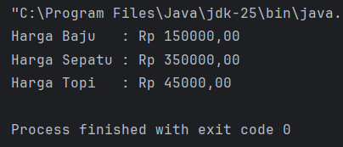
Gambar 16. Output TestCase Extension Functions

MODUL 3 : Build a Scrollable List

SOAL 1
Buatlah sebuah aplikasi Android menggunakan XML dan Jetpack Compose yang dapat menampilkan list dengan ketentuan berikut:
- List menggunakan fungsi RecyclerView (XML) dan LazyColumn (Compose)
- List paling sedikit menampilkan 5 item. Tema item yang ingin ditampilkan bebas
- Item pada list menampilkan teks dan gambar sesuai dengan contoh di bawah
- Terdapat 2 button dalam list, dengan fungsi berikut:
- Button pertama menggunakan intent eksplisit untuk membuka aplikasi atau browser lain
- Button kedua menggunakan Navigation component untuk membuka laman detail item
- Sudut item pada list dan gambar di dalam list melengkung atau rounded corner menggunakan Radius
- Saat orientasi perangkat berubah/dirotasi, baik ke portrait maupun landscape, aplikasi responsif dan dapat menunjukkan list dengan baik. Data di dalam list tidak boleh hilang
- Aplikasi menggunakan arsitektur single activity (satu activity memiliki beberapa fragment)
- Aplikasi berbasis XML harus menggunakan ViewBinding
- Aplikasi Mendukung Multi-language (bahasa indonesia dan inggris)
- Terdapat 1 halaman/screen untuk melakukan pergantian bahasa
- Gunakan Icon dari library ‘material’ (material,material2,material3) untuk membuat tombol yang mengarahkan ke halaman untuk melakukan pergantian bahasa, dan letakkan di bagian header/heading homescreen utama
- Diatas Scrollable list, terdapat sebuah “Item Highlight” yang menggunakan Carousel atau LazyRow dengan ketentuan: Item bisa bergeser secara finite atau infinite loop sebanyak jumlah item yang ada pada scrollable-list

SOURCE CODE
MainActivity.Kt Compose
Tabel 8. Source Code MainActivity Compose
package com.example.clickanime
import android.content.Context
import android.os.Bundle
import androidx.activity.ComponentActivity
import androidx.activity.compose.setContent
import androidx.activity.enableEdgeToEdge
import androidx.compose.foundation.layout.fillMaxSize
import androidx.compose.material3.Surface
import androidx.compose.runtime.*
import androidx.compose.ui.Modifier
import androidx.navigation.compose.rememberNavController
import com.example.clickanime.navigation.NavGraph
import com.example.clickanime.ui.theme.AnimeAppTheme
import java.util.Locale
class MainActivity : ComponentActivity() {
override fun attachBaseContext(newBase: Context) {
val prefs = newBase.getSharedPreferences("settings", Context.MODE_PRIVATE)
val lang = prefs.getString("language", Locale.getDefault().language) ?: "en"
val locale = Locale(lang)
Locale.setDefault(locale)
val config = newBase.resources.configuration
config.setLocale(locale)
super.attachBaseContext(newBase.createConfigurationContext(config))
}
override fun onCreate(savedInstanceState: Bundle?) {
super.onCreate(savedInstanceState)
enableEdgeToEdge()
setContent {
AnimeAppTheme {
Surface(modifier = Modifier.fillMaxSize()) {
val navController = rememberNavController()
NavGraph(
navController = navController,
onLocaleChange = { langCode ->
applyLocale(langCode)
}
)
}
}
}
}
private fun applyLocale(langCode: String) {
getSharedPreferences("settings", Context.MODE_PRIVATE)
.edit()
.putString("language", langCode)
.apply()
recreate()
}
}
Tabel 9. Source Code AnimeViewModel Compose
package com.example.clickanime.viewmodel
import androidx.lifecycle.ViewModel
import com.example.clickanime.data.AnimeData
import com.example.clickanime.model.AnimeCharacter
import kotlinx.coroutines.flow.MutableStateFlow
import kotlinx.coroutines.flow.StateFlow
import kotlinx.coroutines.flow.asStateFlow
class AnimeViewModel : ViewModel() {
private val _characters = MutableStateFlow<List<AnimeCharacter>>(AnimeData.characters)
val characters: StateFlow<List<AnimeCharacter>> = _characters.asStateFlow()
private val _carouselIndex = MutableStateFlow(0)
val carouselIndex: StateFlow<Int> = _carouselIndex.asStateFlow()
fun updateCarouselIndex(index: Int) {
_carouselIndex.value = index
}
}
Tabel 10. Source Code AnimeData Compose
package com.example.clickanime.data
import com.example.clickanime.R
import com.example.clickanime.model.AnimeCharacter
object AnimeData {
val characters = listOf(
AnimeCharacter(
id = 1,
nameResId = R.string.char1_name,
animeResId = R.string.char1_anime,
genreResId = R.string.char1_genre,
descriptionResId = R.string.char1_description,
abilityResId = R.string.char1_ability,
imageUrl = "https://cdn.myanimelist.net/images/characters/2/284121.jpg",
myAnimeListUrl = "https://myanimelist.net/character/17/Naruto_Uzumaki",
rating = 9.2f,
episodesOrChapters = 720,
year = 2002,
typeResId = R.string.type_anime
),
AnimeCharacter(
id = 2,
nameResId = R.string.char2_name,
animeResId = R.string.char2_anime,
genreResId = R.string.char2_genre,
descriptionResId = R.string.char2_description,
abilityResId = R.string.char2_ability,
imageUrl = "https://cdn.myanimelist.net/images/characters/9/310307.jpg",
myAnimeListUrl = "https://myanimelist.net/character/40/Monkey_D_Luffy",
rating = 9.4f,
episodesOrChapters = 1100,
year = 1999,
typeResId = R.string.type_anime
),
AnimeCharacter(
id = 3,
nameResId = R.string.char3_name,
animeResId = R.string.char3_anime,
genreResId = R.string.char3_genre,
descriptionResId = R.string.char3_description,
abilityResId = R.string.char3_ability,
imageUrl = "https://myanimelist.net/images/characters/8/349229.jpg",
myAnimeListUrl = "https://myanimelist.net/character/5/Ichigo_Kurosaki",
rating = 8.9f,
episodesOrChapters = 366,
year = 2004,
typeResId = R.string.type_anime
),
AnimeCharacter(
id = 4,
nameResId = R.string.char4_name,
animeResId = R.string.char4_anime,
genreResId = R.string.char4_genre,
descriptionResId = R.string.char4_description,
abilityResId = R.string.char4_ability,
imageUrl = "https://myanimelist.net/images/characters/9/206427.jpg",
myAnimeListUrl = "https://myanimelist.net/character/40882/Eren_Yeager",
rating = 9.1f,
episodesOrChapters = 87,
year = 2013,
typeResId = R.string.type_anime
),
AnimeCharacter(
id = 5,
nameResId = R.string.char5_name,
animeResId = R.string.char5_anime,
genreResId = R.string.char5_genre,
descriptionResId = R.string.char5_description,
abilityResId = R.string.char5_ability,
imageUrl = "https://myanimelist.net/images/characters/15/72546.jpg",
myAnimeListUrl = "https://myanimelist.net/character/246/Goku",
rating = 9.0f,
episodesOrChapters = 291,
year = 1989,
typeResId = R.string.type_anime
),
AnimeCharacter(
id = 6,
nameResId = R.string.char6_name,
animeResId = R.string.char6_anime,
genreResId = R.string.char6_genre,
descriptionResId = R.string.char6_description,
abilityResId = R.string.char6_ability,
imageUrl = "https://myanimelist.net/images/characters/9/72533.jpg",
myAnimeListUrl = "https://myanimelist.net/character/11/Edward_Elric",
rating = 9.3f,
episodesOrChapters = 64,
year = 2009,
typeResId = R.string.type_anime
)
)
}
Tabel 11. Source Code AnimeCharacter Compose
package com.example.clickanime.model
data class AnimeCharacter(
val id: Int,
val nameResId: Int,
val animeResId: Int,
val genreResId: Int,
val descriptionResId: Int,
val abilityResId: Int,
val imageUrl: String,
val myAnimeListUrl: String,
val rating: Float,
val episodesOrChapters: Int,
val year: Int,
val typeResId: Int
)
Tabel 12. SourceCode NavGraph Compose
package com.example.clickanime.navigation
import androidx.compose.runtime.Composable
import androidx.navigation.NavHostController
import androidx.navigation.NavType
import androidx.navigation.compose.NavHost
import androidx.navigation.compose.composable
import androidx.navigation.navArgument
import com.example.clickanime.data.AnimeData
import com.example.clickanime.ui.detail.DetailScreen
import com.example.clickanime.ui.home.HomeScreen
import com.example.clickanime.ui.language.LanguageScreen
@Composable
fun NavGraph(
navController: NavHostController,
onLocaleChange: (String) -> Unit
) {
NavHost(
navController = navController,
startDestination = Screen.Home.route
) {
composable(Screen.Home.route) {
HomeScreen(
characters = AnimeData.characters,
onDetailClick = { characterId ->
navController.navigate(Screen.Detail.createRoute(characterId))
},
onLanguageClick = {
navController.navigate(Screen.Language.route)
}
)
}
composable(
route = Screen.Detail.route,
arguments = listOf(navArgument("characterId") { type = NavType.IntType })
) { backStackEntry ->
val characterId = backStackEntry.arguments?.getInt("characterId") ?: return@composable
val character = AnimeData.characters.find { it.id == characterId }
character?.let {
DetailScreen(
character = it,
onBack = { navController.popBackStack() }
)
}
}
composable(Screen.Language.route) {
LanguageScreen(
onLanguageSelected = { langCode ->
onLocaleChange(langCode)
navController.popBackStack()
},
onBack = { navController.popBackStack() }
)
}
}
}
Tabel 13. Source Code Screeen Compose
package com.example.clickanime.navigation
sealed class Screen(val route: String) {
object Home : Screen("home")
object Detail : Screen("detail/{characterId}") {
fun createRoute(characterId: Int) = "detail/$characterId"
}
object Language : Screen("language")
}

MainActivity.Kt XML
Tabel 14. Source Code MainActivity XML
package com.example.animepopular
import android.content.Context
import android.os.Bundle
import androidx.appcompat.app.AppCompatActivity
import androidx.navigation.fragment.NavHostFragment
import androidx.navigation.ui.setupActionBarWithNavController
import com.example.animepopular.databinding.ActivityMainBinding
import java.util.Locale
class MainActivity : AppCompatActivity() {
private lateinit var binding: ActivityMainBinding
override fun attachBaseContext(newBase: Context) {
val prefs = newBase.getSharedPreferences("settings", Context.MODE_PRIVATE)
val lang = prefs.getString("language", "en") ?: "en"
val locale = Locale(lang)
Locale.setDefault(locale)
val config = newBase.resources.configuration
config.setLocale(locale)
val context = newBase.createConfigurationContext(config)
super.attachBaseContext(context)
}
override fun onCreate(savedInstanceState: Bundle?) {
super.onCreate(savedInstanceState)
binding = ActivityMainBinding.inflate(layoutInflater)
setContentView(binding.root)
val navHostFragment = supportFragmentManager
.findFragmentById(R.id.nav_host_fragment) as NavHostFragment
val navController = navHostFragment.navController
setSupportActionBar(binding.toolbar)
setupActionBarWithNavController(navController)
navController.addOnDestinationChangedListener { _, destination, _ ->
supportActionBar?.title = destination.label
}
}
override fun onSupportNavigateUp(): Boolean {
val navHostFragment = supportFragmentManager
.findFragmentById(R.id.nav_host_fragment) as NavHostFragment
return navHostFragment.navController.navigateUp() || super.onSupportNavigateUp()
}
}
Tabel 15. Source Code AnimeAdapter XML
package com.example.animepopular.adapter
import android.content.Context
import android.view.LayoutInflater
import android.view.ViewGroup
import androidx.recyclerview.widget.DiffUtil
import androidx.recyclerview.widget.ListAdapter
import androidx.recyclerview.widget.RecyclerView
import com.bumptech.glide.Glide
import com.example.animepopular.databinding.ItemAnimeBinding
import com.example.animepopular.model.AnimeItem
class AnimeAdapter(
private val onImdbClick: (AnimeItem) -> Unit,
private val onDetailClick: (AnimeItem) -> Unit
) : ListAdapter<AnimeItem, AnimeAdapter.AnimeViewHolder>(DiffCallback()) {
override fun onCreateViewHolder(parent: ViewGroup, viewType: Int): AnimeViewHolder {
val binding = ItemAnimeBinding.inflate(
LayoutInflater.from(parent.context), parent, false
)
return AnimeViewHolder(binding, parent.context)
}
override fun onBindViewHolder(holder: AnimeViewHolder, position: Int) {
holder.bind(getItem(position))
}
inner class AnimeViewHolder(
private val binding: ItemAnimeBinding,
private val context: Context
) : RecyclerView.ViewHolder(binding.root) {
fun bind(anime: AnimeItem) {
val prefs = context.getSharedPreferences("settings", Context.MODE_PRIVATE)
val isId = prefs.getString("language", "en") == "id"
binding.tvTitle.text = if (isId) anime.titleId else anime.titleEn
binding.tvYear.text = anime.year.toString()
binding.tvGenre.text = if (isId) anime.genreId else anime.genreEn
binding.tvPlot.text = if (isId) anime.plotId else anime.plotEn
binding.tvRating.text = anime.rating
binding.tvEpisodes.text = anime.episodes
Glide.with(context)
.load(anime.imageUrl)
.placeholder(android.R.drawable.ic_menu_gallery)
.error(android.R.drawable.ic_menu_gallery)
.into(binding.imgPoster)
binding.btnImdb.setOnClickListener { onImdbClick(anime) }
binding.btnDetail.setOnClickListener { onDetailClick(anime) }
}
}
class DiffCallback : DiffUtil.ItemCallback<AnimeItem>() {
override fun areItemsTheSame(oldItem: AnimeItem, newItem: AnimeItem) = oldItem.id == newItem.id
override fun areContentsTheSame(oldItem: AnimeItem, newItem: AnimeItem) = oldItem == newItem
}
}
Tabel 16. Source Code AnimeRepository XML
package com.example.animepopular.data
import com.example.animepopular.model.AnimeItem
object AnimeRepository {
fun getAnimeList(): List<AnimeItem> = listOf(
AnimeItem(
id = 1,
titleEn = "Attack on Titan",
titleId = "Serangan Titan",
year = 2013,
genreEn = "Action / Dark Fantasy",
genreId = "Aksi / Fantasi Gelap",
plotEn = "In a world where humanity lives within enormous walled cities to protect themselves from Titans, gigantic humanoid creatures, young Eren Yeager vows to exterminate all Titans after his mother is consumed by one.",
plotId = "Di dunia di mana umat manusia hidup dalam kota berdinding raksasa untuk melindungi diri dari Titan, makhluk humanoid raksasa, Eren Yeager yang muda bersumpah untuk memusnahkan semua Titan setelah ibunya dimakan oleh salah satunya.",
studioEn = "Wit Studio / MAPPA",
studioId = "Wit Studio / MAPPA",
episodes = "87 Episodes",
rating = "★ 9.0 / 10",
imageUrl = "https://cdn.myanimelist.net/images/anime/10/47347.jpg",
imdbUrl = "https://www.imdb.com/title/tt2560140/"
),
AnimeItem(
id = 2,
titleEn = "Hunter x Hunter",
titleId = "Hunter x Hunter",
year = 2011,
genreEn = "Adventure / Fantasy",
genreId = "Petualangan / Fantasi",
plotEn = "Gon Freecss aspires to become a Hunter, a licensed professional who specializes in tracking down fantastical treasures, rare animals, or even other people, to find his missing father who was also a legendary Hunter.",
plotId = "Gon Freecss bercita-cita menjadi Hunter, seorang profesional berlisensi yang mengkhususkan diri dalam melacak harta ajaib, hewan langka, bahkan orang lain, untuk menemukan ayahnya yang hilang yang juga seorang Hunter legendaris.",
studioEn = "Madhouse",
studioId = "Madhouse",
episodes = "148 Episodes",
rating = "★ 9.0 / 10",
imageUrl = "https://cdn.myanimelist.net/images/anime/11/33657.jpg",
imdbUrl = "https://www.imdb.com/title/tt2098220/"
),
AnimeItem(
id = 3,
titleEn = "Gurren Lagann",
titleId = "Gurren Lagann",
year = 2007,
genreEn = "Mecha / Action",
genreId = "Mecha / Aksi",
plotEn = "Simon and Kamina were born and raised in a deep underground village. One day they find a small mecha which helps them break through the surface and discover the vast world above, where they must fight against the Spiral King.",
plotId = "Simon dan Kamina lahir dan dibesarkan di desa bawah tanah. Suatu hari mereka menemukan mecha kecil yang membantu mereka menembus permukaan dan menemukan dunia luas di atas, di mana mereka harus melawan Raja Spiral.",
studioEn = "Gainax",
studioId = "Gainax",
episodes = "27 Episodes",
rating = "★ 8.7 / 10",
imageUrl = "https://myanimelist.net/images/anime/4/5123l.jpg",
imdbUrl = "https://www.imdb.com/title/tt0948103/"
),
AnimeItem(
id = 4,
titleEn = "Code Geass",
titleId = "Code Geass",
year = 2008,
genreEn = "Mecha / Drama",
genreId = "Mecha / Drama",
plotEn = "A disgraced prince uses a power called Geass to lead a rebellion against the Holy Britannian Empire that has conquered Japan, while hiding his identity as the masked revolutionary Zero.",
plotId = "Seorang pangeran yang dipermalukan menggunakan kekuatan bernama Geass untuk memimpin pemberontakan melawan Kekaisaran Britannia Suci yang telah menaklukkan Jepang, sambil menyembunyikan identitasnya sebagai revolusioner bertopeng Zero.",
studioEn = "Sunrise",
studioId = "Sunrise",
episodes = "50 Episodes",
rating = "★ 8.7 / 10",
imageUrl = "https://myanimelist.net/images/anime/1032/135088l.jpg",
imdbUrl = "https://www.imdb.com/title/tt0994314/"
),
AnimeItem(
id = 5,
titleEn = "Demon Slayer",
titleId = "Pembasmi Iblis",
year = 2019,
genreEn = "Action / Supernatural",
genreId = "Aksi / Supranatural",
plotEn = "Tanjiro Kamado becomes a Demon Slayer of the Demon Slayer Corps after his family was slaughtered and his younger sister Nezuko turned into a demon, to avenge their family and cure his sister.",
plotId = "Tanjiro Kamado menjadi Pembasmi Iblis setelah keluarganya dibantai dan adiknya Nezuko berubah menjadi iblis, untuk membalas dendam keluarga dan menyembuhkan adiknya.",
studioEn = "ufotable",
studioId = "ufotable",
episodes = "44+ Episodes",
rating = "★ 8.7 / 10",
imageUrl = "https://myanimelist.net/images/anime/1286/99889l.jpg",
imdbUrl = "https://www.imdb.com/title/tt9335498/"
),
AnimeItem(
id = 6,
titleEn = "Trigun",
titleId = "Trigun",
year = 1998,
genreEn = "Sci-Fi / Western",
genreId = "Fiksi Ilmiah / Barat",
plotEn = "Vash the Stampede is a legendary gunman with a bounty of 60 billion double dollars on his head. He roams the desert planet Gunsmoke, followed by two insurance agents, though he is actually a pacifist.",
plotId = "Vash the Stampede adalah penembak legendaris dengan hadiah 60 miliar double dollar di kepalanya. Ia berkeliaran di planet gurun Gunsmoke, diikuti dua agen asuransi, meskipun sebenarnya ia seorang pasifis.",
studioEn = "Madhouse",
studioId = "Madhouse",
episodes = "26 Episodes",
rating = "★ 8.2 / 10",
imageUrl = "https://myanimelist.net/images/anime/7/20310l.jpg",
imdbUrl = "https://www.imdb.com/title/tt0251439/"
),
AnimeItem(
id = 7,
titleEn = "Spy x Family",
titleId = "Spy x Family",
year = 2022,
genreEn = "Comedy / Action",
genreId = "Komedi / Aksi",
plotEn = "A spy on a secret mission must build a fake family to complete it. He recruits a telepathic girl as his daughter and an assassin as his wife, neither knowing each other's true identities.",
plotId = "Seorang mata-mata dalam misi rahasia harus membangun keluarga palsu untuk menyelesaikannya. Ia merekrut gadis telepati sebagai putrinya dan seorang pembunuh bayaran sebagai istrinya, tanpa mengetahui identitas asli satu sama lain.",
studioEn = "Wit Studio / CloverWorks",
studioId = "Wit Studio / CloverWorks",
episodes = "37 Episodes",
rating = "★ 8.5 / 10",
imageUrl = "https://myanimelist.net/images/anime/1111/121262l.jpg",
imdbUrl = "https://www.imdb.com/title/tt13706018/"
)
)
}
Tabel 17. Source Code AnimeItem XML
package com.example.animepopular.model
import android.os.Parcelable
import kotlinx.parcelize.Parcelize
@Parcelize
data class AnimeItem(
val id: Int,
val titleEn: String,
val titleId: String,
val year: Int,
val genreEn: String,
val genreId: String,
val plotEn: String,
val plotId: String,
val studioEn: String,
val studioId: String,
val episodes: String,
val rating: String,
val imageUrl: String,
val imdbUrl: String
) : Parcelable
Tabel 18. Source Code HomeFragment
package com.example.animepopular.ui.home
import android.content.Intent
import android.net.Uri
import android.os.Bundle
import android.view.LayoutInflater
import android.view.Menu
import android.view.MenuInflater
import android.view.MenuItem
import android.view.View
import android.view.ViewGroup
import androidx.core.view.MenuProvider
import androidx.fragment.app.Fragment
import androidx.fragment.app.viewModels
import androidx.lifecycle.Lifecycle
import androidx.navigation.fragment.findNavController
import androidx.recyclerview.widget.GridLayoutManager
import androidx.recyclerview.widget.LinearLayoutManager
import com.example.animepopular.R
import com.example.animepopular.adapter.AnimeAdapter
import com.example.animepopular.adapter.CarouselAdapter
import com.example.animepopular.databinding.FragmentHomeBinding
import com.example.animepopular.model.AnimeItem
import com.example.animepopular.viewmodel.AnimeViewModel
class HomeFragment : Fragment() {
private var _binding: FragmentHomeBinding? = null
private val binding get() = _binding!!
private val viewModel: AnimeViewModel by viewModels()
private lateinit var animeAdapter: AnimeAdapter
private lateinit var carouselAdapter: CarouselAdapter
override fun onCreateView(
inflater: LayoutInflater, container: ViewGroup?,
savedInstanceState: Bundle?
): View {
_binding = FragmentHomeBinding.inflate(inflater, container, false)
return binding.root
}
override fun onViewCreated(view: View, savedInstanceState: Bundle?) {
super.onViewCreated(view, savedInstanceState)
setupMenu()
setupCarousel()
setupRecyclerView()
observeData()
}
private fun setupMenu() {
requireActivity().addMenuProvider(object : MenuProvider {
override fun onCreateMenu(menu: Menu, menuInflater: MenuInflater) {
menuInflater.inflate(R.menu.home_menu, menu)
}
override fun onMenuItemSelected(menuItem: MenuItem): Boolean {
return when (menuItem.itemId) {
R.id.action_language -> {
findNavController().navigate(R.id.action_homeFragment_to_languageFragment)
true
}
else -> false
}
}
}, viewLifecycleOwner, Lifecycle.State.RESUMED)
}
private fun setupCarousel() {
carouselAdapter = CarouselAdapter(
onImdbClick = { anime -> openUrl(anime.imdbUrl) },
onDetailClick = { anime -> navigateToDetail(anime) }
)
binding.viewPagerCarousel.adapter = carouselAdapter
// Attach dots indicator
binding.dotsIndicator.attachTo(binding.viewPagerCarousel)
}
private fun setupRecyclerView() {
animeAdapter = AnimeAdapter(
onImdbClick = { anime -> openUrl(anime.imdbUrl) },
onDetailClick = { anime -> navigateToDetail(anime) }
)
val layoutManager = if (resources.configuration.orientation ==
android.content.res.Configuration.ORIENTATION_LANDSCAPE) {
GridLayoutManager(requireContext(), 2)
} else {
LinearLayoutManager(requireContext())
}
binding.rvAnime.layoutManager = layoutManager
binding.rvAnime.adapter = animeAdapter
}
private fun observeData() {
viewModel.animeList.observe(viewLifecycleOwner) { list ->
animeAdapter.submitList(list)
carouselAdapter.submitList(list)
}
}
private fun openUrl(url: String) {
val intent = Intent(Intent.ACTION_VIEW, Uri.parse(url))
startActivity(intent)
}
private fun navigateToDetail(anime: AnimeItem) {
val action = HomeFragmentDirections.actionHomeFragmentToDetailFragment(anime)
findNavController().navigate(action)
}
override fun onDestroyView() {
super.onDestroyView()
_binding = null
}
}
Tabel 19. Source Code DetailFragment XML
package com.example.animepopular.ui.detail
import android.content.Context
import android.content.Intent
import android.net.Uri
import android.os.Bundle
import android.view.LayoutInflater
import android.view.View
import android.view.ViewGroup
import androidx.fragment.app.Fragment
import com.bumptech.glide.Glide
import com.example.animepopular.databinding.FragmentDetailBinding
import com.example.animepopular.model.AnimeItem
class DetailFragment : Fragment() {
private var _binding: FragmentDetailBinding? = null
private val binding get() = _binding!!
override fun onCreateView(
inflater: LayoutInflater, container: ViewGroup?,
savedInstanceState: Bundle?
): View {
_binding = FragmentDetailBinding.inflate(inflater, container, false)
return binding.root
}
override fun onViewCreated(view: View, savedInstanceState: Bundle?) {
super.onViewCreated(view, savedInstanceState)
val anime = DetailFragmentArgs.fromBundle(requireArguments()).anime
val isIndonesian = getCurrentLanguage() == "id"
bindData(anime, isIndonesian)
}
private fun getCurrentLanguage(): String {
val prefs = requireContext().getSharedPreferences("settings", Context.MODE_PRIVATE)
return prefs.getString("language", "en") ?: "en"
}
private fun bindData(anime: AnimeItem, isIndonesian: Boolean) {
Glide.with(this)
.load(anime.imageUrl)
.placeholder(android.R.drawable.ic_menu_gallery)
.error(android.R.drawable.ic_menu_gallery)
.centerCrop()
.into(binding.imgDetailPoster)
binding.tvDetailTitle.text = if (isIndonesian) anime.titleId else anime.titleEn
binding.tvDetailYear.text = anime.year.toString()
binding.tvDetailGenre.text = if (isIndonesian) anime.genreId else anime.genreEn
binding.tvDetailStudio.text = if (isIndonesian) anime.studioId else anime.studioEn
binding.tvDetailEpisodes.text = anime.episodes
binding.tvDetailRating.text = anime.rating
binding.tvDetailPlot.text = if (isIndonesian) anime.plotId else anime.plotEn
binding.btnDetailImdb.setOnClickListener {
val intent = Intent(Intent.ACTION_VIEW, Uri.parse(anime.imdbUrl))
startActivity(intent)
}
}
override fun onDestroyView() {
super.onDestroyView()
_binding = null
}
}
Tabel 20. Source Code AnimeViewModel XML
package com.example.animepopular.viewmodel
import androidx.lifecycle.LiveData
import androidx.lifecycle.MutableLiveData
import androidx.lifecycle.ViewModel
import com.example.animepopular.data.AnimeRepository
import com.example.animepopular.model.AnimeItem
class AnimeViewModel : ViewModel() {
private val _animeList = MutableLiveData<List<AnimeItem>>()
val animeList: LiveData<List<AnimeItem>> = _animeList
init {
_animeList.value = AnimeRepository.getAnimeList()
}
fun getAnimeList(): List<AnimeItem> = AnimeRepository.getAnimeList()
}

Activity_main.xml
Tabel 21. Source Code Activity_main.xml
<?xml version="1.0" encoding="utf-8"?>
<androidx.coordinatorlayout.widget.CoordinatorLayout
xmlns:android="http://schemas.android.com/apk/res/android"
xmlns:app="http://schemas.android.com/apk/res-auto"
android:layout_width="match_parent"
android:layout_height="match_parent">
<com.google.android.material.appbar.AppBarLayout
android:id="@+id/appBarLayout"
android:layout_width="match_parent"
android:layout_height="wrap_content"
android:theme="@style/ThemeOverlay.MaterialComponents.Dark.ActionBar">
<androidx.appcompat.widget.Toolbar
android:id="@+id/toolbar"
android:layout_width="match_parent"
android:layout_height="?attr/actionBarSize"
android:background="?attr/colorPrimary"
app:popupTheme="@style/ThemeOverlay.MaterialComponents.Light"
app:title="@string/app_name" />
</com.google.android.material.appbar.AppBarLayout>
<androidx.fragment.app.FragmentContainerView
android:id="@+id/nav_host_fragment"
android:name="androidx.navigation.fragment.NavHostFragment"
android:layout_width="match_parent"
android:layout_height="match_parent"
app:layout_behavior="@string/appbar_scrolling_view_behavior"
app:defaultNavHost="true"
app:navGraph="@navigation/nav_graph" />
</androidx.coordinatorlayout.widget.CoordinatorLayout>
Tabel 22. Source Code item_anime.xml
<?xml version="1.0" encoding="utf-8"?>
<com.google.android.material.card.MaterialCardView
xmlns:android="http://schemas.android.com/apk/res/android"
xmlns:app="http://schemas.android.com/apk/res-auto"
android:layout_width="match_parent"
android:layout_height="wrap_content"
android:layout_marginBottom="12dp"
app:cardBackgroundColor="@color/card_background"
app:cardCornerRadius="16dp"
app:cardElevation="4dp">
<LinearLayout
android:layout_width="match_parent"
android:layout_height="wrap_content"
android:orientation="horizontal"
android:padding="12dp">
<com.google.android.material.imageview.ShapeableImageView
android:id="@+id/imgPoster"
android:layout_width="100dp"
android:layout_height="140dp"
android:scaleType="centerCrop"
app:shapeAppearanceOverlay="@style/RoundedCornerImage" />
<LinearLayout
android:layout_width="0dp"
android:layout_height="wrap_content"
android:layout_weight="1"
android:orientation="vertical"
android:paddingStart="12dp">
<LinearLayout
android:layout_width="match_parent"
android:layout_height="wrap_content"
android:orientation="horizontal"
android:gravity="center_vertical">
<TextView
android:id="@+id/tvTitle"
android:layout_width="0dp"
android:layout_height="wrap_content"
android:layout_weight="1"
android:textColor="@color/text_primary"
android:textSize="16sp"
android:textStyle="bold"
android:maxLines="2"
android:ellipsize="end" />
<TextView
android:id="@+id/tvYear"
android:layout_width="wrap_content"
android:layout_height="wrap_content"
android:textColor="@color/text_secondary"
android:textSize="12sp"
android:paddingStart="4dp" />
</LinearLayout>
<TextView
android:id="@+id/tvGenre"
android:layout_width="wrap_content"
android:layout_height="wrap_content"
android:layout_marginTop="2dp"
android:background="@drawable/badge_background"
android:paddingHorizontal="8dp"
android:paddingVertical="2dp"
android:textColor="@color/accent_color"
android:textSize="11sp" />
<LinearLayout
android:layout_width="match_parent"
android:layout_height="wrap_content"
android:orientation="horizontal"
android:layout_marginTop="4dp">
<TextView
android:id="@+id/tvRating"
android:layout_width="0dp"
android:layout_height="wrap_content"
android:layout_weight="1"
android:textColor="@color/rating_color"
android:textSize="12sp"
android:textStyle="bold" />
<TextView
android:id="@+id/tvEpisodes"
android:layout_width="wrap_content"
android:layout_height="wrap_content"
android:textColor="@color/text_secondary"
android:textSize="11sp" />
</LinearLayout>
<TextView
android:id="@+id/tvPlot"
android:layout_width="match_parent"
android:layout_height="wrap_content"
android:layout_marginTop="4dp"
android:maxLines="3"
android:ellipsize="end"
android:textColor="@color/text_secondary"
android:textSize="12sp" />
<LinearLayout
android:layout_width="match_parent"
android:layout_height="wrap_content"
android:orientation="horizontal"
android:layout_marginTop="8dp"
android:gravity="start">
<com.google.android.material.button.MaterialButton
android:id="@+id/btnImdb"
android:layout_width="wrap_content"
android:layout_height="36dp"
android:text="@string/btn_imdb"
android:textSize="11sp"
app:cornerRadius="18dp"
style="@style/Widget.MaterialComponents.Button.OutlinedButton"
app:strokeColor="@color/accent_color"
android:textColor="@color/accent_color"
android:layout_marginEnd="8dp" />
<com.google.android.material.button.MaterialButton
android:id="@+id/btnDetail"
android:layout_width="wrap_content"
android:layout_height="36dp"
android:text="@string/btn_detail"
android:textSize="11sp"
app:cornerRadius="18dp"
style="@style/Widget.MaterialComponents.Button"
app:backgroundTint="@color/accent_color" />
</LinearLayout>
</LinearLayout>
</LinearLayout>
</com.google.android.material.card.MaterialCardView>
Tabel 23. Source Code fragment_home.xml
<?xml version="1.0" encoding="utf-8"?>
<androidx.core.widget.NestedScrollView
xmlns:android="http://schemas.android.com/apk/res/android"
xmlns:app="http://schemas.android.com/apk/res-auto"
android:layout_width="match_parent"
android:layout_height="match_parent"
android:background="@color/background_dark"
android:fillViewport="true">
<LinearLayout
android:layout_width="match_parent"
android:layout_height="wrap_content"
android:orientation="vertical"
android:padding="12dp">
<TextView
android:layout_width="match_parent"
android:layout_height="wrap_content"
android:text="@string/label_highlights"
android:textColor="@color/text_primary"
android:textSize="18sp"
android:textStyle="bold"
android:layout_marginBottom="8dp" />
<androidx.viewpager2.widget.ViewPager2
android:id="@+id/viewPagerCarousel"
android:layout_width="match_parent"
android:layout_height="220dp"
android:layout_marginBottom="4dp" />
<com.tbuonomo.viewpagerdotsindicator.DotsIndicator
android:id="@+id/dotsIndicator"
android:layout_width="wrap_content"
android:layout_height="wrap_content"
android:layout_gravity="center_horizontal"
android:layout_marginBottom="16dp"
app:dotsColor="@color/accent_color"
app:dotsSize="8dp"
app:dotsSpacing="6dp"
app:dotsWidthFactor="2.5" />
<TextView
android:layout_width="match_parent"
android:layout_height="wrap_content"
android:text="@string/label_popular"
android:textColor="@color/text_primary"
android:textSize="18sp"
android:textStyle="bold"
android:layout_marginBottom="8dp" />
<androidx.recyclerview.widget.RecyclerView
android:id="@+id/rvAnime"
android:layout_width="match_parent"
android:layout_height="wrap_content"
android:nestedScrollingEnabled="false"
android:clipToPadding="false" />
</LinearLayout>
</androidx.core.widget.NestedScrollView>
Tabel 24. Source Code fragment_detail.xml
<?xml version="1.0" encoding="utf-8"?>
<androidx.core.widget.NestedScrollView
xmlns:android="http://schemas.android.com/apk/res/android"
xmlns:app="http://schemas.android.com/apk/res-auto"
android:layout_width="match_parent"
android:layout_height="match_parent"
android:background="@color/background_dark">
<LinearLayout
android:layout_width="match_parent"
android:layout_height="wrap_content"
android:orientation="vertical">
<ImageView
android:id="@+id/imgDetailPoster"
android:layout_width="match_parent"
android:layout_height="280dp"
android:scaleType="centerCrop"
android:src="@drawable/ic_placeholder" />
<View
android:layout_width="match_parent"
android:layout_height="60dp"
android:layout_marginTop="-60dp"
android:background="@drawable/gradient_bottom_fade" />
<com.google.android.material.card.MaterialCardView
android:layout_width="match_parent"
android:layout_height="wrap_content"
android:layout_marginHorizontal="16dp"
android:layout_marginTop="-24dp"
android:layout_marginBottom="16dp"
app:cardBackgroundColor="@color/card_background"
app:cardCornerRadius="20dp"
app:cardElevation="8dp">
<LinearLayout
android:layout_width="match_parent"
android:layout_height="wrap_content"
android:orientation="vertical"
android:padding="20dp">
<LinearLayout
android:layout_width="match_parent"
android:layout_height="wrap_content"
android:orientation="horizontal"
android:gravity="center_vertical">
<TextView
android:id="@+id/tvDetailTitle"
android:layout_width="0dp"
android:layout_height="wrap_content"
android:layout_weight="1"
android:textColor="@color/text_primary"
android:textSize="22sp"
android:textStyle="bold" />
<TextView
android:id="@+id/tvDetailYear"
android:layout_width="wrap_content"
android:layout_height="wrap_content"
android:background="@drawable/badge_background"
android:paddingHorizontal="10dp"
android:paddingVertical="4dp"
android:textColor="@color/accent_color"
android:textSize="14sp"
android:textStyle="bold" />
</LinearLayout>
<TextView
android:id="@+id/tvDetailGenre"
android:layout_width="wrap_content"
android:layout_height="wrap_content"
android:layout_marginTop="8dp"
android:background="@drawable/badge_background"
android:paddingHorizontal="10dp"
android:paddingVertical="3dp"
android:textColor="@color/accent_color"
android:textSize="13sp" />
<View
android:layout_width="match_parent"
android:layout_height="1dp"
android:layout_marginVertical="12dp"
android:background="#3BFFFFFF" />
<LinearLayout
android:layout_width="match_parent"
android:layout_height="wrap_content"
android:orientation="horizontal"
android:gravity="center_vertical">
<TextView
android:layout_width="wrap_content"
android:layout_height="wrap_content"
android:text="@string/label_rating"
android:textColor="@color/text_secondary"
android:textSize="13sp"
android:layout_marginEnd="8dp" />
<TextView
android:id="@+id/tvDetailRating"
android:layout_width="wrap_content"
android:layout_height="wrap_content"
android:textColor="@color/rating_color"
android:textSize="16sp"
android:textStyle="bold" />
</LinearLayout>
<LinearLayout
android:layout_width="match_parent"
android:layout_height="wrap_content"
android:orientation="horizontal"
android:gravity="center_vertical"
android:layout_marginTop="8dp">
<TextView
android:layout_width="wrap_content"
android:layout_height="wrap_content"
android:text="@string/label_episodes"
android:textColor="@color/text_secondary"
android:textSize="13sp"
android:layout_marginEnd="8dp" />
<TextView
android:id="@+id/tvDetailEpisodes"
android:layout_width="wrap_content"
android:layout_height="wrap_content"
android:textColor="@color/text_primary"
android:textSize="13sp" />
</LinearLayout>
<LinearLayout
android:layout_width="match_parent"
android:layout_height="wrap_content"
android:orientation="horizontal"
android:gravity="center_vertical"
android:layout_marginTop="8dp">
<TextView
android:layout_width="wrap_content"
android:layout_height="wrap_content"
android:text="@string/label_studio"
android:textColor="@color/text_secondary"
android:textSize="13sp"
android:layout_marginEnd="8dp" />
<TextView
android:id="@+id/tvDetailStudio"
android:layout_width="wrap_content"
android:layout_height="wrap_content"
android:textColor="@color/text_primary"
android:textSize="13sp" />
</LinearLayout>
<View
android:layout_width="match_parent"
android:layout_height="1dp"
android:layout_marginVertical="12dp"
android:background="#3BFFFFFF" />
<TextView
android:layout_width="wrap_content"
android:layout_height="wrap_content"
android:text="@string/label_plot"
android:textColor="@color/text_secondary"
android:textSize="13sp"
android:textStyle="bold"
android:layout_marginBottom="6dp" />
<TextView
android:id="@+id/tvDetailPlot"
android:layout_width="match_parent"
android:layout_height="wrap_content"
android:textColor="@color/text_primary"
android:textSize="14sp"
android:lineSpacingMultiplier="1.4" />
<com.google.android.material.button.MaterialButton
android:id="@+id/btnDetailImdb"
android:layout_width="match_parent"
android:layout_height="48dp"
android:layout_marginTop="20dp"
android:text="@string/btn_open_imdb"
android:textSize="14sp"
app:cornerRadius="24dp"
app:backgroundTint="@color/imdb_yellow"
android:textColor="@android:color/black"
app:icon="@drawable/ic_open_external"
app:iconGravity="textStart"
app:iconTint="@android:color/black" />
</LinearLayout>
</com.google.android.material.card.MaterialCardView>
</LinearLayout>
</androidx.core.widget.NestedScrollView>

OUTPUT CODE
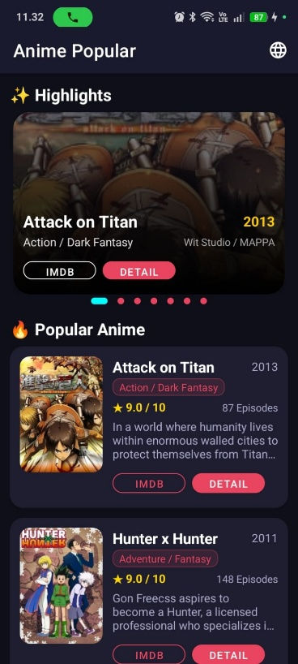
Gambar 17. Screenshot Hasil Jawaban Soal 1 XML
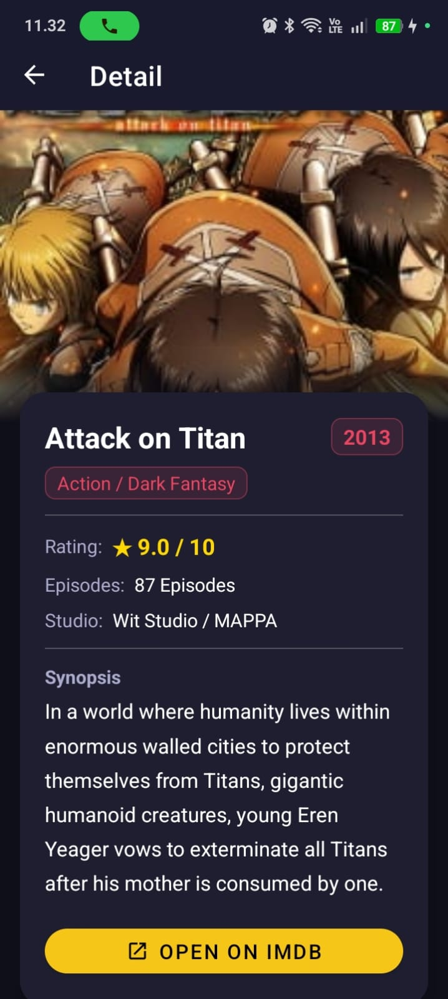
Gambar 18. Screenshot Hasil Jawaban Soal 1 XML
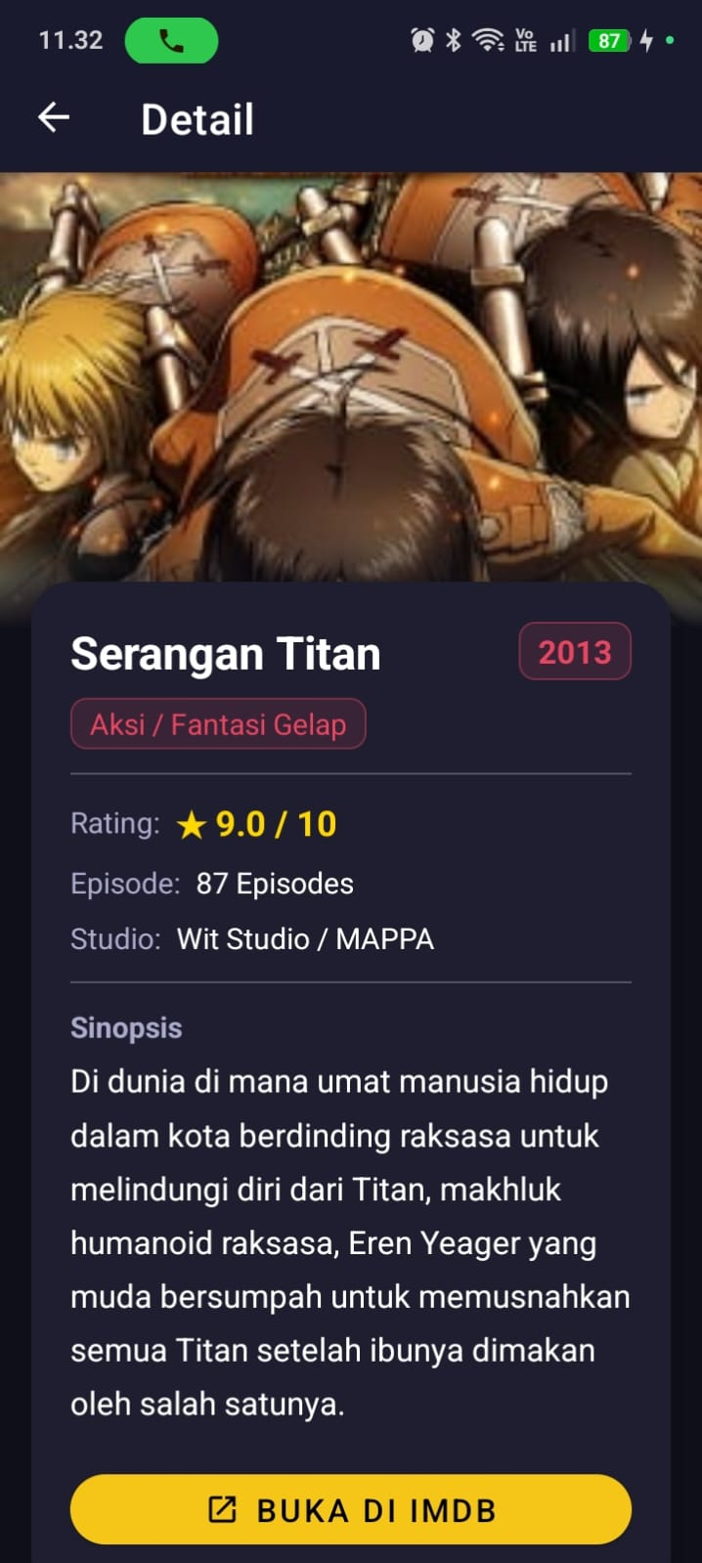
Gambar 19. Screenshot Hasil Jawaban Soal 1 XML
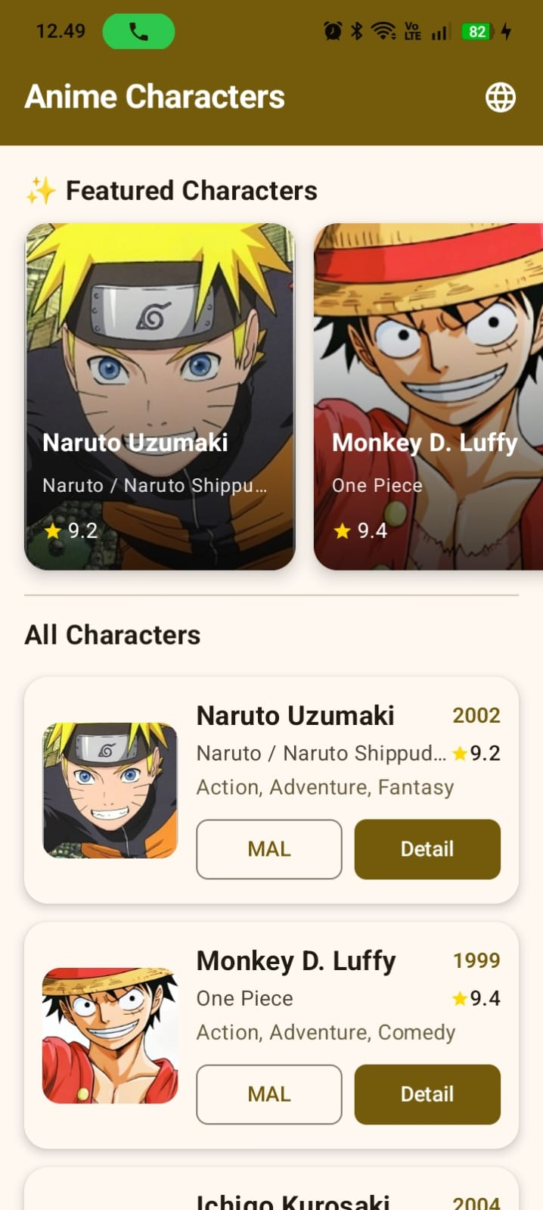
Gambar 20. Screenshot Hasil Jawaban Soal 1 Compose
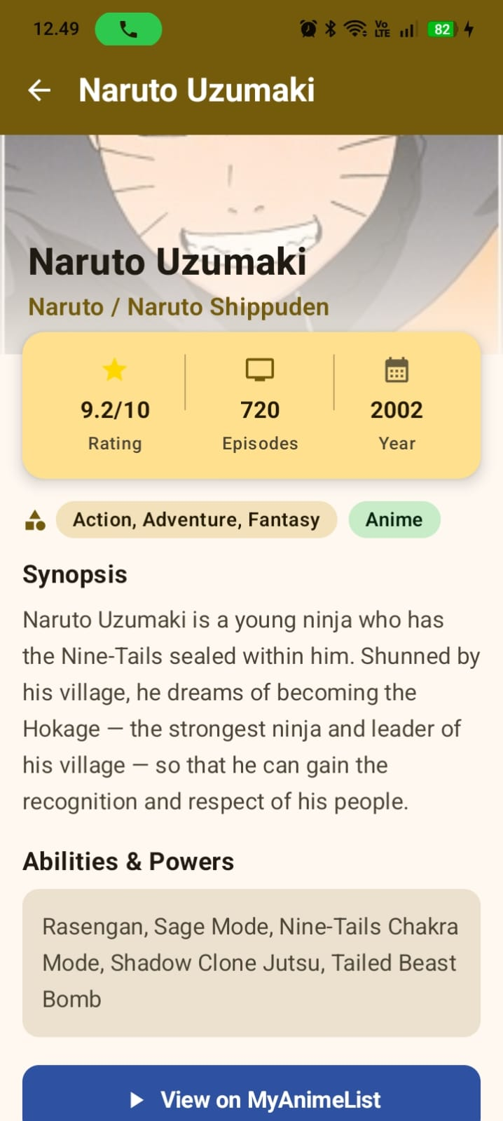
Gambar 21. Screenshot Hasil Jawaban Soal 1 Compose
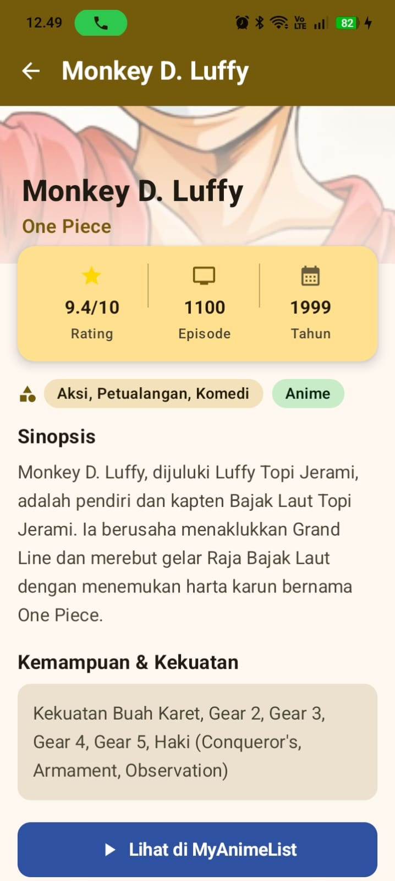
Gambar 22. Screenshot Hasil Jawaban Soal 1 Compose

PEMBAHASAN
MainActivity.kt Compose
File MainActivity.kt pada antarmuka Compose menandakan bahwa tampilan akan digambar sepenuhnya oleh mesin Compose melalui blok fungsi “setContent”. Di dalam file ini, program mengambil data preferensi bahasa pengguna yang tersimpan (Shared Preferences) dan menerapkan konfigurasi lokal secara terpusat untuk mendukung pergantian fitur multi-bahasa sebelum menyuntikkan tata letak awal “Surface” dan menginisiasi navigasi rute lewat “NavGraph” dengan bantuan “rememberNavController”.
AnimeViewModel.kt Compose
File AnimeViewModel.kt menerapkan pola arsitektur pengelolaan state (status data) reaktif agar informasi list tidak hilang seketika saat orientasi layar gawai diputar atau berubah. Dengan memanfaatkan fungsi “MutableStateFlow” dan “StateFlow” dari pustaka coroutines Kotlin, kelas ini bertanggung jawab sebagai wadah pengamat untuk menyimpan status indeks rotasi karakter (Carousel) serta memegang referensi daftar array pangkalan data anime yang nantinya dipantau dan digambar secara otomatis oleh komponen antarmuka.
AnimeData.kt Compose
File AnimeData.kt difungsikan oleh program sebagai modul repositori penyedia objek statis atau data rekaan murni (dummy) yang memuat informasi terkait entitas daftar anime secara spesifik. Di dalamnya, rincian daftar anime disajikan dalam pola cetak wujud "AnimeCharacter" di mana masing-masing nilainya ditautkan secara langsung menggunakan ID Resource String (seperti R.string.char1_name) untuk menyederhanakan mekanisme transisi pemutakhiran translasi multibahasa (Indonesia/Inggris), yang disandingkan dengan parameter penautan URL gambar ilustrasi.
AnimeCharacter.kt Compose
File AnimeCharacter.kt merupakan data class spesifik bawaan Kotlin yang dikhususkan sebagai cetak biru model pendefinisian atribut bagi satu objek karakter anime. Elemen-elemen penampung dalam kelas ini dirancang kuat untuk mengatur tipe variabel bawaan dari informasi inti, seperti atribut "id" yang berbentuk Integer, ID referensi teks bahasa untuk nama, rating dengan tipe pecahan (Float), dan juga nilai genre agar mudah diproses ulang di tiap penataan baris menu secara persisten.
NavGraph.kt Compose
File NavGraph.kt dioperasikan selaku pusat sistem kontrol lalu lintas perpindahan rute dan pergantian antar-layar memanfaatkan infrastruktur perpustakaan kerangka navigasi bawaan “NavHost”. Logika struktur di file ini menyusun rute tujuan destinasi layar secara runtut, meliputi pemetaan pembuatan rute ke ruang detail berbasis operan indeks argumen angka ID agar tepat mengekstrak objek tujuan ketika ditekan, serta mengakomodir rute transisi eksternal langsung menuju ruang pengaturan ganti bahasa aplikasi.
Screen.kt Compose
File Screen.kt menggunakan kelebihan konstruksi properti sealed class pada standar bahasa agar bisa mengunci dan merangkum ragam alamat string penamaan rute menjadi bagian statis yang aman dan tidak dapat diubah-ubah, di antaranya seperti “Home”, “Detail”, hingga “Language”. Tujuannya agar saat arsitektur layar membutuhkan pemanggilan di pengontrol NavGraph, program terhindar dari potensi kesalahan penghentian sistem yang konyol karena kekeliruan pengetikan (typo), terkhusus pada fungsionalitas rute mendetail yang melibatkan pembentukan string variabel lewat tambahan argumen.
MainActivity.kt XML
Dalam koridor pendekatan desain klasikal berbasis XML, MainActivity.kt berperan teguh menyokong struktur kerangka dasar Single-Activity yang membungkus semua tata letak transisi. Teknik "findViewById" diusangkan lalu digantikan dengan fungsional “ViewBinding” untuk mempertautkan tata letak dengan mudah, berlanjut menuju pembentukan sistem “NavHostFragment” guna menghubungkan manuver pergerakan fragmen yang berpadu dengan aksi kustom bilah pita (Toolbar) teratas serta merakit ulang pemuatan konfigurasi preferensi ragam penuturan bahasa bawaan secara periodik.
AnimeAdapter.kt XML
File AnimeAdapter.kt berfungsi penuh mencetak dan menggandakan skema barisan item RecyclerView tanpa batas dengan mengeksekusi kelas perpanjangan dari standar “ListAdapter” yang diperkuat kemampuan DiffCallback agar perbandingan dan pembaruan elemen baris tampak natural nan mulus tanpa perlu merender dari ulang. Memasuki fase “ViewHolder”, ia mentransformasi logika pembacaan variabel objek lalu menerjemahkannya untuk menyuntikkan data ke teks grafis sembari mendelegasikan pustaka tangguh (Glide) dalam merender URL jaring internet menjadi poster serta merekatkan event klik di tombol eksternal maupun internal navigasi.
AnimeRepository.kt XML
File AnimeRepository.kt adalah file terisolasi khusus wadah penyimpanan gudang data statis (dummy data) yang bertugas mereturn nilai kembalian kolektif untuk dikonsumsi. Tanpa memberatkan muatan tampilan visual, sistem pembentukan objek disusun mengandalkan wujud kelas data secara eksplisit dengan menyimpan masing-masing atributnya menjadi sepasang salinan, contohnya pada narasi sinopsis ("plotEn" dan "plotId") yang disematkan secara spesifik agar fragmen detail UI layer dengan mudah memilihnya berdasar logika pengaturan bahasa yang dicari.
AnimeItem.kt XML
File AnimeItem.kt hanya ditugaskan sebagai pondasi abstraksi dan wujud dari kerangka arsitektur struktur pangkalan objek dengan jenis data class. Modifikasi paling mendasar di file kerangka model ini adalah pembungkusan lewat alat dekorator khusus “@Parcelize” lalu mengadopsi pewarisan “Parcelable”, di mana tindakan fungsional ini krusial di Android agar mesin sanggup menggulung, memadatkan bita, hingga mengemas semua serpihan informasi anime utuh secara efisien via argumen SafeArgs tanpa kerusakan korupsi struktur saat menyeberang fragment layar.
HomeFragment.kt XML
File HomeFragment.kt menempati pos krusial berwujud presentasi wajah utama menu aplikasi bagi para pengakses yang dijalin dari hasil ikatan ViewBinding. Lewat intervensi pada fungsi bawaan sistem perputaran gawai, kelas mendeteksi orientasi gawai aktual untuk otomatis menerapkan tampilan deret linear memanjang (LinearLayoutManager) pada potret, atau susunan bertumpuk dua kolom via pembagian GridLayout pada layar mendatar, dan ditutup lewat pembentukan tautan pemanggil fitur Carousel hingga pengaturan delegasi klik implisit (intent URL) yang interaktif.
DetailFragment.kt XML
Pada file DetailFragment.kt, kendali presentasi layar berpusat di ruang penerimaan argumentasi di mana objek “Parcelable” disedot sepenuhnya melalui bantuan keping perantara. Mekanisme internal mencari tahu rujukan riwayat penyetelan Shared Preferences yang pernah diinisiasi untuk mengembalikan teks informasi yang tepat, mengatur pelabelan properti teks, dan menjahitnya kembali ke dalam elemen tampilan antarmuka beserta implementasi peluncur gambar instan ke wadah kanvas yang tersedia.
AnimeViewModel.kt XML
File AnimeViewModel.kt untuk perancangan variasi arsitektur XML memegang mandat menyuplai deretan variabel referensi pasif yang dikoleksi eksklusif dari pusat gudang statis (Repository). Menyatu di dalam kerangka kerja ViewModel, daftar tersebut diselimuti pembungkus sistem asinkronisasi yang menjembatani lapisan fragmen dan data layer agar program terbebas dari kesalahan cacat fatal karena kehilangan alur memori dan mencegah terhapusnya daftar item saat pengguna gawai menggulir atau mengubah proporsi fisik ukuran secara dinamis.
activity_main.xml
File activity_main.xml berfungsi selayaknya denah dasar rumah atau kerangka terluar untuk menampung lalu lalang komponen transisi fragment di kerangka sistem Single-Activity. Disusun hanya dengan kode penanda (XML) yang statis, antarmuka utamanya mengandalkan satu tag “NavHostFragment” yang melengkupi sebagian besar luas ruang layar dengan sisipan dekorasi bilah kepala di bagian paling pucuk (ActionBar) yang memastikan integrasi reaktif antara menu antarmuka dan panel layar di dalamnya.
item_anime.xml
File item_anime.xml diplot merujuk pada tata letak kardus bingkai dari komponen satuan terkecil per baris tampilan list aplikasi list tanpa gulir yang berulang-ulang. Agar terlihat kekinian ala rancangan sistem Material Design, komponen "CardView" membungkus struktur guna menghasilkan rekayasa pangkasan tepi lengkung (rounded corners), seraya menyusun kotak muatan bagi rupa poster, paragraf pendeskripsi identitas, hingganya peletakan sepasang susunan instrumen tombol yang mendistribusikan tanggapan klik.
fragment_home.xml
File fragment_home.xml merupakan kanvas sketsa statik perwujudan kombinasi instrumen ruang tatap muka interaktif pertama yang berpusat pada halaman Beranda utama. Desain menyematkan satu deret tag komponen fungsi Carousel mengusung “ViewPager2” bersanding penanda titik (dots indicator) di titik atas untuk disisipkan, sedangkan bidang bawah menampung ruang gulir “RecyclerView” memanjang secara proporsional supaya bisa memaparkan barisan komponen detail anime berjumlah banyak yang padu bersinkronasi dari tumpukan elemennya.
fragment_detail.xml
File fragment_detail.xml dibangun dengan menugasi area pinggiran antarmuka layar dengan komponen lentur pelindung guliran (NestedScrollView) demi memastikan rentetan rincian teks sinopsis naratif mendalam mampu dibaca hingga beres merespons usapan layar gawai pengguna. Sorotan pilar tampilan dibentangkan lewat kanvas visual poster utuh yang membentang disusul penyusunan bertumpuk untuk setiap properti statis keterangan label detail mulai judul hingga ulasan.

SOAL 2
Mengapa RecyclerView masih digunakan, padahal RecyclerView memiliki kode yang panjang dan bersifat boiler-plate, dibandingkan LazyColumn dengan kode yang lebih singkat?

PEMBAHASAN
Meskipun kehadiran LazyColumn pada Jetpack Compose menawarkan penulisan kode yang jauh lebih ringkas, RecyclerView berbasis XML tetap dipertahankan karena perannya yang sangat vital dalam memelihara aplikasi berskala besar (legacy). Banyak perusahaan dengan basis kode Android lama enggan melakukan migrasi total ke Compose karena proses refactoring menyeluruh akan memakan waktu yang lama, membutuhkan biaya besar, dan berisiko mengganggu stabilitas sistem yang sudah berjalan dengan baik. Oleh karena itu, penguasaan terhadap komponen lama ini tetap menjadi tuntutan industri yang tidak bisa dihindari oleh pengembang.
Di sisi lain, RecyclerView menawarkan tingkat kustomisasi yang lebih mendalam sekaligus menjadi sarana pembelajaran fondasi sistem Android yang esensial. Secara teknis, komponen ini memberikan kontrol penuh kepada pengembang untuk merancang animasi transisi yang rumit, tata letak asimetris, hingga jarak antar-item yang spesifik melalui manipulasi ItemAnimator, ItemDecoration, dan LayoutManager. Lebih jauh lagi, keterlibatan pola Adapter dan ViewHolder di dalamnya secara langsung melatih pengembang untuk menguasai mekanisme daur ulang memori perangkat secara efisien, yang merupakan keterampilan fundamental dalam mengoptimalkan performa antarmuka (UI) aplikasi seluler.

SOAL 3
Pada desain arsitektur kotlin, terdapat beberapa arsitektur dengan salah satunya adalah CLEAN ARCHITECTURE, menurut pendapat kalian, mengapa kita harus menerapkan arsitektur ini ketika membuat sebuah project?

PEMBAHASAN
Menurut saya, penerapkan Clean Architecture itu sangat penting. Apalagi untuk proyek aplikasi berskala besar. Dengan Clean Architecture, seperti sedang menyusun kode-kode tersebut ke dalam rak atau lapisannya masing-masing. Ada lapisan yang khusus mengurus data saja (Data Layer), logika aplikasinya (Domain Layer), dan tampilan antarmukanya (Presentation Layer). Karena setiap tugas dipisah-pisah seperti ini, nantinya kalau ada error, kita bisa langsung mencari letak kerusakannya di folder yang spesifik tanpa harus membongkar seluruh kode dari awal. Terlebih lagi, ini membuat proyek aplikasi kita bisa dikerjakan oleh beberapa orang sekaligus (teamwork) tanpa takut kode saling bertabrakan (bentrok), sehingga aplikasi jadi jauh lebih rapi, terstruktur, dan gampang dites (testable).

MODUL 4 : VIEWMODEL AND DEBUGGING

SOAL 1
Lanjutkan aplikasi Android berbasis XML dan Jetpack Compose yang sudah dibuat pada Modul 3 dengan menambahkan modifikasi sesuai ketentuan berikut:
- Buatlah sebuah ViewModel untuk menyimpan dan mengelola data dari list item. Data tidak boleh disimpan langsung di dalam Fragment atau Activity.
- Gunakan ViewModelFactory untuk membuat parameter dengan tipe data String di dalam ViewModel
- Gunakan StateFlow untuk mengelola event onClick dan data list item dari ViewModel ke Fragment
- Install dan gunakan library Timber untuk logging event berikut:
- Log saat data item masuk ke dalam list
- Log saat tombol Detail dan tombol Explicit Intent ditekan
- Log data dari list yang dipilih ketika berpindah ke halaman Detail
- Gunakan tool Debugger di Android Studio untuk melakukan debugging pada aplikasi.
Cari setidaknya satu breakpoint yang relevan dengan aplikasi. Lalu, gunakan fitur Step Into, Step Over, dan Step Out. Setelah itu, jelaskan fungsi Debugger, cara menggunakan Debugger, serta fitur Step Into, Step Over, dan Step Out SOURCE CODE

SOURCE CODE
Tabel 25. Source Code MainActivity Compose
package com.example.clickanime
import android.content.Context
import android.os.Bundle
import androidx.activity.ComponentActivity
import androidx.activity.compose.setContent
import androidx.activity.enableEdgeToEdge
import androidx.compose.foundation.layout.fillMaxSize
import androidx.compose.material3.Surface
import androidx.compose.runtime.remember
import androidx.compose.ui.Modifier
import androidx.lifecycle.viewmodel.compose.viewModel
import androidx.navigation.compose.rememberNavController
import com.example.clickanime.navigation.NavGraph
import com.example.clickanime.ui.theme.AnimeAppTheme
import com.example.clickanime.viewmodel.AnimeListViewModel
import com.example.clickanime.viewmodel.AnimeListViewModelFactory
import java.util.Locale
class MainActivity : ComponentActivity() {
override fun attachBaseContext(newBase: Context) {
val prefs = newBase.getSharedPreferences("settings", Context.MODE_PRIVATE)
val lang = prefs.getString("language", Locale.getDefault().language) ?: "en"
val locale = Locale(lang)
Locale.setDefault(locale)
val config = newBase.resources.configuration
config.setLocale(locale)
super.attachBaseContext(newBase.createConfigurationContext(config))
}
override fun onCreate(savedInstanceState: Bundle?) {
super.onCreate(savedInstanceState)
enableEdgeToEdge()
setContent {
AnimeAppTheme {
Surface(modifier = Modifier.fillMaxSize()) {
val navController = rememberNavController()
val factory = remember { AnimeListViewModelFactory("AnimeList") }
val animeListViewModel: AnimeListViewModel = viewModel(factory = factory)
NavGraph(
navController = navController,
viewModel = animeListViewModel,
onLocaleChange = { langCode -> applyLocale(langCode) }
)
}
}
}
}
private fun applyLocale(langCode: String) {
getSharedPreferences("settings", Context.MODE_PRIVATE)
.edit()
.putString("language", langCode)
.apply()
recreate()
}
}
Tabel 26. AnimeApp.kt Compose
package com.example.clickanime
import android.app.Application
import timber.log.Timber
class AnimeApp : Application() {
override fun onCreate() {
super.onCreate()
if (BuildConfig.DEBUG) {
Timber.plant(Timber.DebugTree())
}
}
}

Tabel 27. AnimeListViewModel.kt Compose
package com.example.clickanime.viewmodel
import androidx.lifecycle.ViewModel
import androidx.lifecycle.ViewModelProvider
import com.example.clickanime.data.AnimeData
import com.example.clickanime.model.AnimeCharacter
import kotlinx.coroutines.flow.MutableStateFlow
import kotlinx.coroutines.flow.StateFlow
import kotlinx.coroutines.flow.asStateFlow
import timber.log.Timber
class AnimeListViewModel(private val logTag: String) : ViewModel() {
private val _characters = MutableStateFlow<List<AnimeCharacter>>(emptyList())
val characters: StateFlow<List<AnimeCharacter>> = _characters.asStateFlow()
private val _selectedCharacterId = MutableStateFlow<Int?>(null)
val selectedCharacterId: StateFlow<Int?> = _selectedCharacterId.asStateFlow()
private val _openMalUrl = MutableStateFlow<String?>(null)
val openMalUrl: StateFlow<String?> = _openMalUrl.asStateFlow()
init {
val list = AnimeData.characters
_characters.value = list
Timber.tag(logTag).i("Loaded %d characters into list", list.size)
}
fun onCharacterClicked(id: Int) {
_selectedCharacterId.value = id
val character = _characters.value.find { it.id == id }
character?.let {
Timber.tag(logTag).i(
"Character selected: id=%d nameResId=%d animeResId=%d",
it.id,
it.nameResId,
it.animeResId
)
} ?: Timber.tag(logTag).w("Character clicked but not found: id=%d", id)
}
fun clearSelectedCharacter() {
_selectedCharacterId.value = null
}
fun onOpenMalClicked(url: String) {
_openMalUrl.value = url
Timber.tag(logTag).i("Open MAL pressed for url=%s", url)
}
fun clearOpenMalEvent() {
_openMalUrl.value = null
}
}
class AnimeListViewModelFactory(private val logTag: String) : ViewModelProvider.Factory {
override fun <T : ViewModel> create(modelClass: Class<T>): T {
if (modelClass.isAssignableFrom(AnimeListViewModel::class.java)) {
@Suppress("UNCHECKED_CAST")
return AnimeListViewModel(logTag) as T
}
throw IllegalArgumentException("Unknown ViewModel class")
}
}

Tabel 28. NavGraph.kt Compose
package com.example.clickanime.navigation
import androidx.compose.runtime.Composable
import androidx.navigation.NavHostController
import androidx.navigation.NavType
import androidx.navigation.compose.NavHost
import androidx.navigation.compose.composable
import androidx.navigation.navArgument
import com.example.clickanime.ui.detail.DetailScreen
import com.example.clickanime.ui.home.HomeScreen
import com.example.clickanime.ui.language.LanguageScreen
import com.example.clickanime.ui.favorites.FavoritesScreen
import com.example.clickanime.ui.search.SearchScreen
import com.example.clickanime.ui.settings.SettingsScreen
import com.example.clickanime.viewmodel.AnimeListViewModel
@Composable
fun NavGraph(
navController: NavHostController,
viewModel: AnimeListViewModel,
onLocaleChange: (String) -> Unit
) {
NavHost(
navController = navController,
startDestination = Screen.Home.route
) {
composable(Screen.Home.route) {
HomeScreen(
viewModel = viewModel,
onDetailNavigate = { characterId ->
viewModel.onCharacterClicked(characterId)
navController.navigate(Screen.Detail.createRoute(characterId))
},
onLanguageClick = { navController.navigate(Screen.Language.route) },
onFavoritesClick = { navController.navigate(Screen.Favorites.route) },
onSearchClick = { navController.navigate(Screen.Search.route) },
onSettingsClick = { navController.navigate(Screen.Settings.route) }
)
}
composable(
route = Screen.Detail.route,
arguments = listOf(navArgument("characterId") { type = NavType.IntType })
) { backStackEntry ->
val characterId = backStackEntry.arguments?.getInt("characterId") ?: return@composable
val character = viewModel.characters.value.find { it.id == characterId }
character?.let {
DetailScreen(
character = it,
onBack = { navController.popBackStack() },
onOpenMal = { url ->
viewModel.onOpenMalClicked(url)
}
)
}
}
composable(Screen.Language.route) {
LanguageScreen(
onLanguageSelected = { langCode ->
onLocaleChange(langCode)
navController.popBackStack()
},
onBack = { navController.popBackStack() }
)
}
composable(Screen.Favorites.route) {
FavoritesScreen(onBack = { navController.popBackStack() })
}
composable(Screen.Search.route) {
SearchScreen(onBack = { navController.popBackStack() }, viewModel = viewModel)
}
composable(Screen.Settings.route) {
SettingsScreen(onBack = { navController.popBackStack() })
}
}
}

Tabel 29. SearchScreen.kt Compose
package com.example.clickanime.ui.search
import androidx.compose.foundation.layout.*
import androidx.compose.material.icons.Icons
import androidx.compose.material.icons.filled.ArrowBack
import androidx.compose.material3.*
import androidx.compose.runtime.*
import androidx.compose.ui.Modifier
import androidx.compose.ui.unit.dp
import com.example.clickanime.viewmodel.AnimeListViewModel
@OptIn(ExperimentalMaterial3Api::class)
@Composable
fun SearchScreen(
onBack: () -> Unit,
viewModel: AnimeListViewModel
) {
val characters by viewModel.characters.collectAsState()
var query by remember { mutableStateOf("") }
val results = remember(query, characters) {
if (query.isBlank()) characters else characters.filter {
it.year.toString().contains(query) || it.rating.toString().contains(query)
}
}
Scaffold(
topBar = {
TopAppBar(
title = { Text("Search") },
navigationIcon = {
IconButton(onClick = onBack) {
Icon(imageVector = Icons.Default.ArrowBack, contentDescription = "Back")
}
}
)
}
) { paddingValues ->
Column(modifier = Modifier.fillMaxSize().padding(paddingValues).padding(16.dp)) {
OutlinedTextField(value = query, onValueChange = { query = it }, label = { Text("Search by year or rating (demo)") }, modifier = Modifier.fillMaxWidth())
Spacer(modifier = Modifier.height(12.dp))
Text(text = "Results: ${results.size}", style = MaterialTheme.typography.bodyMedium)
Spacer(modifier = Modifier.height(8.dp))
results.forEach { item ->
Text(text = "${item.id} • ${item.year} • ${item.rating}", modifier = Modifier.padding(vertical = 6.dp))
Divider()
}
}
}
}

Tabel 30. MainActivity.kt XML
package com.example.animepopular
import android.content.Context
import android.os.Bundle
import android.view.View
import androidx.appcompat.app.AppCompatActivity
import androidx.navigation.fragment.NavHostFragment
import androidx.navigation.ui.AppBarConfiguration
import androidx.navigation.ui.setupActionBarWithNavController
import androidx.navigation.ui.setupWithNavController
import com.example.animepopular.databinding.ActivityMainBinding
import java.util.Locale
class MainActivity : AppCompatActivity() {
private lateinit var binding: ActivityMainBinding
override fun attachBaseContext(newBase: Context) {
val prefs = newBase.getSharedPreferences("settings", Context.MODE_PRIVATE)
val lang = prefs.getString("language", "en") ?: "en"
val locale = Locale(lang)
Locale.setDefault(locale)
val config = newBase.resources.configuration
config.setLocale(locale)
val context = newBase.createConfigurationContext(config)
super.attachBaseContext(context)
}
override fun onCreate(savedInstanceState: Bundle?) {
super.onCreate(savedInstanceState)
binding = ActivityMainBinding.inflate(layoutInflater)
setContentView(binding.root)
val navHostFragment = supportFragmentManager
.findFragmentById(R.id.nav_host_fragment) as NavHostFragment
val navController = navHostFragment.navController
setSupportActionBar(binding.toolbar)
val topLevelDestinations = setOf(
R.id.homeFragment,
R.id.searchFragment,
R.id.favoritesFragment,
R.id.topRatedFragment,
R.id.profileFragment
)
val appBarConfig = AppBarConfiguration(topLevelDestinations)
setupActionBarWithNavController(navController, appBarConfig)
binding.bottomNavView.setupWithNavController(navController)
navController.addOnDestinationChangedListener { _, destination, _ ->
if (destination.id in topLevelDestinations) {
binding.bottomNavView.visibility = View.VISIBLE
} else {
binding.bottomNavView.visibility = View.GONE
}
supportActionBar?.title = destination.label
}
}
override fun onSupportNavigateUp(): Boolean {
val navHostFragment = supportFragmentManager
.findFragmentById(R.id.nav_host_fragment) as NavHostFragment
return navHostFragment.navController.navigateUp() || super.onSupportNavigateUp()
}
}

Tabel 31. MyApplication.kt XML
package com.example.animepopular
import android.app.Application
import timber.log.Timber
class MyApplication : Application() {
override fun onCreate() {
super.onCreate()
if (BuildConfig.DEBUG) {
Timber.plant(Timber.DebugTree())
Timber.d("Application: Timber logging initialized")
}
}
}

Tabel 32,AnimeViewModel.kt XML
package com.example.animepopular.viewmodel
import androidx.lifecycle.ViewModel
import com.example.animepopular.data.AnimeRepository
import com.example.animepopular.model.AnimeItem
import kotlinx.coroutines.flow.MutableStateFlow
import kotlinx.coroutines.flow.StateFlow
import timber.log.Timber
class AnimeViewModel(private val filterParam: String = "all") : ViewModel() {
private val _animeList = MutableStateFlow<List<AnimeItem>>(emptyList())
val animeList: StateFlow<List<AnimeItem>> = _animeList
private val _selectedAnime = MutableStateFlow<AnimeItem?>(null)
val selectedAnime: StateFlow<AnimeItem?> = _selectedAnime
private val _detailButtonClicked = MutableStateFlow(false)
val detailButtonClicked: StateFlow<Boolean> = _detailButtonClicked
private val _explicitIntentClicked = MutableStateFlow(false)
val explicitIntentClicked: StateFlow<Boolean> = _explicitIntentClicked
init {
loadAnimeList()
}
private fun loadAnimeList() {
val list = AnimeRepository.getAnimeList()
_animeList.value = list
Timber.d("Anime list loaded with ${list.size} items")
}
fun onDetailButtonClicked(anime: AnimeItem) {
Timber.d("Detail button clicked for anime: ${anime.titleEn} (ID: ${anime.id})")
_selectedAnime.value = anime
_detailButtonClicked.value = true
Timber.d("Selected anime data - Title: ${anime.titleEn}, Year: ${anime.year}, Rating: ${anime.rating}")
}
fun onExplicitIntentClicked(anime: AnimeItem) {
Timber.d("Explicit Intent button clicked for anime: ${anime.titleEn} (ID: ${anime.id})")
_selectedAnime.value = anime
_explicitIntentClicked.value = true
}
fun resetDetailButtonState() {
_detailButtonClicked.value = false
}
fun resetExplicitIntentState() {
_explicitIntentClicked.value = false
}
fun addAnimeToList(anime: AnimeItem) {
Timber.d("Adding anime to list: ${anime.titleEn} (ID: ${anime.id})")
val currentList = _animeList.value.toMutableList()
if (!currentList.any { it.id == anime.id }) {
currentList.add(anime)
_animeList.value = currentList
Timber.d("Anime added successfully. Total items: ${currentList.size}")
} else {
Timber.w("Anime already exists in list: ${anime.titleEn}")
}
}
fun getFilterParam(): String {
Timber.d("Filter parameter: $filterParam")
return filterParam
}
}

Tabel 33. AnimeViewModelFactory.kt XML
package com.example.animepopular.viewmodel
import androidx.lifecycle.ViewModel
import androidx.lifecycle.ViewModelProvider
class AnimeViewModelFactory(private val filterParam: String = "all") : ViewModelProvider.Factory {
override fun <T : ViewModel> create(modelClass: Class<T>): T {
if (modelClass.isAssignableFrom(AnimeViewModel::class.java)) {
@Suppress("UNCHECKED_CAST")
return AnimeViewModel(filterParam) as T
}
throw IllegalArgumentException("Unknown ViewModel class")
}
}

Tabel 34. AnimeAdapter.kt XML
package com.example.animepopular.adapter
import android.content.Context
import android.view.LayoutInflater
import android.view.ViewGroup
import androidx.core.content.ContextCompat
import androidx.recyclerview.widget.DiffUtil
import androidx.recyclerview.widget.ListAdapter
import androidx.recyclerview.widget.RecyclerView
import com.bumptech.glide.Glide
import com.example.animepopular.R
import com.example.animepopular.data.FavoritesRepository
import com.example.animepopular.databinding.ItemAnimeBinding
import com.example.animepopular.model.AnimeItem
class AnimeAdapter(
private val onImdbClick: (AnimeItem) -> Unit,
private val onDetailClick: (AnimeItem) -> Unit,
private val onFavoriteToggled: ((AnimeItem, isFavorite: Boolean) -> Unit)? = null
) : ListAdapter<AnimeItem, AnimeAdapter.AnimeViewHolder>(DiffCallback()) {
override fun onCreateViewHolder(parent: ViewGroup, viewType: Int): AnimeViewHolder {
val binding = ItemAnimeBinding.inflate(
LayoutInflater.from(parent.context), parent, false
)
return AnimeViewHolder(binding, parent.context)
}
override fun onBindViewHolder(holder: AnimeViewHolder, position: Int) {
holder.bind(getItem(position))
}
inner class AnimeViewHolder(
private val binding: ItemAnimeBinding,
private val context: Context
) : RecyclerView.ViewHolder(binding.root) {
fun bind(anime: AnimeItem) {
val prefs = context.getSharedPreferences("settings", Context.MODE_PRIVATE)
val isId = prefs.getString("language", "en") == "id"
binding.tvTitle.text = if (isId) anime.titleId else anime.titleEn
binding.tvYear.text = anime.year.toString()
binding.tvGenre.text = if (isId) anime.genreId else anime.genreEn
binding.tvPlot.text = if (isId) anime.plotId else anime.plotEn
binding.tvRating.text = anime.rating
binding.tvEpisodes.text = anime.episodes
Glide.with(context)
.load(anime.imageUrl)
.placeholder(android.R.drawable.ic_menu_gallery)
.error(android.R.drawable.ic_menu_gallery)
.into(binding.imgPoster)
binding.btnImdb.setOnClickListener { onImdbClick(anime) }
binding.btnDetail.setOnClickListener { onDetailClick(anime) }
updateFavoriteIcon(anime)
binding.btnFavorite.setOnClickListener {
FavoritesRepository.toggleFavorite(anime.id)
updateFavoriteIcon(anime)
onFavoriteToggled?.invoke(anime, FavoritesRepository.isFavorite(anime.id))
}
}
private fun updateFavoriteIcon(anime: AnimeItem) {
val isFav = FavoritesRepository.isFavorite(anime.id)
if (isFav) {
binding.btnFavorite.setIconResource(R.drawable.ic_favorite)
binding.btnFavorite.iconTint =
ContextCompat.getColorStateList(context, R.color.rating_color)
binding.btnFavorite.strokeColor =
ContextCompat.getColorStateList(context, R.color.rating_color)
} else {
binding.btnFavorite.setIconResource(R.drawable.ic_favorite_border)
binding.btnFavorite.iconTint =
ContextCompat.getColorStateList(context, R.color.text_secondary)
binding.btnFavorite.strokeColor =
ContextCompat.getColorStateList(context, R.color.text_secondary)
}
}
}
class DiffCallback : DiffUtil.ItemCallback<AnimeItem>() {
override fun areItemsTheSame(oldItem: AnimeItem, newItem: AnimeItem) =
oldItem.id == newItem.id
override fun areContentsTheSame(oldItem: AnimeItem, newItem: AnimeItem) =
oldItem == newItem
}
}

Tabel 35. AnimeItem.kt XML
package com.example.animepopular.model
import android.os.Parcelable
import kotlinx.parcelize.Parcelize
@Parcelize
data class AnimeItem(
val id: Int,
val titleEn: String,
val titleId: String,
val year: Int,
val genreEn: String,
val genreId: String,
val plotEn: String,
val plotId: String,
val studioEn: String,
val studioId: String,
val episodes: String,
val rating: String,
val imageUrl: String,
val imdbUrl: String
) : Parcelable

Tabel 36. DetailFragment.kt XML
package com.example.animepopular.ui.detail
import android.content.Context
import android.content.Intent
import android.net.Uri
import android.os.Bundle
import android.view.LayoutInflater
import android.view.View
import android.view.ViewGroup
import android.widget.Toast
import androidx.core.content.ContextCompat
import androidx.fragment.app.Fragment
import androidx.navigation.fragment.navArgs
import androidx.recyclerview.widget.LinearLayoutManager
import com.bumptech.glide.Glide
import com.example.animepopular.R
import com.example.animepopular.adapter.ReviewAdapter
import com.example.animepopular.data.FavoritesRepository
import com.example.animepopular.databinding.FragmentDetailBinding
import com.example.animepopular.model.AnimeItem
import com.example.animepopular.model.Review
import java.text.SimpleDateFormat
import java.util.Date
import java.util.Locale
class DetailFragment : Fragment() {
private var _binding: FragmentDetailBinding? = null
private val binding get() = _binding!!
private val args: DetailFragmentArgs by navArgs()
private lateinit var reviewAdapter: ReviewAdapter
override fun onCreateView(
inflater: LayoutInflater, container: ViewGroup?,
savedInstanceState: Bundle?
): View {
_binding = FragmentDetailBinding.inflate(inflater, container, false)
return binding.root
}
override fun onViewCreated(view: View, savedInstanceState: Bundle?) {
super.onViewCreated(view, savedInstanceState)
val anime = args.anime
val isIndonesian = getCurrentLanguage() == "id"
bindData(anime, isIndonesian)
setupWatchedButton(anime)
setupReviewSection(anime)
}
private fun bindData(anime: AnimeItem, isIndonesian: Boolean) {
Glide.with(this)
.load(anime.imageUrl)
.placeholder(android.R.drawable.ic_menu_gallery)
.error(android.R.drawable.ic_menu_gallery)
.centerCrop()
.into(binding.imgDetailPoster)
binding.tvDetailTitle.text = if (isIndonesian) anime.titleId else anime.titleEn
binding.tvDetailYear.text = anime.year.toString()
binding.tvDetailGenre.text = if (isIndonesian) anime.genreId else anime.genreEn
binding.tvDetailStudio.text = if (isIndonesian) anime.studioId else anime.studioEn
binding.tvDetailEpisodes.text = anime.episodes
binding.tvDetailRating.text = anime.rating
binding.tvDetailPlot.text = if (isIndonesian) anime.plotId else anime.plotEn
binding.btnDetailImdb.setOnClickListener {
startActivity(Intent(Intent.ACTION_VIEW, Uri.parse(anime.imdbUrl)))
}
}
private fun setupWatchedButton(anime: AnimeItem) {
updateWatchedButtonState(anime.id)
binding.btnWatched.setOnClickListener {
FavoritesRepository.toggleWatched(anime.id)
updateWatchedButtonState(anime.id)
}
}
private fun updateWatchedButtonState(animeId: Int) {
val isWatched = FavoritesRepository.isWatched(animeId)
if (isWatched) {
binding.btnWatched.setIconResource(R.drawable.ic_watched)
binding.btnWatched.iconTint =
ContextCompat.getColorStateList(requireContext(), R.color.accent_color)
binding.btnWatched.strokeColor =
ContextCompat.getColorStateList(requireContext(), R.color.accent_color)
} else {
binding.btnWatched.setIconResource(R.drawable.ic_watched_border)
binding.btnWatched.iconTint =
ContextCompat.getColorStateList(requireContext(), R.color.text_secondary)
binding.btnWatched.strokeColor =
ContextCompat.getColorStateList(requireContext(), R.color.text_secondary)
}
}
private fun setupReviewSection(anime: AnimeItem) {
reviewAdapter = ReviewAdapter()
binding.rvReviews.layoutManager = LinearLayoutManager(requireContext())
binding.rvReviews.adapter = reviewAdapter
binding.rvReviews.isNestedScrollingEnabled = false
refreshReviews(anime.id)
binding.btnSendReview.setOnClickListener {
submitReview(anime.id)
}
}
private fun submitReview(animeId: Int) {
val username = binding.etReviewUsername.text.toString().trim()
val reviewText = binding.etReviewText.text.toString().trim()
if (username.isEmpty()) {
binding.etReviewUsername.error = "X"
binding.etReviewUsername.requestFocus()
return
}
if (reviewText.isEmpty()) {
binding.etReviewText.error = "X"
binding.etReviewText.requestFocus()
return
}
val timestamp = SimpleDateFormat("dd MMM yyyy, HH:mm", Locale.getDefault())
.format(Date())
val review = Review(
username = username,
text = reviewText,
timestamp = timestamp
)
FavoritesRepository.addReview(animeId, review)
refreshReviews(animeId)
binding.etReviewUsername.text?.clear()
binding.etReviewText.text?.clear()
binding.etReviewUsername.clearFocus()
binding.etReviewText.clearFocus()
}
private fun refreshReviews(animeId: Int) {
val reviews = FavoritesRepository.getReviews(animeId)
reviewAdapter.submitList(reviews)
binding.tvReviewCount.text = when (reviews.size) {
1 -> "1 review"
else -> "${reviews.size} review"
}
}
private fun getCurrentLanguage(): String {
val prefs = requireContext().getSharedPreferences("settings", Context.MODE_PRIVATE)
return prefs.getString("language", "en") ?: "en"
}
override fun onDestroyView() {
super.onDestroyView()
_binding = null
}
}

Tabel 37. activity_main.xml
<?xml version="1.0" encoding="utf-8"?>
<androidx.coordinatorlayout.widget.CoordinatorLayout
xmlns:android="http://schemas.android.com/apk/res/android"
xmlns:app="http://schemas.android.com/apk/res-auto"
android:layout_width="match_parent"
android:layout_height="match_parent"
android:fitsSystemWindows="true">
<com.google.android.material.appbar.AppBarLayout
android:id="@+id/appBarLayout"
android:layout_width="match_parent"
android:layout_height="wrap_content"
android:theme="@style/ThemeOverlay.MaterialComponents.Dark.ActionBar"
android:fitsSystemWindows="true">
<androidx.appcompat.widget.Toolbar
android:id="@+id/toolbar"
android:layout_width="match_parent"
android:layout_height="?attr/actionBarSize"
android:background="?attr/colorPrimary"
app:popupTheme="@style/ThemeOverlay.MaterialComponents.Light"
app:title="@string/app_name"/>
</com.google.android.material.appbar.AppBarLayout>
<androidx.fragment.app.FragmentContainerView
android:id="@+id/nav_host_fragment"
android:name="androidx.navigation.fragment.NavHostFragment"
android:layout_width="match_parent"
android:layout_height="match_parent"
app:layout_behavior="@string/appbar_scrolling_view_behavior"
app:defaultNavHost="true"
app:navGraph="@navigation/nav_graph"/>
<com.google.android.material.bottomnavigation.BottomNavigationView
android:id="@+id/bottomNavView"
android:layout_width="match_parent"
android:layout_height="wrap_content"
android:layout_gravity="bottom"
android:background="@color/colorPrimary"
android:fitsSystemWindows="true"
app:itemIconTint="@color/bottom_nav_selector"
app:itemTextColor="@color/bottom_nav_selector"
app:labelVisibilityMode="labeled"
app:menu="@menu/bottom_nav_menu"/>
</androidx.coordinatorlayout.widget.CoordinatorLayout>

Tabel 38.fragment_detail.xml
<?xml version="1.0" encoding="utf-8"?>
<androidx.core.widget.NestedScrollView
xmlns:android="http://schemas.android.com/apk/res/android"
xmlns:app="http://schemas.android.com/apk/res-auto"
android:layout_width="match_parent"
android:layout_height="match_parent"
android:background="@color/background_dark"
android:clipToPadding="false">
<LinearLayout
android:layout_width="match_parent"
android:layout_height="wrap_content"
android:orientation="vertical">
<ImageView
android:id="@+id/imgDetailPoster"
android:layout_width="match_parent"
android:layout_height="0dp"
android:layout_weight="1"
android:minHeight="160dp"
android:maxHeight="260dp"
android:scaleType="centerCrop"
android:adjustViewBounds="false"
android:src="@drawable/ic_placeholder"/>
<View
android:layout_width="match_parent"
android:layout_height="56dp"
android:layout_marginTop="-56dp"
android:background="@drawable/gradient_bottom_fade"/>
<com.google.android.material.card.MaterialCardView
android:layout_width="match_parent"
android:layout_height="wrap_content"
android:layout_marginHorizontal="12dp"
android:layout_marginTop="-20dp"
android:layout_marginBottom="12dp"
app:cardBackgroundColor="@color/card_background"
app:cardCornerRadius="20dp"
app:cardElevation="6dp">
<LinearLayout
android:layout_width="match_parent"
android:layout_height="wrap_content"
android:orientation="vertical"
android:padding="16dp">
<LinearLayout
android:layout_width="match_parent"
android:layout_height="wrap_content"
android:orientation="horizontal"
android:gravity="center_vertical">
<TextView
android:id="@+id/tvDetailTitle"
android:layout_width="0dp"
android:layout_height="wrap_content"
android:layout_weight="1"
android:textColor="@color/text_primary"
android:textSize="20sp"
android:textStyle="bold"
android:layout_marginEnd="8dp"/>
<TextView
android:id="@+id/tvDetailYear"
android:layout_width="wrap_content"
android:layout_height="wrap_content"
android:background="@drawable/badge_background"
android:paddingHorizontal="10dp"
android:paddingVertical="4dp"
android:textColor="@color/accent_color"
android:textSize="13sp"
android:textStyle="bold"/>
</LinearLayout>
<TextView
android:id="@+id/tvDetailGenre"
android:layout_width="wrap_content"
android:layout_height="wrap_content"
android:layout_marginTop="6dp"
android:background="@drawable/badge_background"
android:paddingHorizontal="10dp"
android:paddingVertical="3dp"
android:textColor="@color/accent_color"
android:textSize="12sp"/>
<View
android:layout_width="match_parent"
android:layout_height="1dp"
android:layout_marginVertical="10dp"
android:background="#3BFFFFFF"/>
<LinearLayout
android:layout_width="match_parent"
android:layout_height="wrap_content"
android:orientation="horizontal"
android:gravity="center_vertical">
<TextView
android:layout_width="wrap_content"
android:layout_height="wrap_content"
android:text="@string/label_rating"
android:textColor="@color/text_secondary"
android:textSize="12sp"
android:layout_marginEnd="6dp"/>
<TextView
android:id="@+id/tvDetailRating"
android:layout_width="0dp"
android:layout_height="wrap_content"
android:layout_weight="1"
android:textColor="@color/rating_color"
android:textSize="15sp"
android:textStyle="bold"/>
<TextView
android:layout_width="wrap_content"
android:layout_height="wrap_content"
android:text="@string/label_episodes"
android:textColor="@color/text_secondary"
android:textSize="12sp"
android:layout_marginEnd="6dp"/>
<TextView
android:id="@+id/tvDetailEpisodes"
android:layout_width="wrap_content"
android:layout_height="wrap_content"
android:textColor="@color/text_primary"
android:textSize="12sp"/>
</LinearLayout>
<LinearLayout
android:layout_width="match_parent"
android:layout_height="wrap_content"
android:orientation="horizontal"
android:gravity="center_vertical"
android:layout_marginTop="6dp">
<TextView
android:layout_width="wrap_content"
android:layout_height="wrap_content"
android:text="@string/label_studio"
android:textColor="@color/text_secondary"
android:textSize="12sp"
android:layout_marginEnd="6dp"/>
<TextView
android:id="@+id/tvDetailStudio"
android:layout_width="match_parent"
android:layout_height="wrap_content"
android:textColor="@color/text_primary"
android:textSize="12sp"
android:maxLines="1"
android:ellipsize="end"/>
</LinearLayout>
<View
android:layout_width="match_parent"
android:layout_height="1dp"
android:layout_marginVertical="10dp"
android:background="#3BFFFFFF"/>
<TextView
android:layout_width="wrap_content"
android:layout_height="wrap_content"
android:text="@string/label_plot"
android:textColor="@color/text_secondary"
android:textSize="12sp"
android:textStyle="bold"
android:layout_marginBottom="5dp"/>
<TextView
android:id="@+id/tvDetailPlot"
android:layout_width="match_parent"
android:layout_height="wrap_content"
android:textColor="@color/text_primary"
android:textSize="13sp"
android:lineSpacingMultiplier="1.5"/>
<LinearLayout
android:layout_width="match_parent"
android:layout_height="wrap_content"
android:orientation="horizontal"
android:layout_marginTop="16dp"
android:gravity="center_vertical">
<com.google.android.material.button.MaterialButton
android:id="@+id/btnDetailImdb"
android:layout_width="0dp"
android:layout_height="46dp"
android:layout_weight="1"
android:layout_marginEnd="8dp"
android:text="@string/btn_open_imdb"
android:textSize="12sp"
android:paddingHorizontal="8dp"
app:cornerRadius="23dp"
app:backgroundTint="@color/imdb_yellow"
android:textColor="@android:color/black"
app:icon="@drawable/ic_open_external"
app:iconGravity="textStart"
app:iconTint="@android:color/black"/>
<com.google.android.material.button.MaterialButton
android:id="@+id/btnWatched"
android:layout_width="46dp"
android:layout_height="46dp"
android:padding="0dp"
android:minWidth="0dp"
style="@style/Widget.MaterialComponents.Button.OutlinedButton"
app:cornerRadius="23dp"
app:strokeColor="@color/text_secondary"
app:icon="@drawable/ic_watched_border"
app:iconSize="20dp"
app:iconTint="@color/text_secondary"
app:iconGravity="textStart"
app:iconPadding="0dp"/>
</LinearLayout>
</LinearLayout>
</com.google.android.material.card.MaterialCardView>
<com.google.android.material.card.MaterialCardView
android:layout_width="match_parent"
android:layout_height="wrap_content"
android:layout_marginHorizontal="12dp"
android:layout_marginBottom="20dp"
app:cardBackgroundColor="@color/card_background"
app:cardCornerRadius="20dp"
app:cardElevation="6dp">
<LinearLayout
android:layout_width="match_parent"
android:layout_height="wrap_content"
android:orientation="vertical"
android:padding="16dp">
<TextView
android:layout_width="wrap_content"
android:layout_height="wrap_content"
android:text="@string/reviewuser"
android:textColor="@color/text_primary"
android:textSize="15sp"
android:textStyle="bold"
android:layout_marginBottom="8dp"/>
<TextView
android:id="@+id/tvReviewCount"
android:layout_width="wrap_content"
android:layout_height="wrap_content"
android:text="@string/noreview"
android:textColor="@color/text_secondary"
android:textSize="12sp"
android:layout_marginBottom="8dp"/>
<androidx.recyclerview.widget.RecyclerView
android:id="@+id/rvReviews"
android:layout_width="match_parent"
android:layout_height="wrap_content"
android:nestedScrollingEnabled="false"
android:layout_marginBottom="12dp"/>
<View
android:layout_width="match_parent"
android:layout_height="1dp"
android:background="#3BFFFFFF"
android:layout_marginBottom="12dp"/>
<TextView
android:layout_width="wrap_content"
android:layout_height="wrap_content"
android:text="@string/typereview"
android:textColor="@color/text_primary"
android:textSize="13sp"
android:textStyle="bold"
android:layout_marginBottom="10dp"/>
<com.google.android.material.textfield.TextInputLayout
android:layout_width="match_parent"
android:layout_height="wrap_content"
android:hint="User"
style="@style/Widget.MaterialComponents.TextInputLayout.OutlinedBox"
android:layout_marginBottom="10dp"
app:boxStrokeColor="@color/accent_color"
app:hintTextColor="@color/text_secondary">
<com.google.android.material.textfield.TextInputEditText
android:id="@+id/etReviewUsername"
android:layout_width="match_parent"
android:layout_height="wrap_content"
android:textColor="@color/text_primary"
android:inputType="textPersonName"
android:imeOptions="actionNext"/>
</com.google.android.material.textfield.TextInputLayout>
<!-- Review Text -->
<com.google.android.material.textfield.TextInputLayout
android:layout_width="match_parent"
android:layout_height="wrap_content"
android:hint="Review"
style="@style/Widget.MaterialComponents.TextInputLayout.OutlinedBox"
android:layout_marginBottom="12dp"
app:boxStrokeColor="@color/accent_color"
app:hintTextColor="@color/text_secondary"
app:counterEnabled="true"
app:counterMaxLength="300">
<com.google.android.material.textfield.TextInputEditText
android:id="@+id/etReviewText"
android:layout_width="match_parent"
android:layout_height="wrap_content"
android:textColor="@color/text_primary"
android:inputType="textMultiLine"
android:minLines="3"
android:maxLines="6"
android:gravity="top|start"
android:maxLength="300"/>
</com.google.android.material.textfield.TextInputLayout>
<!-- Send -->
<com.google.android.material.button.MaterialButton
android:id="@+id/btnSendReview"
android:layout_width="match_parent"
android:layout_height="46dp"
android:text="@string/sendreview"
android:textSize="13sp"
app:cornerRadius="23dp"
app:backgroundTint="@color/accent_color"/>
</LinearLayout>
</com.google.android.material.card.MaterialCardView>
</LinearLayout>
</androidx.core.widget.NestedScrollView>

Tabel 39. item_anime.xml
<?xml version="1.0" encoding="utf-8"?>
<com.google.android.material.card.MaterialCardView
xmlns:android="http://schemas.android.com/apk/res/android"
xmlns:app="http://schemas.android.com/apk/res-auto"
android:layout_width="match_parent"
android:layout_height="wrap_content"
android:layout_marginHorizontal="8dp"
android:layout_marginBottom="12dp"
app:cardBackgroundColor="@color/card_background"
app:cardCornerRadius="16dp"
app:cardElevation="4dp">
<LinearLayout
android:layout_width="match_parent"
android:layout_height="wrap_content"
android:orientation="horizontal"
android:padding="12dp">
<com.google.android.material.imageview.ShapeableImageView
android:id="@+id/imgPoster"
android:layout_width="88dp"
android:layout_height="124dp"
android:scaleType="centerCrop"
android:adjustViewBounds="true"
app:shapeAppearanceOverlay="@style/RoundedCornerImage"/>
<LinearLayout
android:layout_width="0dp"
android:layout_height="wrap_content"
android:layout_weight="1"
android:orientation="vertical"
android:paddingStart="10dp">
<TextView
android:id="@+id/tvTitle"
android:layout_width="match_parent"
android:layout_height="wrap_content"
android:textColor="@color/text_primary"
android:textSize="15sp"
android:textStyle="bold"
android:maxLines="2"
android:ellipsize="end"/>
<LinearLayout
android:layout_width="match_parent"
android:layout_height="wrap_content"
android:orientation="horizontal"
android:gravity="center_vertical"
android:layout_marginTop="3dp">
<TextView
android:id="@+id/tvYear"
android:layout_width="wrap_content"
android:layout_height="wrap_content"
android:textColor="@color/text_secondary"
android:textSize="11sp"
android:layout_marginEnd="6dp"/>
<TextView
android:id="@+id/tvGenre"
android:layout_width="wrap_content"
android:layout_height="wrap_content"
android:layout_weight="1"
android:background="@drawable/badge_background"
android:paddingHorizontal="6dp"
android:paddingVertical="2dp"
android:textColor="@color/accent_color"
android:textSize="10sp"
android:maxLines="1" />
</LinearLayout>
<LinearLayout
android:layout_width="match_parent"
android:layout_height="wrap_content"
android:orientation="horizontal"
android:layout_marginTop="3dp">
<TextView
android:id="@+id/tvRating"
android:layout_width="0dp"
android:layout_height="wrap_content"
android:layout_weight="1"
android:textColor="@color/rating_color"
android:textSize="11sp"
android:textStyle="bold"/>
<TextView
android:id="@+id/tvEpisodes"
android:layout_width="wrap_content"
android:layout_height="wrap_content"
android:textColor="@color/text_secondary"
android:textSize="10sp"/>
</LinearLayout>
<TextView
android:id="@+id/tvPlot"
android:layout_width="match_parent"
android:layout_height="wrap_content"
android:layout_marginTop="3dp"
android:maxLines="2"
android:ellipsize="end"
android:textColor="@color/text_secondary"
android:textSize="11sp"
android:lineSpacingMultiplier="1.3"/>
<LinearLayout
android:layout_width="match_parent"
android:layout_height="wrap_content"
android:orientation="horizontal"
android:layout_marginTop="8dp"
android:gravity="start">
<com.google.android.material.button.MaterialButton
android:id="@+id/btnImdb"
android:layout_width="wrap_content"
android:layout_height="36dp"
android:text="@string/btn_imdb"
android:textSize="10sp"
android:minWidth="0dp"
android:paddingHorizontal="8dp"
app:cornerRadius="16dp"
style="@style/Widget.MaterialComponents.Button.OutlinedButton"
app:strokeColor="@color/accent_color"
android:textColor="@color/accent_color"
android:layout_marginEnd="6dp"/>
<com.google.android.material.button.MaterialButton
android:id="@+id/btnDetail"
android:layout_width="wrap_content"
android:layout_height="36dp"
android:text="@string/btn_detail"
android:textSize="10sp"
android:minWidth="0dp"
android:paddingHorizontal="8dp"
app:cornerRadius="16dp"
style="@style/Widget.MaterialComponents.Button"
app:backgroundTint="@color/accent_color"
android:layout_marginEnd="6dp"/>
<com.google.android.material.button.MaterialButton
android:id="@+id/btnFavorite"
style="@style/Widget.MaterialComponents.Button.OutlinedButton"
android:layout_width="36dp"
android:layout_height="36dp"
android:layout_marginEnd="6dp"
android:layout_marginBottom="2dp"
android:layout_marginTop="3dp"
android:minWidth="0dp"
app:cornerRadius="16dp"
app:icon="@drawable/ic_favorite_border"
app:iconGravity="textStart"
app:iconPadding="0dp"
app:iconSize="18dp"
app:iconTint="@color/rating_color"
app:strokeColor="@color/rating_color" />
</LinearLayout>
</LinearLayout>
</LinearLayout>
</com.google.android.material.card.MaterialCardView>

Tabel 40.nav_graph.xml
<?xml version="1.0" encoding="utf-8"?>
<navigation
xmlns:android="http://schemas.android.com/apk/res/android"
xmlns:app="http://schemas.android.com/apk/res-auto"
xmlns:tools="http://schemas.android.com/tools"
android:id="@+id/nav_graph"
app:startDestination="@id/homeFragment">
<fragment
android:id="@+id/homeFragment"
android:name="com.example.animepopular.ui.home.HomeFragment"
android:label="@string/app_name"
tools:layout="@layout/fragment_home">
<action android:id="@+id/action_homeFragment_to_detailFragment" app:destination="@id/detailFragment" app:enterAnim="@anim/slide_in_right" app:exitAnim="@anim/slide_out_left" app:popEnterAnim="@anim/slide_in_left" app:popExitAnim="@anim/slide_out_right"/>
<action android:id="@+id/action_homeFragment_to_languageFragment" app:destination="@id/languageFragment" app:enterAnim="@anim/slide_in_right" app:exitAnim="@anim/slide_out_left" app:popEnterAnim="@anim/slide_in_left" app:popExitAnim="@anim/slide_out_right"/>
<action android:id="@+id/action_homeFragment_to_genreFragment" app:destination="@id/genreFragment" app:enterAnim="@anim/slide_in_right" app:exitAnim="@anim/slide_out_left" app:popEnterAnim="@anim/slide_in_left" app:popExitAnim="@anim/slide_out_right"/>
<action android:id="@+id/action_homeFragment_to_newsFragment" app:destination="@id/newsFragment" app:enterAnim="@anim/slide_in_right" app:exitAnim="@anim/slide_out_left" app:popEnterAnim="@anim/slide_in_left" app:popExitAnim="@anim/slide_out_right"/>
<action android:id="@+id/action_homeFragment_to_scheduleFragment" app:destination="@id/scheduleFragment" app:enterAnim="@anim/slide_in_right" app:exitAnim="@anim/slide_out_left" app:popEnterAnim="@anim/slide_in_left" app:popExitAnim="@anim/slide_out_right"/>
</fragment>
<fragment
android:id="@+id/detailFragment"
android:name="com.example.animepopular.ui.detail.DetailFragment"
android:label="@string/label_detail"
tools:layout="@layout/fragment_detail">
<argument android:name="anime" app:argType="com.example.animepopular.model.AnimeItem"/>
</fragment>
<fragment
android:id="@+id/languageFragment"
android:name="com.example.animepopular.ui.language.LanguageFragment"
android:label="@string/label_language"
tools:layout="@layout/fragment_language"/>
<fragment
android:id="@+id/searchFragment"
android:name="com.example.animepopular.ui.feature.SearchFragment"
android:label="@string/searchanime"
tools:layout="@layout/fragment_search">
<action android:id="@+id/action_searchFragment_to_detailFragment" app:destination="@id/detailFragment" app:enterAnim="@anim/slide_in_right" app:exitAnim="@anim/slide_out_left" app:popEnterAnim="@anim/slide_in_left" app:popExitAnim="@anim/slide_out_right"/>
</fragment>
<fragment
android:id="@+id/favoritesFragment"
android:name="com.example.animepopular.ui.feature.FavoritesFragment"
android:label="@string/favorite"
tools:layout="@layout/fragment_favorites">
<action android:id="@+id/action_favoritesFragment_to_detailFragment" app:destination="@id/detailFragment" app:enterAnim="@anim/slide_in_right" app:exitAnim="@anim/slide_out_left" app:popEnterAnim="@anim/slide_in_left" app:popExitAnim="@anim/slide_out_right"/>
</fragment>
<fragment
android:id="@+id/topRatedFragment"
android:name="com.example.animepopular.ui.feature.TopRatedFragment"
android:label="@string/toprated"
tools:layout="@layout/fragment_top_rated">
<action android:id="@+id/action_topRatedFragment_to_detailFragment" app:destination="@id/detailFragment" app:enterAnim="@anim/slide_in_right" app:exitAnim="@anim/slide_out_left" app:popEnterAnim="@anim/slide_in_left" app:popExitAnim="@anim/slide_out_right"/>
</fragment>
<fragment
android:id="@+id/genreFragment"
android:name="com.example.animepopular.ui.feature.GenreFragment"
android:label="@string/Genre"
tools:layout="@layout/fragment_genre">
<argument android:name="genre" app:argType="string" android:defaultValue="Action"/>
<action android:id="@+id/action_genreFragment_to_detailFragment" app:destination="@id/detailFragment" app:enterAnim="@anim/slide_in_right" app:exitAnim="@anim/slide_out_left" app:popEnterAnim="@anim/slide_in_left" app:popExitAnim="@anim/slide_out_right"/>
</fragment>
<fragment
android:id="@+id/scheduleFragment"
android:name="com.example.animepopular.ui.feature.ScheduleFragment"
android:label="@string/airing"
tools:layout="@layout/fragment_schedule"/>
<fragment
android:id="@+id/newsFragment"
android:name="com.example.animepopular.ui.feature.NewsFragment"
android:label="@string/News"
tools:layout="@layout/fragment_news"/>
<fragment
android:id="@+id/profileFragment"
android:name="com.example.animepopular.ui.about.ProfileFragment"
android:label="@string/profile"
tools:layout="@layout/fragment_profile">
<action android:id="@+id/action_profileFragment_to_settingsFragment" app:destination="@id/settingsFragment" app:enterAnim="@anim/slide_in_right" app:exitAnim="@anim/slide_out_left" app:popEnterAnim="@anim/slide_in_left" app:popExitAnim="@anim/slide_out_right"/>
<action android:id="@+id/action_profileFragment_to_aboutFragment" app:destination="@id/aboutFragment" app:enterAnim="@anim/slide_in_right" app:exitAnim="@anim/slide_out_left" app:popEnterAnim="@anim/slide_in_left" app:popExitAnim="@anim/slide_out_right"/>
</fragment>
<fragment
android:id="@+id/settingsFragment"
android:name="com.example.animepopular.ui.about.SettingsFragment"
android:label="@string/settings"
tools:layout="@layout/fragment_settings"/>
<fragment
android:id="@+id/aboutFragment"
android:name="com.example.animepopular.ui.about.AboutFragment"
android:label="@string/about"
tools:layout="@layout/fragment_about"/>
</navigation>

OUTPUT CODE
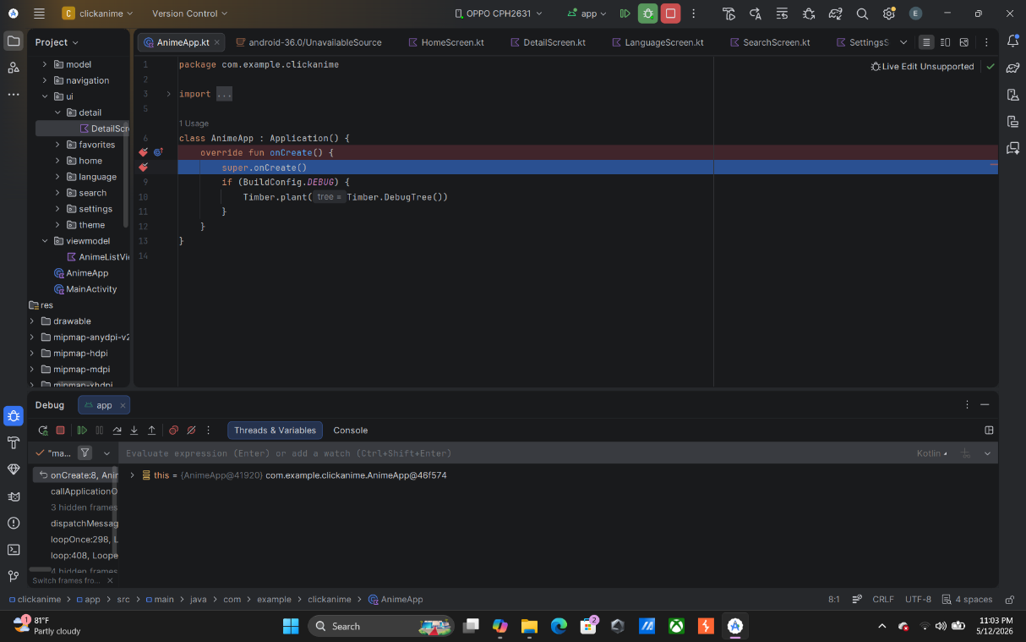
Gambar 23. Screenshot Hasil Jawaban Soal 1 Compose
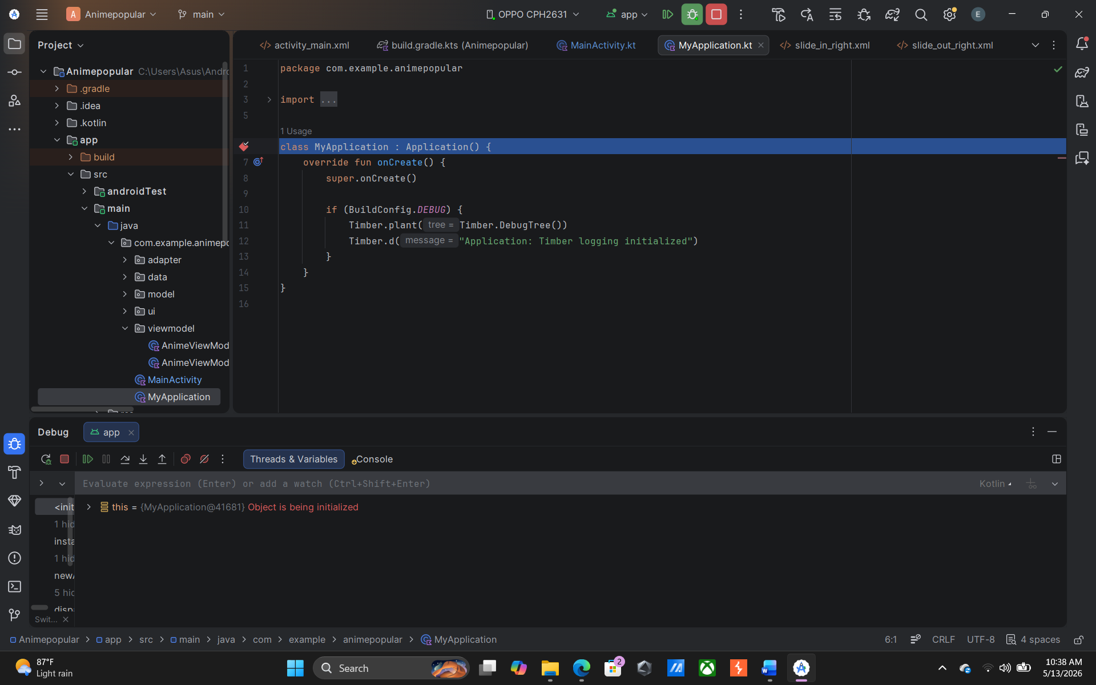

Gambar 24. Screenshot Hasil Jawaban Soal 1 XML

PEMBAHASAN
MainActivity.kt Compose
MainActivity menginisialisasi state pengaturan bahasa (Locale) melalui fungsi attachBaseContext, dan membangun UI aplikasi melalui fungsi setContent yang dibungkus oleh tema AnimeAppTheme. Aplikasi membuat dan menginisialisasi AnimeListViewModel menggunakan AnimeListViewModelFactory, lalu meneruskan kontrol navigasi ke NavGraph. Aliran ini bersifat satu arah, di mana fungsi pada root meneruskan state navigasi agar aplikasi dapat berpindah antar layar secara reaktif.
AnimeApp.kt Compose
AnimeApp menginisialisasi konfigurasi awal di tingkat global (kelas turunan Application) saat aplikasi dijalankan pada metode onCreate. Modul ini akan memantau environment sistem dan mengaktifkan instance library Timber (Timber.DebugTree()) khusus jika aplikasi dijalankan pada mode debug (BuildConfig.DEBUG) guna memastikan pengelolaan log tidak tumpang tindih pada versi rilis.
AnimeListViewModel.kt Compose
AnimeListViewModel mengelola state dari daftar karakter anime melalui penggunaan StateFlow (seperti _characters, _selectedCharacterId, dan _openMalUrl). Aliran data bersifat satu arah (unidirectional); seluruh interaksi pengguna (seperti onCharacterClicked atau onOpenMalClicked) diproses di dalam ViewModel dan dicatat melalui fungsi logging Timber, dan perubahan state ini kemudian dapat direspons oleh layar UI secara otomatis. Factory pada file yang sama menjamin ViewModel terinisiasi dengan benar sesuai siklus lifecycle dengan menerima parameter string logTag.
NavGraph.kt Compose
NavGraph mengelola graf navigasi aplikasi secara terpusat menggunakan antarmuka NavHost. Komponen ini merender layar (Screen) berdasarkan state route, misalnya HomeScreen untuk list menu, atau DetailScreen yang otomatis menarik data karakter yang relevan dari ViewModel berdasarkan characterId sebelum di-render. Seluruh aksi klik perpindahan layar ditangani lewat parameter fungsi (lambda).
SearchScreen.kt Compose
SearchScreen membangun UI untuk layar pencarian memanfaatkan tata letak Scaffold dan fungsi input OutlinedTextField. Layar ini memantau state data dari ViewModel menggunakan collectAsState(). Jika state teks pada kolom pencarian (query) diperbarui, sistem akan langsung menyeleksi dan menyaring iterasi daftar anime berdasarkan tahun atau rating secara real-time, sehingga UI otomatis me-refresh data tanpa pengolahan ganda di sisi View.
MainActivity.kt XML
MainActivity versi XML menghubungkan data dan logika UI menggunakan objek ActivityMainBinding pada fungsi onCreate, sekaligus mengatur sinkronisasi bahasa (Locale) dengan sistem. Alur interaksi tampilan navigasi (AppBar dan BottomNav) dikelola secara otomatis menggunakan NavHostFragment. UI memantau state destination navigasi; di mana sistem akan menyembunyikan BottomNavigationView bila pengguna keluar dari menu utama (seperti menuju halaman detail) secara otomatis mengikuti pergantian rute.
MyApplication.kt XML
MyApplication mewarisi Application sebagai entri utama sebelum aktivitas apa pun dijalankan. Ini adalah titik inisialisasi untuk komponen global, yakni memicu pohon utilitas dari Timber apabila BuildConfig.DEBUG bernilai true. Ini menciptakan sistem logging (logging tree) transparan untuk debugging.
AnimeAdapter.kt XML
AnimeAdapter membangun list dinamis menggunakan ListAdapter yang bergantung pada utilitas asinkron DiffUtil agar pergantian iterasi memori jauh lebih responsif dibanding standar RecyclerView. UI diikat langsung (binding) pada ItemAnimeBinding, kemudian event pada berbagai tombol (misal klik IMDb atau penambahan Favorites) dieksekusi dengan mendelegasikannya kembali (callback invoke) ke antarmuka lambda tanpa harus mengeksekusi logika data secara langsung di dalam Adapter.
AnimeItem.kt XML
AnimeItem mengonfigurasi struktur entitas data (Data Class) dan diintegrasikan dengan tag @Parcelable. Anotasi ini memunginkan seluruh bundle informasi objek seperti id, judul, episode, gambar, hingga URL dikemas/di-serialize untuk dilempar dengan aman secara efisien ke Fragment tujuan tanpa melalui proses parsing yang berat.
DetailFragment.kt XML
DetailFragment mengatur representasi visual detail konten anime via FragmentDetailBinding serta mencomot serpihan argumen (navArgs()) dari kelas Navigasi pengirim. UI di Fragment beroperasi tanpa kendali state data source, melainkan merespons fungsi-fungsi sederhana seperti perenderan visual Glide, logika penambahan Reviews pengguna baru, sampai pergantian ikon/warna penanda Watched yang dikoordinasikan lewat sinkronisasi dengan FavoritesRepository.
AnimeViewModel.kt XML
AnimeViewModel menyimpan state utama untuk halaman berbasis XML, seperti data list yang di-load (_animeList) dan event penekanan detail (_selectedAnime, _detailButtonClicked) menggunakan perantara StateFlow. Fragment tidak menyimpan atau memperbarui list sendiri, melainkan memanggil metode (misalnya onDetailButtonClicked()) agar diolah oleh ViewModel dan menghasilkan output Timber logs. Ini mewujudkan arsitektur yang terisolasi dan unidirectional.
AnimeViewModelFactory.kt XML
AnimeViewModelFactory mengimplementasikan fitur cetak dasar melalui kelas abstrak ViewModelProvider.Factory. Pola ini digunakan untuk membuat spesifikasi instance khusus dari AnimeViewModel yang meminta parameter tipe String (filterParam), karena ViewModel secara bawaan di dalam kerangka Android tidak dapat dikonstruksi secara langsung menggunakan parameter.
XML resource code
Rangkaian file activity_main.xml, fragment_detail.xml, dan item_anime.xml membangun kanvas interaksi statis secara terukur. Fragment detail mendefinisikan layout dengan NestedScrollView agar elemen padat terbaca, sementara item_anime menyematkan visual card per item untuk diisi Adapter. Pengaturan rute antarkomponen diatur transparan melalui skema nav_graph.xml untuk memudahkan konfigurasi argumen perpindahan.
Debbuger
Debugger adalah instrumen bawaan di IDE (seperti Android Studio) yang berfungsi untuk menghentikan, menganalisis, dan memeriksa alur berjalannya kode program secara seketika (real-time). Fitur ini membantu developer melacak state memori, menangkap proses yang mengarah pada crash/bug, serta mengobservasi value dari properti atau variabel tanpa perlu menebak atau mencetak banyak fungsi Log/Print.
Cara Menggunakan Debbuger
- Tempatkan Breakpoint pada salah satu baris kode di margin sebelah kiri editor kode. Saat di-klik, muncul bulatan merah.
- Jalankan aplikasi tidak dengan ikon Run biasa (segitiga hijau), melainkan menggunakan mode Debug (ikon berbentuk serangga).
- Saat operasi di aplikasi menyentuh baris kode yang diberi tanda breakpoint, status eksekusi aplikasi Anda akan jeda sementara, dan panel tab menu "Debug" akan terbuka di bawah. Anda bisa melihat status memori dan nilai variabel pada jendela "Variables" di waktu tersebut.
Step Into, Step Over, Step Out
Step Into digunakan ketika eksekusi breakpoint berada di sebuah baris yang memanggil metode atau fungsi. Perintah ini akan masuk secara mendalam ke dalam kode logika fungsi yang dipanggil tersebut untuk memeriksa isinya baris per baris. Step Over digunakan untuk mengarahkan eksekusi melangkah ke baris berikutnya di file atau konteks saat ini tanpa perlu masuk ke dalam implementasi detail fungsi di baris tersebut. Step Out digunakan bila masuk ke dalam fungsi yang sangat panjang (akibat Step Into) dan ingin langsung melangkah keluar menuju titik asal, membiarkan sisa baris kode di dalam fungsi itu diselesaikan seketika di latar belakang.

MODUL 5 : CONNECT TO THE INTERNET

SOAL 1
Lanjutkan aplikasi Android yang sudah dibuat pada Modul 4 dengan menambahkan modifikasi sesuai ketentuan berikut:
- Gunakan networking library seperti Retrofit atau Ktor agar aplikasi dapat mengambil data dari remote API. Dalam penggunaan networking library, sertakan generic response untuk status dan error handling pada API dan Flow untuk data stream.
- Gunakan KotlinX Serialization sebagai library JSON.
- Gunakan library seperti Coil atau Glide untuk image loading.
- API yang digunakan pada modul ini adalah The Movie Database (TMDB) API yang menampilkan data film. Berikut link dokumentasi API: https://developer.themoviedb.org/docs/getting-started e. Implementasikan konsep data persistence (aplikasi menyimpan data walau pengguna keluar dari aplikasi) dengan SharedPreferences untuk menyimpan data ringan (seperti pengaturan aplikasi) dan Room untuk data relasional.
- Gunakan caching strategy pada Room. Dibebaskan untuk memilih caching strategy yang sesuai, dan sertakan penjelasan kenapa menggunakan caching strategy tersebut.
- Untuk Modul 5, bebas memilih UI yang ingin digunakan, antara berbasis XML atau Jetpack Compose.
Aplikasi harus mempertahankan fitur-fitur yang dibuat pada modul sebelumnya.

SOURCE CODE
Tabel 41. Source Code MainActivity.kt
package com.example.clickanime
import android.content.Context
import android.os.Bundle
import androidx.activity.ComponentActivity
import androidx.activity.compose.setContent
import androidx.activity.enableEdgeToEdge
import androidx.compose.foundation.layout.fillMaxSize
import androidx.compose.material3.Surface
import androidx.compose.runtime.remember
import androidx.compose.ui.Modifier
import androidx.lifecycle.viewmodel.compose.viewModel
import androidx.navigation.compose.rememberNavController
import com.example.clickanime.navigation.NavGraph
import com.example.clickanime.ui.theme.MovieAppTheme
import com.example.clickanime.viewmodel.MovieViewModel
import java.util.Locale
class MainActivity : ComponentActivity() {
override fun attachBaseContext(newBase: Context) {
val prefs = newBase.getSharedPreferences("clickanime_settings", Context.MODE_PRIVATE)
val lang = prefs.getString("language", Locale.getDefault().language) ?: "en"
val locale = Locale(lang)
Locale.setDefault(locale)
val config = newBase.resources.configuration
config.setLocale(locale)
super.attachBaseContext(newBase.createConfigurationContext(config))
}
override fun onCreate(savedInstanceState: Bundle?) {
super.onCreate(savedInstanceState)
enableEdgeToEdge()
val app = application as MovieApp
setContent {
MovieAppTheme {
Surface(modifier = Modifier.fillMaxSize()) {
val navController = rememberNavController()
val movieViewModel: MovieViewModel = viewModel(
factory = app.container.movieViewModelFactory
)
NavGraph(
navController = navController,
movieViewModel = movieViewModel,
appPreferences = app.container.appPreferences,
onLocaleChange = { langCode -> applyLocale(langCode) }
)
}
}
}
}
private fun applyLocale(langCode: String) {
getSharedPreferences("clickanime_settings", Context.MODE_PRIVATE)
.edit()
.putString("language", langCode)
.apply()
recreate()
}
}

Tabel 42. Source Code MovieApp.kt
package com.example.clickanime
import android.app.Application
import com.example.clickanime.di.AppContainer
import timber.log.Timber
class MovieApp : Application() {
lateinit var container: AppContainer
private set
override fun onCreate() {
super.onCreate()
container = AppContainer(this)
if (BuildConfig.DEBUG) {
Timber.plant(Timber.DebugTree())
}
Timber.d("MovieApp initialized")
}
}

Tabel 43. Source Code MovieDao.kt
package com.example.clickanime.data.local.dao
import androidx.room.*
import com.example.clickanime.data.local.entity.FavoriteMovieEntity
import com.example.clickanime.data.local.entity.MovieDetailEntity
import com.example.clickanime.data.local.entity.MovieEntity
import kotlinx.coroutines.flow.Flow
@Dao
interface MovieDao {
@Insert(onConflict = OnConflictStrategy.REPLACE)
suspend fun insertMovies(movies: List<MovieEntity>)
@Query("SELECT * FROM movies WHERE category = :category ORDER BY popularity DESC")
fun getMoviesByCategory(category: String): Flow<List<MovieEntity>>
@Query("SELECT MAX(cachedAt) FROM movies WHERE category = :category")
suspend fun getLatestCacheTime(category: String): Long?
@Query("SELECT * FROM movies WHERE title LIKE '%' || :q || '%' OR originalTitle LIKE '%' || :q || '%'")
fun searchMovies(q: String): Flow<List<MovieEntity>>
@Query("DELETE FROM movies WHERE category = :category")
suspend fun deleteByCategory(category: String)
@Query("DELETE FROM movies")
suspend fun clearAll()
@Query("DELETE FROM movies WHERE cachedAt < :expiryTime")
suspend fun deleteExpired(expiryTime: Long)
}
@Dao
interface MovieDetailDao {
@Insert(onConflict = OnConflictStrategy.REPLACE)
suspend fun insert(detail: MovieDetailEntity)
@Query("SELECT * FROM movie_details WHERE id = :movieId LIMIT 1")
suspend fun getById(movieId: Int): MovieDetailEntity?
@Query("SELECT cachedAt FROM movie_details WHERE id = :movieId LIMIT 1")
suspend fun getCacheTime(movieId: Int): Long?
@Query("DELETE FROM movie_details WHERE cachedAt < :expiryTime")
suspend fun deleteExpired(expiryTime: Long)
@Query("DELETE FROM movie_details")
suspend fun clearAll()
}
@Dao
interface FavoriteMovieDao {
@Insert(onConflict = OnConflictStrategy.REPLACE)
suspend fun add(favorite: FavoriteMovieEntity)
@Query("DELETE FROM favorite_movies WHERE movieId = :movieId")
suspend fun removeById(movieId: Int)
@Query("SELECT * FROM favorite_movies ORDER BY addedAt DESC")
fun getAll(): Flow<List<FavoriteMovieEntity>>
@Query("SELECT EXISTS(SELECT 1 FROM favorite_movies WHERE movieId = :movieId)")
fun isFavorite(movieId: Int): Flow<Boolean>
@Query("SELECT EXISTS(SELECT 1 FROM favorite_movies WHERE movieId = :movieId)")
suspend fun isFavoriteOnce(movieId: Int): Boolean
@Query("SELECT COUNT(*) FROM favorite_movies")
fun count(): Flow<Int>
}

Tabel 44. Source Code MovieEntity.kt
package com.example.clickanime.data.local.entity
import androidx.room.Entity
import androidx.room.PrimaryKey
@Entity(tableName = "movies")
data class MovieEntity(
@PrimaryKey val id: Int,
val title: String,
val originalTitle: String,
val overview: String,
val posterPath: String?,
val backdropPath: String?,
val voteAverage: Double,
val voteCount: Int,
val releaseDate: String,
val genreIds: String,
val popularity: Double,
val originalLanguage: String,
val category: String,
val cachedAt: Long = System.currentTimeMillis()
)
@Entity(tableName = "movie_details")
data class MovieDetailEntity(
@PrimaryKey val id: Int,
val title: String,
val originalTitle: String,
val overview: String,
val posterPath: String?,
val backdropPath: String?,
val voteAverage: Double,
val voteCount: Int,
val releaseDate: String,
val runtime: Int?,
val genres: String,
val tagline: String,
val status: String,
val popularity: Double,
val budget: Long,
val revenue: Long,
val homepage: String,
val originalLanguage: String,
val cachedAt: Long = System.currentTimeMillis()
)
@Entity(tableName = "favorite_movies")
data class FavoriteMovieEntity(
@PrimaryKey val movieId: Int,
val title: String,
val posterPath: String?,
val voteAverage: Double,
val releaseDate: String,
val overview: String,
val addedAt: Long = System.currentTimeMillis()
)

Tabel 45. Source Code AppPreferences.kt
package com.example.clickanime.data.local
import android.content.Context
class AppPreferences(context: Context) {
private val prefs = context.getSharedPreferences(PREFS_NAME, Context.MODE_PRIVATE)
var language: String
get() = prefs.getString(KEY_LANGUAGE, "en") ?: "en"
set(v) = prefs.edit().putString(KEY_LANGUAGE, v).apply()
var isNotificationsEnabled: Boolean
get() = prefs.getBoolean(KEY_NOTIFICATIONS, false)
set(v) = prefs.edit().putBoolean(KEY_NOTIFICATIONS, v).apply()
var isGridView: Boolean
get() = prefs.getBoolean(KEY_GRID_VIEW, false)
set(v) = prefs.edit().putBoolean(KEY_GRID_VIEW, v).apply()
var lastMovieCategory: String
get() = prefs.getString(KEY_LAST_CATEGORY, CAT_POPULAR) ?: CAT_POPULAR
set(v) = prefs.edit().putString(KEY_LAST_CATEGORY, v).apply()
companion object {
const val PREFS_NAME = "clickanime_settings"
private const val KEY_LANGUAGE = "language"
private const val KEY_NOTIFICATIONS = "notifications_enabled"
private const val KEY_GRID_VIEW = "grid_view"
private const val KEY_LAST_CATEGORY = "last_movie_category"
const val CAT_POPULAR = "popular"
const val CAT_NOW_PLAYING = "now_playing"
const val CAT_TOP_RATED = "top_rated"
const val CAT_UPCOMING = "upcoming"
}
}

Tabel 46. Source Code MovieDatabase.kt
package com.example.clickanime.data.local
import android.content.Context
import androidx.room.Database
import androidx.room.Room
import androidx.room.RoomDatabase
import com.example.clickanime.data.local.dao.FavoriteMovieDao
import com.example.clickanime.data.local.dao.MovieDao
import com.example.clickanime.data.local.dao.MovieDetailDao
import com.example.clickanime.data.local.entity.FavoriteMovieEntity
import com.example.clickanime.data.local.entity.MovieDetailEntity
import com.example.clickanime.data.local.entity.MovieEntity
@Database(
entities = [MovieEntity::class, MovieDetailEntity::class, FavoriteMovieEntity::class],
version = 1,
exportSchema = false
)
abstract class MovieDatabase : RoomDatabase() {
abstract fun movieDao(): MovieDao
abstract fun movieDetailDao(): MovieDetailDao
abstract fun favoriteMovieDao(): FavoriteMovieDao
companion object {
@Volatile private var INSTANCE: MovieDatabase? = null
fun getInstance(context: Context): MovieDatabase =
INSTANCE ?: synchronized(this) {
Room.databaseBuilder(
context.applicationContext,
MovieDatabase::class.java,
"clickanime_movie_db"
)
.fallbackToDestructiveMigration()
.build()
.also { INSTANCE = it }
}
}
}

Tabel 47. Source Code MovieMapper.kt
package com.example.clickanime.data.mapper
import com.example.clickanime.data.local.entity.FavoriteMovieEntity
import com.example.clickanime.data.local.entity.MovieDetailEntity
import com.example.clickanime.data.local.entity.MovieEntity
import com.example.clickanime.data.remote.model.TmdbGenreDto
import com.example.clickanime.data.remote.model.TmdbMovieDetailDto
import com.example.clickanime.data.remote.model.TmdbMovieDto
import com.example.clickanime.model.FavoriteMovie
import com.example.clickanime.model.Genre
import com.example.clickanime.model.Movie
import com.example.clickanime.model.MovieDetail
fun TmdbMovieDto.toEntity(category: String) = MovieEntity(
id = id, title = title, originalTitle = originalTitle,
overview = overview, posterPath = posterPath, backdropPath = backdropPath,
voteAverage = voteAverage, voteCount = voteCount, releaseDate = releaseDate,
genreIds = genreIds.joinToString(","), popularity = popularity,
originalLanguage = originalLanguage, category = category,
cachedAt = System.currentTimeMillis()
)
fun TmdbMovieDetailDto.toEntity() = MovieDetailEntity(
id = id, title = title, originalTitle = originalTitle,
overview = overview, posterPath = posterPath, backdropPath = backdropPath,
voteAverage = voteAverage, voteCount = voteCount, releaseDate = releaseDate,
runtime = runtime, genres = genres.joinToString(",") { "${it.id}:${it.name}" },
tagline = tagline, status = status, popularity = popularity,
budget = budget, revenue = revenue, homepage = homepage,
originalLanguage = originalLanguage, cachedAt = System.currentTimeMillis()
)
fun TmdbMovieDto.toDomain(category: String) = Movie(
id = id, title = title, originalTitle = originalTitle,
overview = overview, posterPath = posterPath, backdropPath = backdropPath,
voteAverage = voteAverage, voteCount = voteCount, releaseDate = releaseDate,
genreIds = genreIds, popularity = popularity,
originalLanguage = originalLanguage, category = category
)
fun TmdbMovieDetailDto.toDomain() = MovieDetail(
id = id, title = title, originalTitle = originalTitle,
overview = overview, posterPath = posterPath, backdropPath = backdropPath,
voteAverage = voteAverage, voteCount = voteCount, releaseDate = releaseDate,
runtime = runtime, genres = genres.map { Genre(it.id, it.name) },
tagline = tagline, status = status, popularity = popularity,
budget = budget, revenue = revenue, homepage = homepage,
originalLanguage = originalLanguage
)
fun MovieEntity.toDomain() = Movie(
id = id, title = title, originalTitle = originalTitle,
overview = overview, posterPath = posterPath, backdropPath = backdropPath,
voteAverage = voteAverage, voteCount = voteCount, releaseDate = releaseDate,
genreIds = genreIds.split(",").mapNotNull { it.trim().toIntOrNull() },
popularity = popularity, originalLanguage = originalLanguage, category = category
)
fun MovieDetailEntity.toDomain() = MovieDetail(
id = id, title = title, originalTitle = originalTitle,
overview = overview, posterPath = posterPath, backdropPath = backdropPath,
voteAverage = voteAverage, voteCount = voteCount, releaseDate = releaseDate,
runtime = runtime, genres = parseGenres(genres),
tagline = tagline, status = status, popularity = popularity,
budget = budget, revenue = revenue, homepage = homepage,
originalLanguage = originalLanguage
)
fun FavoriteMovieEntity.toDomain() = FavoriteMovie(
movieId = movieId, title = title, posterPath = posterPath,
voteAverage = voteAverage, releaseDate = releaseDate,
overview = overview, addedAt = addedAt
)
fun Movie.toFavoriteEntity() = FavoriteMovieEntity(
movieId = id, title = title, posterPath = posterPath,
voteAverage = voteAverage, releaseDate = releaseDate,
overview = overview, addedAt = System.currentTimeMillis()
)
fun MovieDetail.toFavoriteEntity() = FavoriteMovieEntity(
movieId = id, title = title, posterPath = posterPath,
voteAverage = voteAverage, releaseDate = releaseDate,
overview = overview, addedAt = System.currentTimeMillis()
)
private fun parseGenres(raw: String): List<Genre> {
if (raw.isBlank()) return emptyList()
return raw.split(",").mapNotNull { part ->
val s = part.trim().split(":")
if (s.size == 2) Genre(s[0].toIntOrNull() ?: return@mapNotNull null, s[1]) else null
}
}

Tabel 48. Source Code TmdbResponse.kt
package com.example.clickanime.data.remote.model
import kotlinx.serialization.SerialName
import kotlinx.serialization.Serializable
sealed class ApiResponse<out T> {
data class Success<T>(val data: T) : ApiResponse<T>()
data class Error(val code: Int, val message: String) : ApiResponse<Nothing>()
data class Exception(val e: Throwable) : ApiResponse<Nothing>()
}
@Serializable
data class TmdbMovieListResponse(
@SerialName("page") val page: Int = 1,
@SerialName("results") val results: List<TmdbMovieDto> = emptyList(),
@SerialName("total_pages") val totalPages: Int = 1,
@SerialName("total_results") val totalResults: Int = 0
)
@Serializable
data class TmdbMovieDto(
@SerialName("id") val id: Int,
@SerialName("title") val title: String = "",
@SerialName("original_title") val originalTitle: String = "",
@SerialName("overview") val overview: String = "",
@SerialName("poster_path") val posterPath: String? = null,
@SerialName("backdrop_path") val backdropPath: String? = null,
@SerialName("vote_average") val voteAverage: Double = 0.0,
@SerialName("vote_count") val voteCount: Int = 0,
@SerialName("release_date") val releaseDate: String = "",
@SerialName("genre_ids") val genreIds: List<Int> = emptyList(),
@SerialName("popularity") val popularity: Double = 0.0,
@SerialName("adult") val adult: Boolean = false,
@SerialName("original_language") val originalLanguage: String = ""
)
@Serializable
data class TmdbMovieDetailDto(
@SerialName("id") val id: Int,
@SerialName("title") val title: String = "",
@SerialName("original_title") val originalTitle: String = "",
@SerialName("overview") val overview: String = "",
@SerialName("poster_path") val posterPath: String? = null,
@SerialName("backdrop_path") val backdropPath: String? = null,
@SerialName("vote_average") val voteAverage: Double = 0.0,
@SerialName("vote_count") val voteCount: Int = 0,
@SerialName("release_date") val releaseDate: String = "",
@SerialName("runtime") val runtime: Int? = null,
@SerialName("genres") val genres: List<TmdbGenreDto> = emptyList(),
@SerialName("tagline") val tagline: String = "",
@SerialName("status") val status: String = "",
@SerialName("popularity") val popularity: Double = 0.0,
@SerialName("budget") val budget: Long = 0L,
@SerialName("revenue") val revenue: Long = 0L,
@SerialName("homepage") val homepage: String = "",
@SerialName("original_language") val originalLanguage: String = ""
)
@Serializable
data class TmdbGenreDto(
@SerialName("id") val id: Int,
@SerialName("name") val name: String
)
@Serializable
data class TmdbGenreListResponse(
@SerialName("genres") val genres: List<TmdbGenreDto> = emptyList()
)

Tabel 49. Source Code ApiHandler.kt
package com.example.clickanime.data.remote
import com.example.clickanime.data.remote.model.ApiResponse
import retrofit2.Response
import timber.log.Timber
suspend fun <T> safeApiCall(apiCall: suspend () -> Response<T>): ApiResponse<T> {
return try {
val response = apiCall()
if (response.isSuccessful) {
val body = response.body()
if (body != null) ApiResponse.Success(body)
else ApiResponse.Error(response.code(), "Response body is null")
} else {
val errorMsg = response.errorBody()?.string() ?: "Unknown error"
Timber.e("API Error [${response.code()}]: $errorMsg")
ApiResponse.Error(response.code(), errorMsg)
}
} catch (e: Exception) {
Timber.e(e, "API Exception")
ApiResponse.Exception(e)
}
}

Tabel 50. Source Code NetworkClient.kt
package com.example.clickanime.data.remote
import com.example.clickanime.BuildConfig
import com.jakewharton.retrofit2.converter.kotlinx.serialization.asConverterFactory
import kotlinx.serialization.json.Json
import okhttp3.MediaType.Companion.toMediaType
import okhttp3.OkHttpClient
import okhttp3.logging.HttpLoggingInterceptor
import retrofit2.Retrofit
import timber.log.Timber
import java.util.concurrent.TimeUnit
object NetworkClient {
private val json = Json {
ignoreUnknownKeys = true
coerceInputValues = true
encodeDefaults = true
}
private val authInterceptor = okhttp3.Interceptor { chain ->
val req = chain.request().newBuilder()
.addHeader("Authorization", "Bearer ${BuildConfig.TMDB_API_KEY}")
.addHeader("accept", "application/json")
.build()
chain.proceed(req)
}
private val loggingInterceptor = HttpLoggingInterceptor { msg ->
Timber.tag("OkHttp").d(msg)
}.apply {
level = if (BuildConfig.DEBUG) HttpLoggingInterceptor.Level.BODY
else HttpLoggingInterceptor.Level.NONE
}
private val okHttpClient = OkHttpClient.Builder()
.addInterceptor(authInterceptor)
.addInterceptor(loggingInterceptor)
.connectTimeout(30, TimeUnit.SECONDS)
.readTimeout(30, TimeUnit.SECONDS)
.writeTimeout(30, TimeUnit.SECONDS)
.build()
private val retrofit = Retrofit.Builder()
.baseUrl(BuildConfig.TMDB_BASE_URL)
.client(okHttpClient)
.addConverterFactory(json.asConverterFactory("application/json".toMediaType()))
.build()
val tmdbApiService: TmdbApiService = retrofit.create(TmdbApiService::class.java)
}

Tabel 51. Source Code TmdbApiService.kt
package com.example.clickanime.data.remote
import com.example.clickanime.data.remote.model.TmdbGenreListResponse
import com.example.clickanime.data.remote.model.TmdbMovieDetailDto
import com.example.clickanime.data.remote.model.TmdbMovieListResponse
import retrofit2.Response
import retrofit2.http.GET
import retrofit2.http.Path
import retrofit2.http.Query
interface TmdbApiService {
@GET("movie/now_playing")
suspend fun getNowPlayingMovies(
@Query("language") language: String = "en-US",
@Query("page") page: Int = 1
): Response<TmdbMovieListResponse>
@GET("movie/popular")
suspend fun getPopularMovies(
@Query("language") language: String = "en-US",
@Query("page") page: Int = 1
): Response<TmdbMovieListResponse>
@GET("movie/top_rated")
suspend fun getTopRatedMovies(
@Query("language") language: String = "en-US",
@Query("page") page: Int = 1
): Response<TmdbMovieListResponse>
@GET("movie/upcoming")
suspend fun getUpcomingMovies(
@Query("language") language: String = "en-US",
@Query("page") page: Int = 1
): Response<TmdbMovieListResponse>
@GET("movie/{movie_id}")
suspend fun getMovieDetail(
@Path("movie_id") movieId: Int,
@Query("language") language: String = "en-US"
): Response<TmdbMovieDetailDto>
@GET("search/movie")
suspend fun searchMovies(
@Query("query") query: String,
@Query("language") language: String = "en-US",
@Query("page") page: Int = 1
): Response<TmdbMovieListResponse>
@GET("genre/movie/list")
suspend fun getMovieGenres(
@Query("language") language: String = "en-US"
): Response<TmdbGenreListResponse>
}

Tabel 52. Source Code MovieRepository.kt
package com.example.clickanime.data.repository
import com.example.clickanime.data.local.AppPreferences
import com.example.clickanime.data.local.dao.FavoriteMovieDao
import com.example.clickanime.data.local.dao.MovieDao
import com.example.clickanime.data.local.dao.MovieDetailDao
import com.example.clickanime.data.mapper.toDomain
import com.example.clickanime.data.mapper.toEntity
import com.example.clickanime.data.mapper.toFavoriteEntity
import com.example.clickanime.data.remote.TmdbApiService
import com.example.clickanime.data.remote.model.ApiResponse
import com.example.clickanime.data.remote.safeApiCall
import com.example.clickanime.model.FavoriteMovie
import com.example.clickanime.model.Movie
import com.example.clickanime.model.MovieDetail
import kotlinx.coroutines.flow.Flow
import kotlinx.coroutines.flow.flow
import kotlinx.coroutines.flow.map
import timber.log.Timber
class MovieRepository(
private val api: TmdbApiService,
private val movieDao: MovieDao,
private val detailDao: MovieDetailDao,
private val favDao: FavoriteMovieDao,
private val prefs: AppPreferences
) {
companion object {
private const val TTL_MS = 30 * 60 * 1000L
const val CAT_POPULAR = "popular"
const val CAT_NOW_PLAYING = "now_playing"
const val CAT_TOP_RATED = "top_rated"
const val CAT_UPCOMING = "upcoming"
}
fun getMovies(
category: String,
forceRefresh: Boolean = false
): Flow<ApiResponse<List<Movie>>> = flow {
val lastCache = movieDao.getLatestCacheTime(category) ?: 0L
val cacheValid = (System.currentTimeMillis() - lastCache) < TTL_MS
if (!cacheValid || forceRefresh) {
Timber.d("Fetching $category from API (forceRefresh=$forceRefresh)")
val result = fetchAndCache(category)
if (result is ApiResponse.Error || result is ApiResponse.Exception) {
if (lastCache == 0L) {
@Suppress("UNCHECKED_CAST")
emit(result as ApiResponse<List<Movie>>)
return@flow
}
Timber.w("API failed for $category, using stale cache")
}
} else {
Timber.d("Using valid cache for $category")
}
movieDao.getMoviesByCategory(category).collect { entities ->
emit(ApiResponse.Success(entities.map { it.toDomain() }))
}
}
private suspend fun fetchAndCache(category: String): ApiResponse<List<Movie>> {
val response = safeApiCall {
when (category) {
CAT_POPULAR -> api.getPopularMovies()
CAT_NOW_PLAYING -> api.getNowPlayingMovies()
CAT_TOP_RATED -> api.getTopRatedMovies()
CAT_UPCOMING -> api.getUpcomingMovies()
else -> api.getPopularMovies()
}
}
return when (response) {
is ApiResponse.Success -> {
val entities = response.data.results.map { it.toEntity(category) }
movieDao.deleteByCategory(category)
movieDao.insertMovies(entities)
Timber.d("Cached ${entities.size} movies [$category]")
ApiResponse.Success(entities.map { it.toDomain() })
}
else -> response as ApiResponse<List<Movie>>
}
}
suspend fun getMovieDetail(movieId: Int, forceRefresh: Boolean = false): ApiResponse<MovieDetail> {
val lastCache = detailDao.getCacheTime(movieId) ?: 0L
val cacheValid = (System.currentTimeMillis() - lastCache) < TTL_MS
if (cacheValid && !forceRefresh) {
val cached = detailDao.getById(movieId)
if (cached != null) {
Timber.d("Using cached detail for movieId=$movieId")
return ApiResponse.Success(cached.toDomain())
}
}
Timber.d("Fetching detail from API movieId=$movieId")
return when (val r = safeApiCall { api.getMovieDetail(movieId) }) {
is ApiResponse.Success -> {
detailDao.insert(r.data.toEntity())
ApiResponse.Success(r.data.toDomain())
}
else -> {
// Fallback ke stale cache jika ada
val stale = detailDao.getById(movieId)
if (stale != null) ApiResponse.Success(stale.toDomain())
else r as ApiResponse<MovieDetail>
}
}
}
suspend fun searchMovies(query: String): ApiResponse<List<Movie>> {
if (query.isBlank()) return ApiResponse.Success(emptyList())
return when (val r = safeApiCall { api.searchMovies(query) }) {
is ApiResponse.Success -> ApiResponse.Success(
r.data.results.map { it.toDomain(CAT_POPULAR) }
)
else -> r as ApiResponse<List<Movie>>
}
}
fun getAllFavorites(): Flow<List<FavoriteMovie>> =
favDao.getAll().map { it.map { e -> e.toDomain() } }
fun isFavorite(movieId: Int): Flow<Boolean> = favDao.isFavorite(movieId)
fun getFavoriteCount(): Flow<Int> = favDao.count()
suspend fun addFavorite(movie: Movie) { favDao.add(movie.toFavoriteEntity()) }
suspend fun addFavorite(detail: MovieDetail){ favDao.add(detail.toFavoriteEntity()) }
suspend fun removeFavorite(movieId: Int) { favDao.removeById(movieId) }
suspend fun clearExpiredCache() {
val exp = System.currentTimeMillis() - TTL_MS
movieDao.deleteExpired(exp)
detailDao.deleteExpired(exp)
Timber.d("Expired cache cleared")
}
suspend fun clearAllCache() {
movieDao.clearAll()
detailDao.clearAll()
Timber.d("All cache cleared")
}
var lastCategory: String
get() = prefs.lastMovieCategory
set(v) { prefs.lastMovieCategory = v }
}

Tabel 53. Source Code AppContainer.kt
package com.example.clickanime.di
import android.content.Context
import com.example.clickanime.data.local.AppPreferences
import com.example.clickanime.data.local.MovieDatabase
import com.example.clickanime.data.remote.NetworkClient
import com.example.clickanime.data.repository.MovieRepository
import com.example.clickanime.viewmodel.MovieViewModelFactory
class AppContainer(context: Context) {
val appPreferences = AppPreferences(context)
private val db = MovieDatabase.getInstance(context)
private val repo = MovieRepository(
api = NetworkClient.tmdbApiService,
movieDao = db.movieDao(),
detailDao = db.movieDetailDao(),
favDao = db.favoriteMovieDao(),
prefs = appPreferences
)
val movieViewModelFactory = MovieViewModelFactory(repo, appPreferences)
}

Tabel 54. Source Code Movie.kt
package com.example.clickanime.model
private const val IMG_BASE = "https://image.tmdb.org/t/p/"
data class Movie(
val id: Int,
val title: String,
val originalTitle: String,
val overview: String,
val posterPath: String?,
val backdropPath: String?,
val voteAverage: Double,
val voteCount: Int,
val releaseDate: String,
val genreIds: List<Int>,
val popularity: Double,
val originalLanguage: String,
val category: String
) {
val posterUrl: String? get() = posterPath?.let { "${IMG_BASE}w342$it" }
val backdropUrl: String? get() = backdropPath?.let { "${IMG_BASE}w780$it" }
val releaseYear: String get() = releaseDate.take(4).ifEmpty { "N/A" }
val formattedRating: String get() = String.format("%.1f", voteAverage)
}
data class MovieDetail(
val id: Int,
val title: String,
val originalTitle: String,
val overview: String,
val posterPath: String?,
val backdropPath: String?,
val voteAverage: Double,
val voteCount: Int,
val releaseDate: String,
val runtime: Int?,
val genres: List<Genre>,
val tagline: String,
val status: String,
val popularity: Double,
val budget: Long,
val revenue: Long,
val homepage: String,
val originalLanguage: String
) {
val posterUrl: String? get() = posterPath?.let { "${IMG_BASE}w500$it" }
val backdropUrl: String? get() = backdropPath?.let { "${IMG_BASE}w780$it" }
val releaseYear: String get() = releaseDate.take(4).ifEmpty { "N/A" }
val formattedRating: String get() = String.format("%.1f", voteAverage)
val formattedRuntime: String get() = runtime?.let { "${it / 60}h ${it % 60}m" } ?: "N/A"
val genreNames: String get() = genres.joinToString(", ") { it.name }
}
data class Genre(val id: Int, val name: String)
data class FavoriteMovie(
val movieId: Int,
val title: String,
val posterPath: String?,
val voteAverage: Double,
val releaseDate: String,
val overview: String,
val addedAt: Long
) {
val posterUrl: String? get() = posterPath?.let { "${IMG_BASE}w342$it" }
val releaseYear: String get() = releaseDate.take(4).ifEmpty { "N/A" }
val formattedRating: String get() = String.format("%.1f", voteAverage)
}

Tabel 55. Source Code MovieUiState.kt
package com.example.clickanime.viewmodel
import com.example.clickanime.model.Movie
import com.example.clickanime.model.MovieDetail
sealed class MovieListUiState {
object Loading : MovieListUiState()
data class Success(val movies: List<Movie>) : MovieListUiState()
data class Error(val message: String) : MovieListUiState()
}
sealed class MovieDetailUiState {
object Idle : MovieDetailUiState()
object Loading : MovieDetailUiState()
data class Success(val movie: MovieDetail) : MovieDetailUiState()
data class Error(val message: String) : MovieDetailUiState()
}
sealed class MovieSearchUiState {
object Idle : MovieSearchUiState()
object Loading : MovieSearchUiState()
data class Success(val movies: List<Movie>) : MovieSearchUiState()
data class Error(val message: String) : MovieSearchUiState()
object Empty : MovieSearchUiState()
}

Tabel 56. Source Code MovieViewModel.kt
package com.example.clickanime.viewmodel
import androidx.lifecycle.ViewModel
import androidx.lifecycle.ViewModelProvider
import androidx.lifecycle.viewModelScope
import com.example.clickanime.data.local.AppPreferences
import com.example.clickanime.data.remote.model.ApiResponse
import com.example.clickanime.data.repository.MovieRepository
import com.example.clickanime.model.FavoriteMovie
import com.example.clickanime.model.Movie
import com.example.clickanime.model.MovieDetail
import kotlinx.coroutines.Job
import kotlinx.coroutines.delay
import kotlinx.coroutines.flow.*
import kotlinx.coroutines.launch
import timber.log.Timber
class MovieViewModel(
private val repo: MovieRepository,
private val prefs: AppPreferences
) : ViewModel() {
private val _selectedCategory = MutableStateFlow(
prefs.lastMovieCategory.ifEmpty { MovieRepository.CAT_POPULAR }
)
val selectedCategory: StateFlow<String> = _selectedCategory.asStateFlow()
private val _listState = MutableStateFlow<MovieListUiState>(MovieListUiState.Loading)
val listState: StateFlow<MovieListUiState> = _listState.asStateFlow()
private val _detailState = MutableStateFlow<MovieDetailUiState>(MovieDetailUiState.Idle)
val detailState: StateFlow<MovieDetailUiState> = _detailState.asStateFlow()
private val _searchQuery = MutableStateFlow("")
val searchQuery: StateFlow<String> = _searchQuery.asStateFlow()
private val _searchState = MutableStateFlow<MovieSearchUiState>(MovieSearchUiState.Idle)
val searchState: StateFlow<MovieSearchUiState> = _searchState.asStateFlow()
val favorites: StateFlow<List<FavoriteMovie>> = repo.getAllFavorites()
.stateIn(viewModelScope, SharingStarted.WhileSubscribed(5_000), emptyList())
val favoriteCount: StateFlow<Int> = repo.getFavoriteCount()
.stateIn(viewModelScope, SharingStarted.WhileSubscribed(5_000), 0)
private var listJob: Job? = null
private var searchJob: Job? = null
init {
loadMovies(_selectedCategory.value)
viewModelScope.launch { repo.clearExpiredCache() }
}
fun selectCategory(cat: String) {
if (_selectedCategory.value == cat) return
_selectedCategory.value = cat
prefs.lastMovieCategory = cat // Simpan ke SharedPreferences
loadMovies(cat)
Timber.d("Category → $cat")
}
fun loadMovies(category: String = _selectedCategory.value, forceRefresh: Boolean = false) {
listJob?.cancel()
listJob = viewModelScope.launch {
_listState.value = MovieListUiState.Loading
repo.getMovies(category, forceRefresh)
.catch { e ->
_listState.value = MovieListUiState.Error(e.message ?: "Unknown error")
}
.collect { response ->
_listState.value = when (response) {
is ApiResponse.Success -> {
if (response.data.isEmpty()) MovieListUiState.Loading
else MovieListUiState.Success(response.data)
}
is ApiResponse.Error -> MovieListUiState.Error("Error ${response.code}: ${response.message}")
is ApiResponse.Exception -> MovieListUiState.Error(response.e.message ?: "Network error")
}
}
}
}
fun refresh() = loadMovies(forceRefresh = true)
fun loadDetail(movieId: Int) {
_detailState.value = MovieDetailUiState.Loading
viewModelScope.launch {
_detailState.value = when (val r = repo.getMovieDetail(movieId)) {
is ApiResponse.Success -> MovieDetailUiState.Success(r.data)
is ApiResponse.Error -> MovieDetailUiState.Error("Error ${r.code}: ${r.message}")
is ApiResponse.Exception -> MovieDetailUiState.Error(r.e.message ?: "Failed to load")
}
}
}
fun clearDetail() { _detailState.value = MovieDetailUiState.Idle }
fun updateSearch(query: String) {
_searchQuery.value = query
searchJob?.cancel()
if (query.isBlank()) { _searchState.value = MovieSearchUiState.Idle; return }
searchJob = viewModelScope.launch {
_searchState.value = MovieSearchUiState.Loading
delay(500) // debounce
_searchState.value = when (val r = repo.searchMovies(query)) {
is ApiResponse.Success -> if (r.data.isEmpty()) MovieSearchUiState.Empty
else MovieSearchUiState.Success(r.data)
is ApiResponse.Error -> MovieSearchUiState.Error("Error ${r.code}: ${r.message}")
is ApiResponse.Exception -> MovieSearchUiState.Error(r.e.message ?: "Search failed")
}
}
}
fun clearSearch() {
_searchQuery.value = ""
_searchState.value = MovieSearchUiState.Idle
searchJob?.cancel()
}
fun isFavoriteFlow(movieId: Int): Flow<Boolean> = repo.isFavorite(movieId)
fun toggleFavorite(movie: Movie) {
viewModelScope.launch {
val isFav = repo.isFavorite(movie.id).first()
if (isFav) repo.removeFavorite(movie.id) else repo.addFavorite(movie)
}
}
fun toggleFavorite(detail: MovieDetail) {
viewModelScope.launch {
val isFav = repo.isFavorite(detail.id).first()
if (isFav) repo.removeFavorite(detail.id) else repo.addFavorite(detail)
}
}
fun removeFavorite(movieId: Int) {
viewModelScope.launch { repo.removeFavorite(movieId) }
}
fun clearAllCache() {
viewModelScope.launch {
repo.clearAllCache()
loadMovies(forceRefresh = true)
}
}
}
class MovieViewModelFactory(
private val repo: MovieRepository,
private val prefs: AppPreferences
) : ViewModelProvider.Factory {
override fun <T : ViewModel> create(modelClass: Class<T>): T {
if (modelClass.isAssignableFrom(MovieViewModel::class.java)) {
@Suppress("UNCHECKED_CAST")
return MovieViewModel(repo, prefs) as T
}
throw IllegalArgumentException("Unknown ViewModel: ${modelClass.name}")
}
}

Tabel 57. Source Code NavGraph.kt
package com.example.clickanime.navigation
import androidx.compose.runtime.Composable
import androidx.navigation.NavHostController
import androidx.navigation.NavType
import androidx.navigation.compose.NavHost
import androidx.navigation.compose.composable
import androidx.navigation.navArgument
import com.example.clickanime.data.local.AppPreferences
import com.example.clickanime.ui.detail.DetailScreen
import com.example.clickanime.ui.favorites.FavoritesScreen
import com.example.clickanime.ui.home.HomeScreen
import com.example.clickanime.ui.language.LanguageScreen
import com.example.clickanime.ui.search.SearchScreen
import com.example.clickanime.ui.settings.SettingsScreen
import com.example.clickanime.viewmodel.MovieViewModel
@Composable
fun NavGraph(
navController: NavHostController,
movieViewModel: MovieViewModel,
appPreferences: AppPreferences,
onLocaleChange: (String) -> Unit
) {
NavHost(
navController = navController,
startDestination = Screen.Home.route
) {
composable(Screen.Home.route) {
HomeScreen(
viewModel = movieViewModel,
onMovieClick = { id -> navController.navigate(Screen.Detail.createRoute(id)) },
onSearchClick = { navController.navigate(Screen.Search.route) },
onFavoritesClick = { navController.navigate(Screen.Favorites.route) },
onLanguageClick = { navController.navigate(Screen.Language.route) },
onSettingsClick = { navController.navigate(Screen.Settings.route) }
)
}
composable(
route = Screen.Detail.route,
arguments = listOf(navArgument("movieId") { type = NavType.IntType })
) { back ->
val movieId = back.arguments?.getInt("movieId") ?: return@composable
DetailScreen(
movieId = movieId,
viewModel = movieViewModel,
onBack = { navController.popBackStack() }
)
}
composable(Screen.Search.route) {
SearchScreen(
viewModel = movieViewModel,
onMovieClick = { id -> navController.navigate(Screen.Detail.createRoute(id)) },
onBack = { navController.popBackStack() }
)
}
composable(Screen.Favorites.route) {
FavoritesScreen(
viewModel = movieViewModel,
onMovieClick = { id -> navController.navigate(Screen.Detail.createRoute(id)) },
onBack = { navController.popBackStack() }
)
}
composable(Screen.Language.route) {
LanguageScreen(
onLanguageSelected = { lang ->
onLocaleChange(lang)
navController.popBackStack()
},
onBack = { navController.popBackStack() }
)
}
composable(Screen.Settings.route) {
SettingsScreen(
viewModel = movieViewModel,
preferences = appPreferences,
onBack = { navController.popBackStack() }
)
}
}
}

Tabel 58. Source Code Screen.kt
package com.example.clickanime.navigation
sealed class Screen(val route: String) {
object Home : Screen("home")
object Detail : Screen("detail/{movieId}") {
fun createRoute(movieId: Int) = "detail/$movieId"
}
object Search : Screen("search")
object Favorites : Screen("favorites")
object Settings : Screen("settings")
object Language : Screen("language")
}

Tabel 59. Source Code HomeScreen.kt
package com.example.clickanime.ui.home
import androidx.compose.foundation.background
import androidx.compose.foundation.clickable
import androidx.compose.foundation.layout.*
import androidx.compose.foundation.lazy.LazyColumn
import androidx.compose.foundation.lazy.LazyRow
import androidx.compose.foundation.lazy.items
import androidx.compose.foundation.shape.RoundedCornerShape
import androidx.compose.material.icons.Icons
import androidx.compose.material.icons.filled.*
import androidx.compose.material3.*
import androidx.compose.runtime.*
import androidx.compose.ui.Alignment
import androidx.compose.ui.Modifier
import androidx.compose.ui.draw.clip
import androidx.compose.ui.graphics.Brush
import androidx.compose.ui.graphics.Color
import androidx.compose.ui.layout.ContentScale
import androidx.compose.ui.res.stringResource
import androidx.compose.ui.text.font.FontWeight
import androidx.compose.ui.text.style.TextOverflow
import androidx.compose.ui.unit.dp
import androidx.compose.ui.unit.sp
import coil.compose.AsyncImage
import com.example.clickanime.R
import com.example.clickanime.data.repository.MovieRepository
import com.example.clickanime.model.Movie
import com.example.clickanime.viewmodel.MovieListUiState
import com.example.clickanime.viewmodel.MovieViewModel
private data class CategoryTab(val key: String, val labelRes: Int)
private val CATEGORIES = listOf(
CategoryTab(MovieRepository.CAT_POPULAR, R.string.category_popular),
CategoryTab(MovieRepository.CAT_NOW_PLAYING, R.string.category_now_playing),
CategoryTab(MovieRepository.CAT_TOP_RATED, R.string.category_top_rated),
CategoryTab(MovieRepository.CAT_UPCOMING, R.string.category_upcoming),
)
@OptIn(ExperimentalMaterial3Api::class)
@Composable
fun HomeScreen(
viewModel: MovieViewModel,
onMovieClick: (Int) -> Unit,
onSearchClick: () -> Unit,
onFavoritesClick: () -> Unit,
onLanguageClick: () -> Unit,
onSettingsClick: () -> Unit
) {
val listState by viewModel.listState.collectAsState()
val selectedCategory by viewModel.selectedCategory.collectAsState()
val favCount by viewModel.favoriteCount.collectAsState()
Scaffold(
topBar = {
TopAppBar(
title = { Text(stringResource(R.string.app_title), fontWeight = FontWeight.Bold) },
actions = {
IconButton(onClick = onSearchClick) {
Icon(Icons.Default.Search, contentDescription = stringResource(R.string.nav_search))
}
BadgedBox(badge = {
if (favCount > 0) Badge { Text(favCount.toString()) }
}) {
IconButton(onClick = onFavoritesClick) {
Icon(Icons.Default.Favorite, contentDescription = stringResource(R.string.nav_favorites))
}
}
IconButton(onClick = onLanguageClick) {
Icon(Icons.Default.Language, contentDescription = stringResource(R.string.change_language))
}
IconButton(onClick = onSettingsClick) {
Icon(Icons.Default.Settings, contentDescription = stringResource(R.string.nav_settings))
}
},
colors = TopAppBarDefaults.topAppBarColors(
containerColor = MaterialTheme.colorScheme.primary,
titleContentColor = MaterialTheme.colorScheme.onPrimary,
actionIconContentColor = MaterialTheme.colorScheme.onPrimary
)
)
}
) { padding ->
Column(
modifier = Modifier
.fillMaxSize()
.padding(padding)
) {
val selectedIdx = CATEGORIES.indexOfFirst { it.key == selectedCategory }.coerceAtLeast(0)
ScrollableTabRow(
selectedTabIndex = selectedIdx,
edgePadding = 8.dp,
containerColor = MaterialTheme.colorScheme.surface,
contentColor = MaterialTheme.colorScheme.primary
) {
CATEGORIES.forEach { cat ->
val selected = selectedCategory == cat.key
Tab(
selected = selected,
onClick = { viewModel.selectCategory(cat.key) },
text = {
Text(
text = stringResource(cat.labelRes),
fontWeight = if (selected) FontWeight.Bold else FontWeight.Normal
)
}
)
}
}
when (val state = listState) {
is MovieListUiState.Loading -> LoadingContent()
is MovieListUiState.Error -> ErrorContent(state.message) { viewModel.refresh() }
is MovieListUiState.Success -> MovieContent(
movies = state.movies,
viewModel = viewModel,
onMovieClick = onMovieClick
)
}
}
}
}
@Composable
private fun MovieContent(
movies: List<Movie>,
viewModel: MovieViewModel,
onMovieClick: (Int) -> Unit
) {
LazyColumn(
contentPadding = PaddingValues(bottom = 16.dp),
modifier = Modifier.fillMaxSize()
) {
if (movies.isNotEmpty()) {
item {
Text(
text = stringResource(R.string.featured),
style = MaterialTheme.typography.titleMedium,
fontWeight = FontWeight.Bold,
modifier = Modifier.padding(start = 16.dp, top = 12.dp, bottom = 8.dp)
)
MovieCarousel(movies = movies.take(6), onMovieClick = onMovieClick)
Spacer(Modifier.height(12.dp))
HorizontalDivider(modifier = Modifier.padding(horizontal = 16.dp))
Text(
text = "${stringResource(R.string.all_movies)} (${movies.size})",
style = MaterialTheme.typography.titleMedium,
fontWeight = FontWeight.Bold,
modifier = Modifier.padding(start = 16.dp, top = 10.dp, bottom = 4.dp)
)
}
}
items(movies, key = { it.id }) { movie ->
MovieListItem(
movie = movie,
onMovieClick = { onMovieClick(movie.id) },
onFavoriteClick = { viewModel.toggleFavorite(movie) },
isFavoriteFlow = viewModel.isFavoriteFlow(movie.id)
)
}
}
}
@Composable
private fun MovieCarousel(movies: List<Movie>, onMovieClick: (Int) -> Unit) {
LazyRow(
contentPadding = PaddingValues(horizontal = 16.dp),
horizontalArrangement = Arrangement.spacedBy(12.dp)
) {
items(movies, key = { it.id }) { movie ->
CarouselCard(movie = movie, onClick = { onMovieClick(movie.id) })
}
}
}
@Composable
private fun CarouselCard(movie: Movie, onClick: () -> Unit) {
Card(
modifier = Modifier
.width(160.dp)
.height(220.dp)
.clickable { onClick() },
shape = RoundedCornerShape(16.dp),
elevation = CardDefaults.cardElevation(6.dp)
) {
Box(Modifier.fillMaxSize()) {
AsyncImage(
model = movie.posterUrl,
contentDescription = movie.title,
contentScale = ContentScale.Crop,
modifier = Modifier.fillMaxSize()
)
Box(
Modifier.fillMaxSize().background(
Brush.verticalGradient(
colors = listOf(Color.Transparent, Color.Black.copy(.80f)),
startY = 120f
)
)
)
Column(
Modifier.align(Alignment.BottomStart).padding(10.dp)
) {
Text(movie.title, color = Color.White, fontWeight = FontWeight.Bold,
fontSize = 12.sp, maxLines = 2, overflow = TextOverflow.Ellipsis)
Row(verticalAlignment = Alignment.CenterVertically) {
Icon(Icons.Default.Star, null, tint = Color(0xFFFFD700), modifier = Modifier.size(12.dp))
Spacer(Modifier.width(3.dp))
Text(movie.formattedRating, color = Color.White, fontSize = 11.sp)
Spacer(Modifier.width(6.dp))
Text(movie.releaseYear, color = Color.White.copy(.7f), fontSize = 11.sp)
}
}
}
}
}
@Composable
private fun MovieListItem(
movie: Movie,
onMovieClick: () -> Unit,
onFavoriteClick: () -> Unit,
isFavoriteFlow: kotlinx.coroutines.flow.Flow<Boolean>
) {
val isFav by isFavoriteFlow.collectAsState(initial = false)
Card(
modifier = Modifier
.fillMaxWidth()
.padding(horizontal = 16.dp, vertical = 5.dp)
.clickable { onMovieClick() },
shape = RoundedCornerShape(14.dp),
elevation = CardDefaults.cardElevation(3.dp),
colors = CardDefaults.cardColors(containerColor = MaterialTheme.colorScheme.surface)
) {
Row(
modifier = Modifier.fillMaxWidth().padding(10.dp),
verticalAlignment = Alignment.Top
) {
AsyncImage(
model = movie.posterUrl,
contentDescription = movie.title,
contentScale = ContentScale.Crop,
modifier = Modifier
.width(72.dp).height(105.dp)
.clip(RoundedCornerShape(10.dp))
)
Spacer(Modifier.width(12.dp))
Column(Modifier.weight(1f)) {
Row(
Modifier.fillMaxWidth(),
horizontalArrangement = Arrangement.SpaceBetween,
verticalAlignment = Alignment.CenterVertically
) {
Text(
movie.title,
style = MaterialTheme.typography.titleSmall,
fontWeight = FontWeight.Bold,
maxLines = 2,
overflow = TextOverflow.Ellipsis,
modifier = Modifier.weight(1f)
)
IconButton(onClick = onFavoriteClick, modifier = Modifier.size(36.dp)) {
Icon(
imageVector = if (isFav) Icons.Default.Favorite else Icons.Default.FavoriteBorder,
contentDescription = if (isFav) stringResource(R.string.remove_from_favorites)
else stringResource(R.string.add_to_favorites),
tint = if (isFav) Color.Red else MaterialTheme.colorScheme.onSurfaceVariant,
modifier = Modifier.size(20.dp)
)
}
}
Spacer(Modifier.height(3.dp))
Row(verticalAlignment = Alignment.CenterVertically) {
Icon(Icons.Default.Star, null, tint = Color(0xFFFFD700), modifier = Modifier.size(14.dp))
Spacer(Modifier.width(3.dp))
Text("${movie.formattedRating} (${movie.voteCount})",
style = MaterialTheme.typography.bodySmall,
color = MaterialTheme.colorScheme.onSurfaceVariant)
Spacer(Modifier.width(8.dp))
Icon(Icons.Default.CalendarToday, null,
tint = MaterialTheme.colorScheme.primary, modifier = Modifier.size(12.dp))
Spacer(Modifier.width(2.dp))
Text(movie.releaseYear, style = MaterialTheme.typography.bodySmall,
color = MaterialTheme.colorScheme.primary)
}
Spacer(Modifier.height(5.dp))
Text(
movie.overview,
style = MaterialTheme.typography.bodySmall,
color = MaterialTheme.colorScheme.onSurfaceVariant,
maxLines = 3, overflow = TextOverflow.Ellipsis,
lineHeight = 18.sp
)
}
}
}
}
@Composable
private fun LoadingContent() {
Box(Modifier.fillMaxSize(), contentAlignment = Alignment.Center) {
Column(horizontalAlignment = Alignment.CenterHorizontally) {
CircularProgressIndicator(color = MaterialTheme.colorScheme.primary)
Spacer(Modifier.height(16.dp))
Text(stringResource(R.string.loading_movies), color = MaterialTheme.colorScheme.onSurfaceVariant)
}
}
}
@Composable
private fun ErrorContent(message: String, onRetry: () -> Unit) {
Box(Modifier.fillMaxSize(), contentAlignment = Alignment.Center) {
Column(horizontalAlignment = Alignment.CenterHorizontally, modifier = Modifier.padding(32.dp)) {
Icon(Icons.Default.ErrorOutline, null,
tint = MaterialTheme.colorScheme.error, modifier = Modifier.size(64.dp))
Spacer(Modifier.height(16.dp))
Text(stringResource(R.string.failed_to_load), style = MaterialTheme.typography.titleMedium,
fontWeight = FontWeight.Bold)
Spacer(Modifier.height(8.dp))
Text(message, style = MaterialTheme.typography.bodySmall,
color = MaterialTheme.colorScheme.onSurfaceVariant)
Spacer(Modifier.height(20.dp))
Button(onClick = onRetry) {
Icon(Icons.Default.Refresh, null)
Spacer(Modifier.width(8.dp))
Text(stringResource(R.string.retry))
}
}
}
}

Tabel 60. Source Code DetailScreen.kt
package com.example.clickanime.ui.detail
import androidx.compose.foundation.background
import androidx.compose.foundation.layout.*
import androidx.compose.foundation.rememberScrollState
import androidx.compose.foundation.shape.RoundedCornerShape
import androidx.compose.foundation.verticalScroll
import androidx.compose.material.icons.Icons
import androidx.compose.material.icons.automirrored.filled.ArrowBack
import androidx.compose.material.icons.filled.*
import androidx.compose.material3.*
import androidx.compose.runtime.*
import androidx.compose.ui.Alignment
import androidx.compose.ui.Modifier
import androidx.compose.ui.draw.clip
import androidx.compose.ui.graphics.Brush
import androidx.compose.ui.graphics.Color
import androidx.compose.ui.graphics.vector.ImageVector
import androidx.compose.ui.layout.ContentScale
import androidx.compose.ui.res.stringResource
import androidx.compose.ui.text.font.FontWeight
import androidx.compose.ui.text.style.TextAlign
import androidx.compose.ui.unit.dp
import androidx.compose.ui.unit.sp
import coil.compose.AsyncImage
import com.example.clickanime.R
import com.example.clickanime.model.MovieDetail
import com.example.clickanime.viewmodel.MovieDetailUiState
import com.example.clickanime.viewmodel.MovieViewModel
@OptIn(ExperimentalMaterial3Api::class)
@Composable
fun DetailScreen(
movieId: Int,
viewModel: MovieViewModel,
onBack: () -> Unit
) {
val uiState by viewModel.detailState.collectAsState()
LaunchedEffect(movieId) { viewModel.loadDetail(movieId) }
DisposableEffect(Unit) { onDispose { viewModel.clearDetail() } }
Scaffold(
topBar = {
TopAppBar(
title = {
val title = (uiState as? MovieDetailUiState.Success)?.movie?.title ?: ""
Text(title, fontWeight = FontWeight.Bold, maxLines = 1, overflow = androidx.compose.ui.text.style.TextOverflow.Ellipsis)
},
navigationIcon = {
IconButton(onClick = onBack) {
Icon(Icons.AutoMirrored.Filled.ArrowBack, stringResource(R.string.back))
}
},
actions = {
if (uiState is MovieDetailUiState.Success) {
val movie = (uiState as MovieDetailUiState.Success).movie
val isFav by viewModel.isFavoriteFlow(movie.id).collectAsState(false)
IconButton(onClick = { viewModel.toggleFavorite(movie) }) {
Icon(
imageVector = if (isFav) Icons.Default.Favorite else Icons.Default.FavoriteBorder,
contentDescription = if (isFav) stringResource(R.string.remove_from_favorites)
else stringResource(R.string.add_to_favorites),
tint = if (isFav) Color.Red else MaterialTheme.colorScheme.onPrimary
)
}
}
},
colors = TopAppBarDefaults.topAppBarColors(
containerColor = MaterialTheme.colorScheme.primary,
titleContentColor = MaterialTheme.colorScheme.onPrimary,
navigationIconContentColor = MaterialTheme.colorScheme.onPrimary
)
)
}
) { padding ->
when (val state = uiState) {
is MovieDetailUiState.Loading, MovieDetailUiState.Idle -> {
Box(Modifier.fillMaxSize().padding(padding), contentAlignment = Alignment.Center) {
CircularProgressIndicator()
}
}
is MovieDetailUiState.Error -> {
Box(Modifier.fillMaxSize().padding(padding), contentAlignment = Alignment.Center) {
Column(horizontalAlignment = Alignment.CenterHorizontally, modifier = Modifier.padding(24.dp)) {
Icon(Icons.Default.ErrorOutline, null, tint = MaterialTheme.colorScheme.error, modifier = Modifier.size(56.dp))
Spacer(Modifier.height(12.dp))
Text(state.message, textAlign = TextAlign.Center)
Spacer(Modifier.height(16.dp))
Button(onClick = { viewModel.loadDetail(movieId) }) { Text(stringResource(R.string.retry)) }
}
}
}
is MovieDetailUiState.Success -> {
DetailContent(movie = state.movie, paddingValues = padding)
}
}
}
}
@Composable
private fun DetailContent(movie: MovieDetail, paddingValues: PaddingValues) {
Column(
modifier = Modifier
.fillMaxSize()
.padding(paddingValues)
.verticalScroll(rememberScrollState())
) {
Box(Modifier.fillMaxWidth().height(260.dp)) {
AsyncImage(
model = movie.backdropUrl ?: movie.posterUrl,
contentDescription = movie.title,
contentScale = ContentScale.Crop,
modifier = Modifier.fillMaxSize()
)
Box(Modifier.fillMaxSize().background(
Brush.verticalGradient(listOf(Color.Transparent, MaterialTheme.colorScheme.background))
))
Column(Modifier.align(Alignment.BottomStart).padding(16.dp)) {
Text(movie.title, color = MaterialTheme.colorScheme.onBackground,
fontWeight = FontWeight.ExtraBold, fontSize = 22.sp)
if (movie.tagline.isNotBlank()) {
Text("\"${movie.tagline}\"", color = MaterialTheme.colorScheme.primary,
fontSize = 13.sp, modifier = Modifier.padding(top = 2.dp))
}
}
}
Row(Modifier.fillMaxWidth().padding(horizontal = 16.dp).offset(y = (-20).dp)) {
AsyncImage(
model = movie.posterUrl,
contentDescription = movie.title,
contentScale = ContentScale.Crop,
modifier = Modifier.width(100.dp).height(148.dp).clip(RoundedCornerShape(12.dp))
)
Spacer(Modifier.width(14.dp))
Card(
modifier = Modifier.weight(1f).align(Alignment.Bottom),
shape = RoundedCornerShape(12.dp),
colors = CardDefaults.cardColors(containerColor = MaterialTheme.colorScheme.primaryContainer)
) {
Column(Modifier.padding(14.dp), verticalArrangement = Arrangement.spacedBy(8.dp)) {
StatRow(Icons.Default.Star, stringResource(R.string.rating), "${movie.formattedRating}/10", Color(0xFFFFD700))
StatRow(Icons.Default.Schedule, stringResource(R.string.runtime), movie.formattedRuntime, MaterialTheme.colorScheme.primary)
StatRow(Icons.Default.CalendarToday, stringResource(R.string.year), movie.releaseYear, MaterialTheme.colorScheme.secondary)
StatRow(Icons.Default.HowToVote, stringResource(R.string.votes), movie.voteCount.toString(), MaterialTheme.colorScheme.tertiary)
}
}
}
Column(Modifier.fillMaxWidth().padding(horizontal = 16.dp)) {
if (movie.genres.isNotEmpty()) {
Row(horizontalArrangement = Arrangement.spacedBy(8.dp), modifier = Modifier.padding(bottom = 10.dp)) {
movie.genres.take(4).forEach { genre ->
Surface(shape = RoundedCornerShape(20.dp), color = MaterialTheme.colorScheme.secondaryContainer) {
Text(genre.name, modifier = Modifier.padding(horizontal = 12.dp, vertical = 5.dp),
style = MaterialTheme.typography.labelSmall,
color = MaterialTheme.colorScheme.onSecondaryContainer,
fontWeight = FontWeight.SemiBold)
}
}
}
}
if (movie.status.isNotBlank()) {
Row(verticalAlignment = Alignment.CenterVertically, modifier = Modifier.padding(bottom = 12.dp)) {
Icon(Icons.Default.Info, null, Modifier.size(14.dp), tint = MaterialTheme.colorScheme.primary)
Spacer(Modifier.width(4.dp))
Text("${stringResource(R.string.status)}: ${movie.status}",
style = MaterialTheme.typography.bodySmall, color = MaterialTheme.colorScheme.primary)
Spacer(Modifier.width(12.dp))
Text("${stringResource(R.string.language)}: ${movie.originalLanguage.uppercase()}",
style = MaterialTheme.typography.bodySmall, color = MaterialTheme.colorScheme.onSurfaceVariant)
}
}
Text(stringResource(R.string.overview), style = MaterialTheme.typography.titleMedium,
fontWeight = FontWeight.Bold, modifier = Modifier.padding(bottom = 8.dp))
Text(
text = movie.overview.ifBlank { stringResource(R.string.no_overview) },
style = MaterialTheme.typography.bodyMedium,
color = MaterialTheme.colorScheme.onSurfaceVariant,
lineHeight = 22.sp,
modifier = Modifier.padding(bottom = 20.dp)
)
if (movie.budget > 0 || movie.revenue > 0) {
Text(stringResource(R.string.box_office), style = MaterialTheme.typography.titleMedium,
fontWeight = FontWeight.Bold, modifier = Modifier.padding(bottom = 8.dp))
Card(
modifier = Modifier.fillMaxWidth().padding(bottom = 20.dp),
shape = RoundedCornerShape(12.dp),
colors = CardDefaults.cardColors(containerColor = MaterialTheme.colorScheme.surfaceVariant)
) {
Row(Modifier.fillMaxWidth().padding(16.dp), horizontalArrangement = Arrangement.SpaceEvenly) {
BoxOfficeCol(stringResource(R.string.budget), formatCurrency(movie.budget))
VerticalDivider(Modifier.height(40.dp))
BoxOfficeCol(stringResource(R.string.revenue), formatCurrency(movie.revenue))
}
}
}
Spacer(Modifier.height(24.dp))
}
}
}
@Composable
private fun StatRow(icon: ImageVector, label: String, value: String, tint: Color) {
Row(verticalAlignment = Alignment.CenterVertically) {
Icon(icon, null, tint = tint, modifier = Modifier.size(16.dp))
Spacer(Modifier.width(6.dp))
Column {
Text(label, style = MaterialTheme.typography.labelSmall, color = MaterialTheme.colorScheme.onSurfaceVariant)
Text(value, style = MaterialTheme.typography.bodySmall, fontWeight = FontWeight.SemiBold)
}
}
}
@Composable
private fun BoxOfficeCol(label: String, value: String) {
Column(horizontalAlignment = Alignment.CenterHorizontally) {
Text(label, style = MaterialTheme.typography.labelMedium, color = MaterialTheme.colorScheme.onSurfaceVariant)
Text(value, fontWeight = FontWeight.Bold)
}
}
private fun formatCurrency(amount: Long): String = when {
amount == 0L -> "N/A"
amount >= 1_000_000_000 -> "$%.1fB".format(amount / 1_000_000_000.0)
amount >= 1_000_000 -> "$%.1fM".format(amount / 1_000_000.0)
else -> "$$amount"
}

Tabel 61. Source Code LanguageScreen.kt
package com.example.clickanime.ui.language
import androidx.compose.foundation.border
import androidx.compose.foundation.clickable
import androidx.compose.foundation.layout.*
import androidx.compose.foundation.shape.RoundedCornerShape
import androidx.compose.material.icons.Icons
import androidx.compose.material.icons.automirrored.filled.ArrowBack
import androidx.compose.material.icons.filled.Check
import androidx.compose.material.icons.filled.Language
import androidx.compose.material3.*
import androidx.compose.runtime.*
import androidx.compose.ui.Alignment
import androidx.compose.ui.Modifier
import androidx.compose.ui.platform.LocalContext
import androidx.compose.ui.res.stringResource
import androidx.compose.ui.text.font.FontWeight
import androidx.compose.ui.unit.dp
import androidx.compose.ui.unit.sp
import com.example.clickanime.R
private data class LangOption(
val code: String,
val nativeName: String,
val labelRes: Int,
val flag: String
)
private val LANGUAGES = listOf(
LangOption("en", "English", R.string.lang_english, "🇬🇧"),
LangOption("id", "Bahasa Indonesia", R.string.lang_indonesian, "🇮🇩"),
)
@OptIn(ExperimentalMaterial3Api::class)
@Composable
fun LanguageScreen(
onLanguageSelected: (String) -> Unit,
onBack: () -> Unit
) {
val context = LocalContext.current
val currentLang = context.resources.configuration.locales[0].language
var selected by remember { mutableStateOf(currentLang) }
Scaffold(
topBar = {
TopAppBar(
title = {
Text(
text = stringResource(R.string.change_language),
fontWeight = FontWeight.Bold
)
},
navigationIcon = {
IconButton(onClick = onBack) {
Icon(
imageVector = Icons.AutoMirrored.Filled.ArrowBack,
contentDescription = stringResource(R.string.back)
)
}
},
colors = TopAppBarDefaults.topAppBarColors(
containerColor = MaterialTheme.colorScheme.primary,
titleContentColor = MaterialTheme.colorScheme.onPrimary,
navigationIconContentColor = MaterialTheme.colorScheme.onPrimary
)
)
}
) { padding ->
Column(
modifier = Modifier
.fillMaxSize()
.padding(padding)
.padding(24.dp)
) {
Icon(
imageVector = Icons.Default.Language,
contentDescription = null,
modifier = Modifier
.size(64.dp)
.align(Alignment.CenterHorizontally),
tint = MaterialTheme.colorScheme.primary
)
Spacer(Modifier.height(8.dp))
Text(
text = stringResource(R.string.select_language),
style = MaterialTheme.typography.titleLarge,
fontWeight = FontWeight.Bold,
modifier = Modifier.align(Alignment.CenterHorizontally)
)
Spacer(Modifier.height(28.dp))
LANGUAGES.forEach { lang ->
val isSelected = selected == lang.code
Card(
modifier = Modifier
.fillMaxWidth()
.padding(vertical = 6.dp)
.then(
if (isSelected) Modifier.border(
width = 2.dp,
color = MaterialTheme.colorScheme.primary,
shape = RoundedCornerShape(14.dp)
) else Modifier
)
.clickable { selected = lang.code },
shape = RoundedCornerShape(14.dp),
colors = CardDefaults.cardColors(
containerColor = if (isSelected)
MaterialTheme.colorScheme.primaryContainer
else
MaterialTheme.colorScheme.surface
),
elevation = CardDefaults.cardElevation(
defaultElevation = if (isSelected) 4.dp else 1.dp
)
) {
Row(
modifier = Modifier
.fillMaxWidth()
.padding(18.dp),
verticalAlignment = Alignment.CenterVertically
) {
Text(
text = lang.flag,
fontSize = 32.sp,
modifier = Modifier.padding(end = 16.dp)
)
Column(Modifier.weight(1f)) {
Text(
text = lang.nativeName,
fontWeight = FontWeight.Bold,
style = MaterialTheme.typography.bodyLarge
)
Text(
text = stringResource(lang.labelRes),
style = MaterialTheme.typography.bodySmall,
color = MaterialTheme.colorScheme.onSurfaceVariant
)
}
if (isSelected) {
Icon(
imageVector = Icons.Default.Check,
contentDescription = null,
tint = MaterialTheme.colorScheme.primary,
modifier = Modifier.size(24.dp)
)
}
}
}
}
Spacer(Modifier.weight(1f))
Button(
onClick = { onLanguageSelected(selected) },
modifier = Modifier
.fillMaxWidth()
.height(52.dp),
shape = RoundedCornerShape(14.dp)
) {
Text(
text = stringResource(R.string.apply_language),
fontWeight = FontWeight.Bold,
fontSize = 16.sp
)
}
}
}
}

Tabel 62. Source Code FavoritesScreen.kt
package com.example.clickanime.ui.favorites
import androidx.compose.foundation.clickable
import androidx.compose.foundation.layout.*
import androidx.compose.foundation.lazy.LazyColumn
import androidx.compose.foundation.lazy.items
import androidx.compose.foundation.shape.RoundedCornerShape
import androidx.compose.material.icons.Icons
import androidx.compose.material.icons.automirrored.filled.ArrowBack
import androidx.compose.material.icons.filled.*
import androidx.compose.material3.*
import androidx.compose.runtime.*
import androidx.compose.ui.Alignment
import androidx.compose.ui.Modifier
import androidx.compose.ui.draw.clip
import androidx.compose.ui.graphics.Color
import androidx.compose.ui.layout.ContentScale
import androidx.compose.ui.res.stringResource
import androidx.compose.ui.text.font.FontWeight
import androidx.compose.ui.text.style.TextAlign
import androidx.compose.ui.text.style.TextOverflow
import androidx.compose.ui.unit.dp
import androidx.compose.ui.unit.sp
import coil.compose.AsyncImage
import com.example.clickanime.R
import com.example.clickanime.model.FavoriteMovie
import com.example.clickanime.viewmodel.MovieViewModel
@OptIn(ExperimentalMaterial3Api::class)
@Composable
fun FavoritesScreen(
viewModel: MovieViewModel,
onMovieClick: (Int) -> Unit,
onBack: () -> Unit
) {
val favorites by viewModel.favorites.collectAsState()
Scaffold(
topBar = {
TopAppBar(
title = {
Text(
text = "${stringResource(R.string.nav_favorites)} (${favorites.size})",
fontWeight = FontWeight.Bold
)
},
navigationIcon = {
IconButton(onClick = onBack) {
Icon(
imageVector = Icons.AutoMirrored.Filled.ArrowBack,
contentDescription = stringResource(R.string.back)
)
}
},
colors = TopAppBarDefaults.topAppBarColors(
containerColor = MaterialTheme.colorScheme.primary,
titleContentColor = MaterialTheme.colorScheme.onPrimary,
navigationIconContentColor = MaterialTheme.colorScheme.onPrimary
)
)
}
) { padding ->
if (favorites.isEmpty()) {
EmptyFavoritesContent(modifier = Modifier.padding(padding))
} else {
LazyColumn(
modifier = Modifier
.fillMaxSize()
.padding(padding),
contentPadding = PaddingValues(vertical = 8.dp)
) {
item {
Text(
text = stringResource(R.string.favorites_saved_hint),
style = MaterialTheme.typography.bodySmall,
color = MaterialTheme.colorScheme.onSurfaceVariant,
modifier = Modifier.padding(horizontal = 16.dp, vertical = 6.dp)
)
}
items(items = favorites, key = { it.movieId }) { movie ->
FavoriteItem(
movie = movie,
onClick = { onMovieClick(movie.movieId) },
onRemove = { viewModel.removeFavorite(movie.movieId) }
)
}
item { Spacer(Modifier.height(16.dp)) }
}
}
}
}
@Composable
private fun EmptyFavoritesContent(modifier: Modifier = Modifier) {
Box(
modifier = modifier.fillMaxSize(),
contentAlignment = Alignment.Center
) {
Column(
horizontalAlignment = Alignment.CenterHorizontally,
modifier = Modifier.padding(32.dp)
) {
Icon(
imageVector = Icons.Default.FavoriteBorder,
contentDescription = null,
modifier = Modifier.size(96.dp),
tint = MaterialTheme.colorScheme.onSurfaceVariant.copy(alpha = 0.35f)
)
Spacer(Modifier.height(20.dp))
Text(
text = stringResource(R.string.favorites_empty_title),
style = MaterialTheme.typography.titleLarge,
fontWeight = FontWeight.Bold
)
Spacer(Modifier.height(10.dp))
Text(
text = stringResource(R.string.favorites_empty_desc),
style = MaterialTheme.typography.bodyMedium,
color = MaterialTheme.colorScheme.onSurfaceVariant,
textAlign = TextAlign.Center,
lineHeight = 22.sp
)
}
}
}
@Composable
private fun FavoriteItem(
movie: FavoriteMovie,
onClick: () -> Unit,
onRemove: () -> Unit
) {
var showDialog by remember { mutableStateOf(false) }
if (showDialog) {
AlertDialog(
onDismissRequest = { showDialog = false },
icon = { Icon(Icons.Default.DeleteOutline, contentDescription = null) },
title = { Text(stringResource(R.string.remove_favorite)) },
text = {
Text(
String.format(stringResource(R.string.remove_favorite_confirm), movie.title)
)
},
confirmButton = {
TextButton(onClick = {
onRemove()
showDialog = false
}) {
Text(
stringResource(R.string.remove),
color = MaterialTheme.colorScheme.error
)
}
},
dismissButton = {
TextButton(onClick = { showDialog = false }) {
Text(stringResource(R.string.cancel))
}
}
)
}
Card(
modifier = Modifier
.fillMaxWidth()
.padding(horizontal = 16.dp, vertical = 5.dp)
.clickable { onClick() },
shape = RoundedCornerShape(14.dp),
elevation = CardDefaults.cardElevation(3.dp),
colors = CardDefaults.cardColors(containerColor = MaterialTheme.colorScheme.surface)
) {
Row(
modifier = Modifier
.fillMaxWidth()
.padding(10.dp),
verticalAlignment = Alignment.CenterVertically
) {
AsyncImage(
model = movie.posterUrl,
contentDescription = movie.title,
contentScale = ContentScale.Crop,
modifier = Modifier
.width(68.dp)
.height(100.dp)
.clip(RoundedCornerShape(10.dp))
)
Spacer(Modifier.width(12.dp))
Column(Modifier.weight(1f)) {
Text(
text = movie.title,
fontWeight = FontWeight.Bold,
fontSize = 14.sp,
maxLines = 2,
overflow = TextOverflow.Ellipsis
)
Spacer(Modifier.height(5.dp))
Row(verticalAlignment = Alignment.CenterVertically) {
Icon(
Icons.Default.Star, null,
tint = Color(0xFFFFD700),
modifier = Modifier.size(14.dp)
)
Spacer(Modifier.width(3.dp))
Text(
text = movie.formattedRating,
style = MaterialTheme.typography.bodySmall
)
Spacer(Modifier.width(10.dp))
Icon(
Icons.Default.CalendarToday, null,
tint = MaterialTheme.colorScheme.primary,
modifier = Modifier.size(12.dp)
)
Spacer(Modifier.width(3.dp))
Text(
text = movie.releaseYear,
style = MaterialTheme.typography.bodySmall,
color = MaterialTheme.colorScheme.primary
)
}
Spacer(Modifier.height(5.dp))
Text(
text = movie.overview,
style = MaterialTheme.typography.bodySmall,
color = MaterialTheme.colorScheme.onSurfaceVariant,
maxLines = 2,
overflow = TextOverflow.Ellipsis,
lineHeight = 18.sp
)
}
IconButton(
onClick = { showDialog = true },
modifier = Modifier.size(40.dp)
) {
Icon(
imageVector = Icons.Default.Favorite,
contentDescription = stringResource(R.string.remove_from_favorites),
tint = Color.Red,
modifier = Modifier.size(22.dp)
)
}
}
}
}

Tabel 63. Source Code SearchScreen.kt
package com.example.clickanime.ui.search
import androidx.compose.foundation.clickable
import androidx.compose.foundation.layout.*
import androidx.compose.foundation.lazy.LazyColumn
import androidx.compose.foundation.lazy.items
import androidx.compose.foundation.shape.RoundedCornerShape
import androidx.compose.foundation.text.KeyboardActions
import androidx.compose.foundation.text.KeyboardOptions
import androidx.compose.material.icons.Icons
import androidx.compose.material.icons.automirrored.filled.ArrowBack
import androidx.compose.material.icons.filled.*
import androidx.compose.material3.*
import androidx.compose.runtime.*
import androidx.compose.ui.Alignment
import androidx.compose.ui.Modifier
import androidx.compose.ui.draw.clip
import androidx.compose.ui.graphics.Color
import androidx.compose.ui.layout.ContentScale
import androidx.compose.ui.platform.LocalFocusManager
import androidx.compose.ui.res.stringResource
import androidx.compose.ui.text.font.FontWeight
import androidx.compose.ui.text.input.ImeAction
import androidx.compose.ui.text.style.TextAlign
import androidx.compose.ui.text.style.TextOverflow
import androidx.compose.ui.unit.dp
import androidx.compose.ui.unit.sp
import coil.compose.AsyncImage
import com.example.clickanime.R
import com.example.clickanime.model.Movie
import com.example.clickanime.viewmodel.MovieSearchUiState
import com.example.clickanime.viewmodel.MovieViewModel
@OptIn(ExperimentalMaterial3Api::class)
@Composable
fun SearchScreen(
viewModel: MovieViewModel,
onMovieClick: (Int) -> Unit,
onBack: () -> Unit
) {
val query by viewModel.searchQuery.collectAsState()
val searchState by viewModel.searchState.collectAsState()
val focusMgr = LocalFocusManager.current
DisposableEffect(Unit) { onDispose { viewModel.clearSearch() } }
Scaffold(
topBar = {
TopAppBar(
navigationIcon = {
IconButton(onClick = onBack) {
Icon(Icons.AutoMirrored.Filled.ArrowBack,
stringResource(R.string.back), tint = MaterialTheme.colorScheme.onPrimary)
}
},
title = {
OutlinedTextField(
value = query,
onValueChange = { viewModel.updateSearch(it) },
placeholder = { Text(stringResource(R.string.search_hint),
style = MaterialTheme.typography.bodyMedium) },
modifier = Modifier.fillMaxWidth(),
singleLine = true,
shape = RoundedCornerShape(24.dp),
colors = OutlinedTextFieldDefaults.colors(
focusedBorderColor = MaterialTheme.colorScheme.onPrimary,
unfocusedBorderColor = MaterialTheme.colorScheme.onPrimary.copy(.5f),
focusedTextColor = MaterialTheme.colorScheme.onPrimary,
unfocusedTextColor = MaterialTheme.colorScheme.onPrimary,
cursorColor = MaterialTheme.colorScheme.onPrimary,
focusedPlaceholderColor = MaterialTheme.colorScheme.onPrimary.copy(.7f),
unfocusedPlaceholderColor= MaterialTheme.colorScheme.onPrimary.copy(.7f)
),
trailingIcon = {
if (query.isNotBlank()) {
IconButton(onClick = { viewModel.clearSearch() }) {
Icon(Icons.Default.Clear, stringResource(R.string.clear_search),
tint = MaterialTheme.colorScheme.onPrimary)
}
}
},
keyboardOptions = KeyboardOptions(imeAction = ImeAction.Search),
keyboardActions = KeyboardActions(onSearch = { focusMgr.clearFocus() })
)
},
colors = TopAppBarDefaults.topAppBarColors(
containerColor = MaterialTheme.colorScheme.primary
)
)
}
) { padding ->
Box(Modifier.fillMaxSize().padding(padding)) {
when (val state = searchState) {
is MovieSearchUiState.Idle -> {
EmptyPlaceholder(Icons.Default.Search, stringResource(R.string.search_empty_hint))
}
is MovieSearchUiState.Loading -> {
Box(Modifier.fillMaxSize(), contentAlignment = Alignment.Center) {
CircularProgressIndicator()
}
}
is MovieSearchUiState.Empty -> {
EmptyPlaceholder(Icons.Default.SearchOff,
"${stringResource(R.string.search_no_results)} \"$query\"")
}
is MovieSearchUiState.Error -> {
Box(Modifier.fillMaxSize(), contentAlignment = Alignment.Center) {
Column(horizontalAlignment = Alignment.CenterHorizontally, modifier = Modifier.padding(24.dp)) {
Icon(Icons.Default.ErrorOutline, null,
tint = MaterialTheme.colorScheme.error, modifier = Modifier.size(56.dp))
Spacer(Modifier.height(12.dp))
Text(state.message, textAlign = TextAlign.Center)
}
}
}
is MovieSearchUiState.Success -> {
LazyColumn(contentPadding = PaddingValues(vertical = 8.dp)) {
item {
Text(
text = "${state.movies.size} ${stringResource(R.string.search_results)} \"$query\"",
style = MaterialTheme.typography.bodySmall,
color = MaterialTheme.colorScheme.onSurfaceVariant,
modifier = Modifier.padding(horizontal = 16.dp, vertical = 6.dp)
)
}
items(state.movies, key = { it.id }) { movie ->
SearchResultItem(movie = movie, onClick = { onMovieClick(movie.id) })
}
}
}
}
}
}
}
@Composable
private fun EmptyPlaceholder(icon: androidx.compose.ui.graphics.vector.ImageVector, label: String) {
Box(Modifier.fillMaxSize(), contentAlignment = Alignment.Center) {
Column(horizontalAlignment = Alignment.CenterHorizontally, modifier = Modifier.padding(32.dp)) {
Icon(icon, null, modifier = Modifier.size(80.dp),
tint = MaterialTheme.colorScheme.onSurfaceVariant.copy(.35f))
Spacer(Modifier.height(16.dp))
Text(label, style = MaterialTheme.typography.bodyLarge,
color = MaterialTheme.colorScheme.onSurfaceVariant.copy(.6f), textAlign = TextAlign.Center)
}
}
}
@Composable
private fun SearchResultItem(movie: Movie, onClick: () -> Unit) {
Card(
modifier = Modifier.fillMaxWidth().padding(horizontal = 16.dp, vertical = 5.dp).clickable { onClick() },
shape = RoundedCornerShape(12.dp),
elevation = CardDefaults.cardElevation(2.dp)
) {
Row(Modifier.fillMaxWidth().padding(10.dp), verticalAlignment = Alignment.CenterVertically) {
AsyncImage(
model = movie.posterUrl,
contentDescription = movie.title,
contentScale = ContentScale.Crop,
modifier = Modifier.width(55.dp).height(80.dp).clip(RoundedCornerShape(8.dp))
)
Spacer(Modifier.width(12.dp))
Column(Modifier.weight(1f)) {
Text(movie.title, fontWeight = FontWeight.SemiBold, fontSize = 14.sp,
maxLines = 2, overflow = TextOverflow.Ellipsis)
Spacer(Modifier.height(4.dp))
Row(verticalAlignment = Alignment.CenterVertically) {
Icon(Icons.Default.Star, null, tint = Color(0xFFFFD700), modifier = Modifier.size(13.dp))
Spacer(Modifier.width(3.dp))
Text(movie.formattedRating, style = MaterialTheme.typography.bodySmall)
Spacer(Modifier.width(8.dp))
Text(movie.releaseYear, style = MaterialTheme.typography.bodySmall, color = MaterialTheme.colorScheme.primary)
}
Spacer(Modifier.height(4.dp))
Text(movie.overview, style = MaterialTheme.typography.bodySmall,
color = MaterialTheme.colorScheme.onSurfaceVariant,
maxLines = 2, overflow = TextOverflow.Ellipsis)
}
Icon(Icons.Default.ChevronRight, null, tint = MaterialTheme.colorScheme.onSurfaceVariant)
}
}
}

Tabel 64. Source Code Settings Screen.kt
package com.example.clickanime.ui.settings
import androidx.compose.foundation.layout.*
import androidx.compose.foundation.rememberScrollState
import androidx.compose.foundation.shape.RoundedCornerShape
import androidx.compose.foundation.verticalScroll
import androidx.compose.material.icons.Icons
import androidx.compose.material.icons.automirrored.filled.ArrowBack
import androidx.compose.material.icons.filled.*
import androidx.compose.material3.*
import androidx.compose.runtime.*
import androidx.compose.ui.Alignment
import androidx.compose.ui.Modifier
import androidx.compose.ui.graphics.vector.ImageVector
import androidx.compose.ui.res.stringResource
import androidx.compose.ui.text.font.FontWeight
import androidx.compose.ui.unit.dp
import com.example.clickanime.R
import com.example.clickanime.data.local.AppPreferences
import com.example.clickanime.viewmodel.MovieViewModel
@OptIn(ExperimentalMaterial3Api::class)
@Composable
fun SettingsScreen(
viewModel: MovieViewModel,
preferences: AppPreferences,
onBack: () -> Unit
) {
var notificationsEnabled by remember {
mutableStateOf(preferences.isNotificationsEnabled)
}
var isGridView by remember {
mutableStateOf(preferences.isGridView)
}
var showClearDialog by remember { mutableStateOf(false) }
var showCacheClearedMsg by remember { mutableStateOf(false) }
if (showClearDialog) {
AlertDialog(
onDismissRequest = { showClearDialog = false },
icon = {
Icon(Icons.Default.DeleteSweep, contentDescription = null)
},
title = { Text(stringResource(R.string.settings_clear_cache_title)) },
text = { Text(stringResource(R.string.settings_clear_cache_msg)) },
confirmButton = {
TextButton(onClick = {
viewModel.clearAllCache()
showCacheClearedMsg = true
showClearDialog = false
}) {
Text(
text = stringResource(R.string.settings_clear_cache),
color = MaterialTheme.colorScheme.error
)
}
},
dismissButton = {
TextButton(onClick = { showClearDialog = false }) {
Text(stringResource(R.string.cancel))
}
}
)
}
Scaffold(
topBar = {
TopAppBar(
title = {
Text(
text = stringResource(R.string.settings_title),
fontWeight = FontWeight.Bold
)
},
navigationIcon = {
IconButton(onClick = onBack) {
Icon(
imageVector = Icons.AutoMirrored.Filled.ArrowBack,
contentDescription = stringResource(R.string.back)
)
}
},
colors = TopAppBarDefaults.topAppBarColors(
containerColor = MaterialTheme.colorScheme.primary,
titleContentColor = MaterialTheme.colorScheme.onPrimary,
navigationIconContentColor = MaterialTheme.colorScheme.onPrimary
)
)
}
) { padding ->
Column(
modifier = Modifier
.fillMaxSize()
.padding(padding)
.verticalScroll(rememberScrollState())
.padding(16.dp),
verticalArrangement = Arrangement.spacedBy(4.dp)
) {
SectionHeader(stringResource(R.string.settings_app))
ToggleRow(
icon = Icons.Default.Notifications,
title = stringResource(R.string.settings_notifications),
subtitle = stringResource(R.string.settings_notifications_sub),
checked = notificationsEnabled,
onCheckedChange = {
notificationsEnabled = it
preferences.isNotificationsEnabled = it
}
)
ToggleRow(
icon = Icons.Default.GridView,
title = stringResource(R.string.settings_grid_view),
subtitle = stringResource(R.string.settings_grid_view_sub),
checked = isGridView,
onCheckedChange = {
isGridView = it
preferences.isGridView = it
}
)
Spacer(Modifier.height(8.dp))
HorizontalDivider()
Spacer(Modifier.height(8.dp))
SectionHeader(stringResource(R.string.settings_data))
Card(
modifier = Modifier.fillMaxWidth(),
shape = RoundedCornerShape(12.dp),
colors = CardDefaults.cardColors(
containerColor = MaterialTheme.colorScheme.surfaceVariant
)
) {
Column(Modifier.padding(14.dp)) {
Row(verticalAlignment = Alignment.CenterVertically) {
Icon(
imageVector = Icons.Default.Storage,
contentDescription = null,
tint = MaterialTheme.colorScheme.primary,
modifier = Modifier.size(20.dp)
)
Spacer(Modifier.width(10.dp))
Column(Modifier.weight(1f)) {
Text(
text = stringResource(R.string.settings_cache_strategy),
fontWeight = FontWeight.SemiBold,
style = MaterialTheme.typography.bodyMedium
)
Text(
text = stringResource(R.string.settings_cache_strategy_value),
style = MaterialTheme.typography.bodySmall,
color = MaterialTheme.colorScheme.primary
)
}
}
Spacer(Modifier.height(8.dp))
Text(
text = stringResource(R.string.settings_cache_desc),
style = MaterialTheme.typography.bodySmall,
color = MaterialTheme.colorScheme.onSurfaceVariant,
lineHeight = MaterialTheme.typography.bodySmall.lineHeight
)
}
}
Spacer(Modifier.height(8.dp))
OutlinedButton(
onClick = { showClearDialog = true },
modifier = Modifier.fillMaxWidth(),
shape = RoundedCornerShape(10.dp),
colors = ButtonDefaults.outlinedButtonColors(
contentColor = MaterialTheme.colorScheme.error
)
) {
Icon(
imageVector = Icons.Default.DeleteSweep,
contentDescription = null,
modifier = Modifier.size(18.dp)
)
Spacer(Modifier.width(8.dp))
Text(
text = stringResource(R.string.settings_clear_cache),
fontWeight = FontWeight.Medium
)
}
if (showCacheClearedMsg) {
Spacer(Modifier.height(4.dp))
Row(verticalAlignment = Alignment.CenterVertically) {
Icon(
imageVector = Icons.Default.CheckCircle,
contentDescription = null,
tint = MaterialTheme.colorScheme.primary,
modifier = Modifier.size(16.dp)
)
Spacer(Modifier.width(6.dp))
Text(
text = stringResource(R.string.settings_cache_cleared),
style = MaterialTheme.typography.bodySmall,
color = MaterialTheme.colorScheme.primary
)
}
}
Spacer(Modifier.height(8.dp))
HorizontalDivider()
Spacer(Modifier.height(8.dp))
SectionHeader(stringResource(R.string.settings_about))
Card(
modifier = Modifier.fillMaxWidth(),
shape = RoundedCornerShape(12.dp),
colors = CardDefaults.cardColors(
containerColor = MaterialTheme.colorScheme.surfaceVariant
)
) {
Column(
Modifier.padding(14.dp),
verticalArrangement = Arrangement.spacedBy(4.dp)
) {
Text(
text = stringResource(R.string.settings_app_label),
fontWeight = FontWeight.Bold,
style = MaterialTheme.typography.bodyMedium
)
HorizontalDivider(
modifier = Modifier.padding(vertical = 4.dp),
color = MaterialTheme.colorScheme.onSurfaceVariant.copy(alpha = 0.2f)
)
AboutRow(Icons.Default.School, stringResource(R.string.settings_about_module))
AboutRow(Icons.Default.Movie, stringResource(R.string.settings_about_tmdb))
AboutRow(Icons.Default.NetworkCheck, stringResource(R.string.settings_about_networking))
AboutRow(Icons.Default.Storage, stringResource(R.string.settings_about_storage))
}
}
Spacer(Modifier.height(24.dp))
}
}
}
@Composable
private fun SectionHeader(title: String) {
Text(
text = title,
style = MaterialTheme.typography.labelLarge,
color = MaterialTheme.colorScheme.primary,
fontWeight = FontWeight.Bold,
modifier = Modifier.padding(top = 4.dp, bottom = 6.dp)
)
}
@Composable
private fun ToggleRow(
icon: ImageVector,
title: String,
subtitle: String,
checked: Boolean,
onCheckedChange: (Boolean) -> Unit
) {
Row(
modifier = Modifier
.fillMaxWidth()
.padding(vertical = 6.dp),
verticalAlignment = Alignment.CenterVertically
) {
Icon(
imageVector = icon,
contentDescription = null,
tint = MaterialTheme.colorScheme.primary,
modifier = Modifier.size(22.dp)
)
Spacer(Modifier.width(12.dp))
Column(Modifier.weight(1f)) {
Text(
text = title,
style = MaterialTheme.typography.bodyMedium,
fontWeight = FontWeight.Medium
)
Text(
text = subtitle,
style = MaterialTheme.typography.bodySmall,
color = MaterialTheme.colorScheme.onSurfaceVariant
)
}
Switch(
checked = checked,
onCheckedChange = onCheckedChange
)
}
}
@Composable
private fun AboutRow(icon: ImageVector, text: String) {
Row(
verticalAlignment = Alignment.CenterVertically,
modifier = Modifier.padding(vertical = 2.dp)
) {
Icon(
imageVector = icon,
contentDescription = null,
tint = MaterialTheme.colorScheme.onSurfaceVariant,
modifier = Modifier.size(14.dp)
)
Spacer(Modifier.width(8.dp))
Text(
text = text,
style = MaterialTheme.typography.bodySmall,
color = MaterialTheme.colorScheme.onSurfaceVariant
)
}
}

Tabel 65. Source Code strings.xml English
<?xml version="1.0" encoding="utf-8"?>
<resources>
<string name="app_name">ClickAnime</string>
<string name="app_title">Movie Explorer</string>
<!-- Navigation -->
<string name="nav_home">Home</string>
<string name="nav_search">Search</string>
<string name="nav_favorites">Favorites</string>
<string name="nav_settings">Settings</string>
<!-- Home -->
<string name="featured">Featured</string>
<string name="all_movies">All Movies</string>
<string name="category_popular">Popular</string>
<string name="category_now_playing">Now Playing</string>
<string name="category_top_rated">Top Rated</string>
<string name="category_upcoming">Upcoming</string>
<string name="loading_movies">Loading movies…</string>
<string name="refresh">Refresh</string>
<string name="retry">Retry</string>
<string name="failed_to_load">Failed to load movies</string>
<!-- Detail -->
<string name="overview">Overview</string>
<string name="no_overview">No overview available.</string>
<string name="rating">Rating</string>
<string name="runtime">Runtime</string>
<string name="year">Year</string>
<string name="votes">Votes</string>
<string name="box_office">Box Office</string>
<string name="budget">Budget</string>
<string name="revenue">Revenue</string>
<string name="status">Status</string>
<string name="language">Language</string>
<string name="add_to_favorites">Add to Favorites</string>
<string name="remove_from_favorites">Remove from Favorites</string>
<!-- Search -->
<string name="search_hint">Search movies…</string>
<string name="search_empty_hint">Search for your favorite movies</string>
<string name="search_no_results">No movies found for</string>
<string name="search_results">results for</string>
<string name="clear_search">Clear search</string>
<!-- Favorites -->
<string name="favorites_empty_title">No favorites yet</string>
<string name="favorites_empty_desc">Browse movies and tap ♥ to save them here permanently.</string>
<string name="favorites_saved_hint">Saved to your device • Stays even offline</string>
<string name="remove_favorite">Remove Favorite</string>
<string name="remove_favorite_confirm">Remove \"%s\" from your favorites?</string>
<string name="remove">Remove</string>
<string name="cancel">Cancel</string>
<!-- Settings -->
<string name="settings_title">Settings</string>
<string name="settings_app">App Settings</string>
<string name="settings_notifications">Enable Notifications</string>
<string name="settings_notifications_sub">Receive updates about new movies</string>
<string name="settings_grid_view">Grid View</string>
<string name="settings_grid_view_sub">Display movies in a grid layout</string>
<string name="settings_data">Data &amp; Cache</string>
<string name="settings_cache_strategy">Movie Cache Strategy</string>
<string name="settings_cache_strategy_value">Cache-First with 30-minute TTL</string>
<string name="settings_cache_desc">Movies are cached locally and refreshed every 30 minutes. Favorites are stored permanently.</string>
<string name="settings_clear_cache">Clear Movie Cache</string>
<string name="settings_clear_cache_title">Clear Movie Cache</string>
<string name="settings_clear_cache_msg">This will delete all cached movie data. The app will re-fetch from the internet. Your favorites will NOT be deleted.</string>
<string name="settings_cache_cleared">✓ Cache cleared. Movies will be refreshed from the internet.</string>
<string name="settings_about">About</string>
<string name="settings_app_label">ClickAnime — Movie Explorer</string>
<string name="settings_about_module">Modul 5 — Connect to the Internet</string>
<string name="settings_about_tmdb">Data provided by The Movie Database (TMDB)</string>
<string name="settings_about_networking">Networking: Retrofit + KotlinX Serialization</string>
<string name="settings_about_storage">Storage: Room (cache) + SharedPreferences (settings)</string>
<!-- Language -->
<string name="change_language">Change Language</string>
<string name="select_language">Select Language</string>
<string name="apply_language">Apply</string>
<string name="lang_english">English</string>
<string name="lang_indonesian">Indonesian</string>
<string name="back">Back</string>
</resources>

Tabel 66. Source Code strings.xml Indonesia
<?xml version="1.0" encoding="utf-8"?>
<resources>
<string name="app_name">ClickAnime</string>
<string name="app_title">Penjelajah Film</string>
<string name="nav_home">Beranda</string>
<string name="nav_search">Cari</string>
<string name="nav_favorites">Favorit</string>
<string name="nav_settings">Pengaturan</string>
<string name="featured">Unggulan</string>
<string name="all_movies">Semua Film</string>
<string name="category_popular">Populer</string>
<string name="category_now_playing">Sedang Tayang</string>
<string name="category_top_rated">Nilai Tertinggi</string>
<string name="category_upcoming">Akan Datang</string>
<string name="loading_movies">Memuat film…</string>
<string name="refresh">Perbarui</string>
<string name="retry">Coba Lagi</string>
<string name="failed_to_load">Gagal memuat film</string>
<string name="overview">Sinopsis</string>
<string name="no_overview">Tidak ada sinopsis tersedia.</string>
<string name="rating">Nilai</string>
<string name="runtime">Durasi</string>
<string name="year">Tahun</string>
<string name="votes">Suara</string>
<string name="box_office">Box Office</string>
<string name="budget">Anggaran</string>
<string name="revenue">Pendapatan</string>
<string name="status">Status</string>
<string name="language">Bahasa</string>
<string name="add_to_favorites">Tambah ke Favorit</string>
<string name="remove_from_favorites">Hapus dari Favorit</string>
<string name="search_hint">Cari film…</string>
<string name="search_empty_hint">Cari film favoritmu</string>
<string name="search_no_results">Tidak ada film ditemukan untuk</string>
<string name="search_results">hasil untuk</string>
<string name="clear_search">Bersihkan pencarian</string>
<string name="favorites_empty_title">Belum ada favorit</string>
<string name="favorites_empty_desc">Jelajahi film dan ketuk ♥ untuk menyimpannya di sini secara permanen.</string>
<string name="favorites_saved_hint">Tersimpan di perangkat • Tetap ada saat offline</string>
<string name="remove_favorite">Hapus Favorit</string>
<string name="remove_favorite_confirm">Hapus \"%s\" dari favorit?</string>
<string name="remove">Hapus</string>
<string name="cancel">Batal</string>
<string name="settings_title">Pengaturan</string>
<string name="settings_app">Pengaturan Aplikasi</string>
<string name="settings_notifications">Aktifkan Notifikasi</string>
<string name="settings_notifications_sub">Terima pembaruan tentang film baru</string>
<string name="settings_grid_view">Tampilan Grid</string>
<string name="settings_grid_view_sub">Tampilkan film dalam tata letak grid</string>
<string name="settings_data">Data &amp; Cache</string>
<string name="settings_cache_strategy">Strategi Cache Film</string>
<string name="settings_cache_strategy_value">Cache-First dengan TTL 30 menit</string>
<string name="settings_cache_desc">Film di-cache secara lokal dan diperbarui setiap 30 menit. Favorit disimpan permanen.</string>
<string name="settings_clear_cache">Bersihkan Cache Film</string>
<string name="settings_clear_cache_title">Bersihkan Cache Film</string>
<string name="settings_clear_cache_msg">Ini akan menghapus semua data cache film. Aplikasi akan mengambil ulang dari internet. Favorit Anda TIDAK akan dihapus.</string>
<string name="settings_cache_cleared">✓ Cache dibersihkan. Film akan diperbarui dari internet.</string>
<string name="settings_about">Tentang</string>
<string name="settings_app_label">ClickAnime — Penjelajah Film</string>
<string name="settings_about_module">Modul 5 — Connect to the Internet</string>
<string name="settings_about_tmdb">Data disediakan oleh The Movie Database (TMDB)</string>
<string name="settings_about_networking">Jaringan: Retrofit + KotlinX Serialization</string>
<string name="settings_about_storage">Penyimpanan: Room (cache) + SharedPreferences (pengaturan)</string>
<string name="change_language">Ganti Bahasa</string>
<string name="select_language">Pilih Bahasa</string>
<string name="apply_language">Terapkan</string>
<string name="lang_english">Bahasa Inggris</string>
<string name="lang_indonesian">Bahasa Indonesia</string>
<string name="back">Kembali</string>
</resources>

OUTPUT CODE
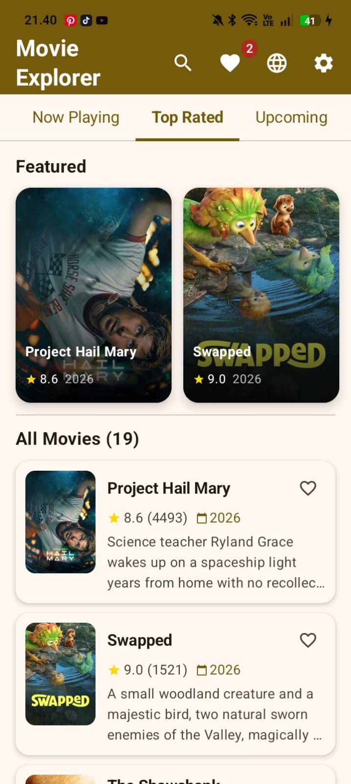
Gambar 25. Homepage English
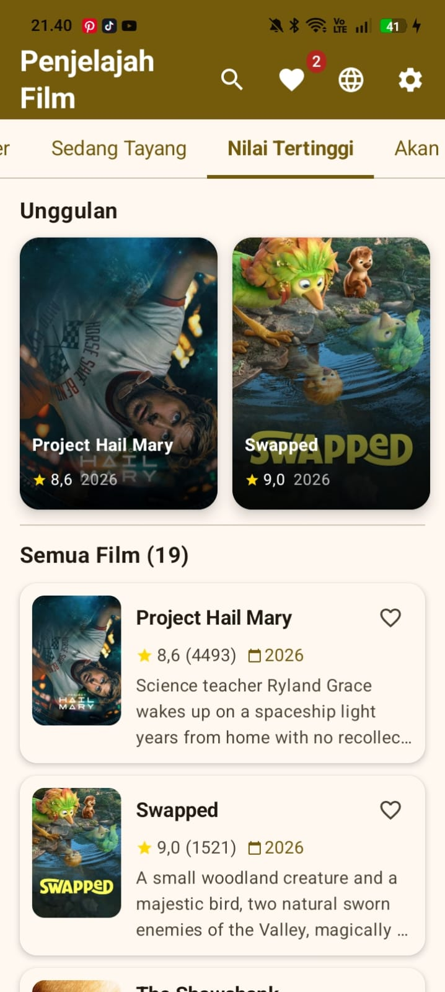
Gambar 26. Home Page Indonesia
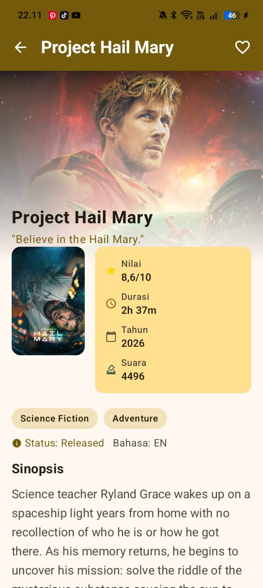
Gambar 27. Detail Page Indonesia
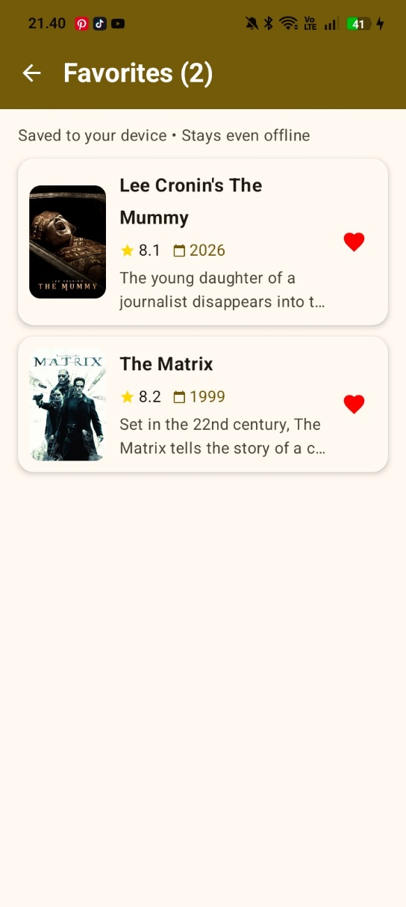
Gambar 28. Favorites Page
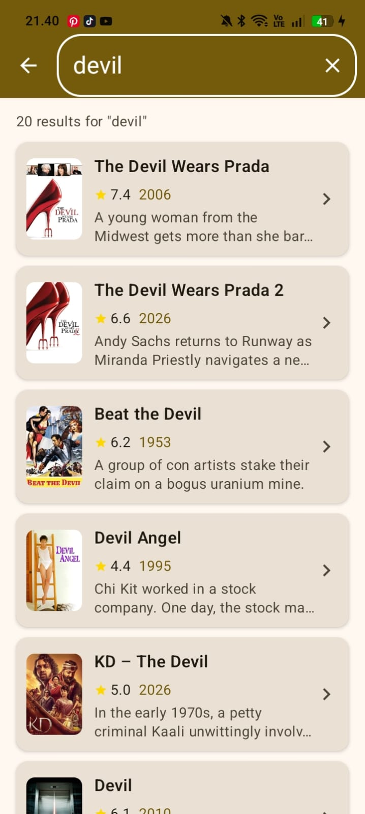
Gambar 29. Search Page

PEMBAHASAN
MainActivity.kt
MainActivity berperan sebagai titik masuk utama (entry point) aplikasi. Kelas ini mengatur tampilan ke layar penuh (edge-to-edge) dan mengelola pengaturan bahasa (Locale) dengan mengambil data dari SharedPreferences sebelum Context di attach. Di dalam fungsi onCreate, aktivitas ini membangun antarmuka menggunakan Jetpack Compose, menginisialisasi MovieViewModel dari factory yang ada di AppContainer, dan meneruskan kontrol navigasi utama ke NavGraph.
MovieApp.kt
MovieApp mewarisi kelas Application dan merupakan titik inisialisasi awal sebelum komponen aplikasi lain dijalankan. File ini berfungsi sebagai tempat inisialisasi global untuk AppContainer yang mengatur Dependency Injection manual. Selain itu, modul ini juga mengonfigurasi library Timber untuk sistem pencatatan log (logging) otomatis yang hanya aktif pada mode debug, sehingga memudahkan pelacakan tanpa membebani versi rilis.
MovieDao.kt
MovieDao merupakan Data Access Object (DAO) untuk library Room yang mengatur operasi database lokal. File ini mendefinisikan kueri-kueri SQL untuk mengelola data cache film, detail film, dan daftar film favorit. Fungsi di dalamnya memanfaatkan Coroutines dan Flow secara asinkron untuk operasi seperti menyimpan (insert), mengambil data berdasarkan kategori, mencari data, hingga membersihkan cache yang sudah kedaluwarsa.
MovieEntity.kt
MovieEntity mendefinisikan representasi tabel di dalam database Room melalui anotasi @Entity. File ini berisi struktur Data Class untuk film umum (movies), detail film (movie_details), dan film favorit (favorite_movies). Entitas-entitas ini bertindak sebagai skema basis data lokal yang menyimpan cache dari API sehingga aplikasi dapat menampilkan data kembali meski tanpa koneksi internet.
AppPreferences.kt
AppPreferences adalah kelas utilitas (wrapper) yang mengelola penyimpanan persisten data ringan menggunakan SharedPreferences. File ini menangani status pengaturan pengguna yang sifatnya global, seperti pilihan bahasa (language), preferensi tampilan antarmuka (grid view), status notifikasi, serta menyimpan state terakhir dari kategori film yang diakses agar aplikasi mengingat pilihan pengguna di sesi berikutnya.
MovieDatabase.kt
MovieDatabase adalah kelas abstrak turunan RoomDatabase yang berfungsi sebagai pengelola utama database lokal. File ini mendefinisikan seluruh entitas tabel dan menyambungkannya dengan DAO yang relevan. Kelas ini mengimplementasikan pola Singleton untuk memastikan hanya ada satu instance database yang dibuat dan beroperasi dalam satu memori berjalan untuk menghindari bentrok pada koneksi SQLite.
MovieMapper.kt
MovieMapper berfungsi sebagai pemetaan (mapper) arsitektur data. File ini berisi extension functions untuk mengubah objek dari satu lapisan ke lapisan lain. Ia merombak data Data Transfer Object (DTO) hasil response API menjadi Entity untuk disimpan di database lokal Room, dan kemudian mengubah entitas tersebut menjadi model Domain yang bersih untuk siap disajikan ke antarmuka pengguna (UI).
TmdbResponse.kt
TmdbResponse menampung struktur Data Class khusus untuk menerjemahkan JSON dari TMDB API. Menggunakan anotasi dari KotlinX Serialization (@SerialName), file ini memastikan kunci JSON di parsing dengan presisi ke variabel Kotlin. Selain itu, terdapat sealed class ApiResponse untuk membungkus hasil permintaan jaringan menjadi tiga state fundamental: Success, Error, dan Exception.
ApiHandler.kt
ApiHandler menyediakan fungsi utilitas safeApiCall yang dirancang untuk menjalankan pemanggilan Retrofit API dalam blok try-catch secara aman. File ini menstandarkan semua respons jaringan dan parsing error, sehingga alih-alih melempar interupsi secara langsung yang membuat aplikasi mogok (crash), fungsi ini akan selalu mengembalikan objek tipe ApiResponse yang terprediksi.
NetworkClient.kt
NetworkClient mengonfigurasi klien HTTP dan Retrofit. Di dalamnya terdapat OkHttpClient yang diinjeksi dengan Interceptor khusus untuk selalu menyematkan API Key TMDB pada header setiap request. File ini juga mengintegrasikan pemformatan respons JSON berbasis KotlinX Serialization dan logging interceptor untuk menampilkan rekam jejak lalu lintas jaringan pada Android Studio saat mode debug.
TmdbApiService.kt
TmdbApiService adalah antarmuka (interface) khusus Retrofit yang memetakan URL dan endpoint API dari The Movie Database. File ini menggunakan anotasi HTTP seperti @GET untuk menarik daftar film dari berbagai kategori (populer, now playing, top rated), mencari film spesifik, dan memanggil rincian lengkap profil satu film secara asinkron (menggunakan parameter suspend).
MovieRepository.kt
MovieRepository bertindak sebagai Single Source of Truth pengelola aliran data dengan menerapkan Caching Strategy. File ini terlebih dahulu mengecek waktu kedaluwarsa cache di Room; jika valid, aplikasi hanya memuat data lokal agar cepat (offline-first). Apabila kedaluwarsa, Repository ini akan menarik respons terbaru dari NetworkClient, menyimpan perubahannya di Database, lalu memancarkannya kembali ke ViewModel menggunakan Flow.
AppContainer.kt
AppContainer menerapkan arsitektur injeksi dependensi manual untuk level aplikasi. File ini membuat, mengelola, dan membagikan satu instansi tunggal (singleton) komponen inti yang berat (seperti koneksi database, Retrofit, dan Repository) ke kelas-kelas lain secara terpusat, sehingga mencegah memori bengkak akibat pembuatan objek (instansiasi) yang berulang-ulang di berbagai layar UI.
Movie.kt
Movie.kt merupakan definisi model tingkat Domain yang murni dan bersih dari framework API atau Database. Model data (seperti Movie dan MovieDetail) didesain sangat spesifik untuk kebutuhan UI, termasuk mengimplementasikan properti komputasi (computed properties) yang langsung merangkai URL format poster, mengambil potongan tahun rilis, dan melakukan penyesuaian string rating secara otomatis.
MovieUiState.kt
MovieUiState menggunakan hierarki kelas tertutup (sealed classes) untuk memodelkan berbagai kemungkinan status pada halaman UI (Loading, Success, Error, atau Idle). File ini menjamin bahwa komposisi di Jetpack Compose bersifat prediktif dan hanya merender antarmuka berdasarkan kepastian data yang dilempar, menjaga UI tidak me render status yang tumpeng tindih.
MovieViewModel.kt
MovieViewModel menjadi jembatan utama logika interaksi di sisi klien. Kelas ini menampung data UI reaktif (StateFlow) terkait detail, kategori, daftar pencarian, maupun koleksi favorit. Semua operasi asinkron dipanggil melalui viewModelScope agar tidak memblokir antarmuka, sekaligus mengatur delegasi ke MovieRepository (seperti saat kategori di tap, pencarian diketik, hingga interaksi simpan favorit).
NavGraph.kt
NavGraph menampung topologi perpindahan setiap antarmuka (Screen) dalam satu kendali komposisi via NavHost. Skema ini menarik setiap layar (seperti HomeScreen, DetailScreen, SettingsScreen) serta mendelegasikan perpindahan rute dan penangkapan argumen seperti movieId. Sistem fungsi navigasi dilempar sebagai parameter lambda untuk meminimalisasi ketergantungan antar komponen visual langsung.
Screen.kt
Screen membentuk skema objek berkonsep sealed class yang mewakili semua identitas rute (rute dasar berupa teks string). File ini mengeliminasi penulisan label teks rute yang rentan typo (hardcoded strings), dan mencakup fungsi helper (createRoute) yang secara sistematis menyisipkan ID film spesifik ketika aplikasi perlu melompat dari daftar ke halaman DetailScreen.
HomeScreen.kt
HomeScreen bertugas melukis visual papan kemudi depan dengan menanamkan tata letak Scaffold. Halaman ini memonitor status ViewModel via collectAsState() yang segera merender daftar film vertikal atau korsel film horisontal (carousel). Terdapat juga integrasi navigasi interaktif (TopAppBar) pada header yang memberikan akses mulus untuk pencarian, favorit, maupun menuju bagian panel pengaturan.
DetailScreen.kt
DetailScreen menciptakan komposisi antarmuka yang mengkonsumsi StateFlow detail profil film secara utuh. Ketika sebuah rute movieId ditangkap, file ini akan memicu ViewModel mengunduh data TMDB secara terperinci. Elemen UI menampilkan lapisan poster grafis bertumpuk (backdrop), durasi tayang, status rilis, dan ikhtisar sinopsis lengkap yang dilengkapi Floating Action Button berfitur interaksi favorit real-time.
LanguageScreen.kt
LanguageScreen merepresentasikan elemen UI tempat pengguna menentukan prioritas bahasa lokalisasi. Aksi klik dalam layout ini akan mengeksekusi parameter callback ke arah komponen induk agar memutakhirkan preferensi basis AppPreferences dan segera memulai ulang paksa struktur aktivitas dasar, sehingga resource aplikasi terganti sepenuhnya di tingkat sistem.
FavoritesScreen.kt
FavoritesScreen merender area layar perpustakaan pribadi yang diamati sistem dari status Flow koleksi database lokal (Room). Layar ini menjamin visual list disinkronisasi langsung jika pengguna mencabut status hati (unfavorite). UI menangani logika mandiri untuk menampilkan pesan indikator kosong ketika basis data favorite belum memiliki satu baris entri pun.
SearchScreen.kt
SearchScreen memberikan wadah kolom pencarian (input form) dan menangani aliran teks dinamis real-time. Dengan pola debounce pada ViewModel untuk menjaga agar laju pengetikan (query) tidak membebani limit API, halaman ini langsung merespons barisan hasil pencarian spesifik, sembari menukar state tampilan seketika menjadi ikon muat ulang (loading spinner) hingga sukses melukis rentetan card film.
SettingsScreen.kt
SettingsScreen adalah panel UI minimalis yang menyajikan fitur manajemen aplikasi tingkat lanjut kepada pengguna, yang dirancang menggunakan modifier Jetpack Compose yang responsif. Tampilan ini menampilkan informasi modul/developer, sekaligus memiliki opsi pembersihan file sampah (Clear Cache) yang saat ditekan akan menstimulasi Repository via ViewModel untuk merombak serta menghapus histori tabel database.
strings.xml English
strings.xml English berperan sebagai fondasi resource tekstual (hardcode text centralization) standar dalam lingkup sistem Android. Semua istilah tombol, dialog, deskripsi film, dan placeholder error digabung di satu repositori XML, sehingga kode Kotlin murni bebas dari string mentah dan pemeliharaan kosakata menjadi lebih rapi di satu titik modifikasi.
strings.xml Indonesia
strings.xml Indonesia adalah implementasi dukungan multibahasa (lokalisasi i18n). Berkas sumber alternatif (berada di jalur folder values-id) ini menjabarkan seluruh terjemahan yang sinkron dengan file string Inggris. Ketika modul MainActivity menyuntikkan Locale bahasa Indonesia ke base context, aplikasi seketika mendeteksi dan menggunakan seluruh matriks bahasa di sini untuk merombak UI.

TAUTAN GIT

https://github.com/ERISCHA24/PRAKTIKUMMOBILE.git

